Практичне заняття 1-2

- Дизайн страв туристичної Вінниці

Попри те, що Вінниця вже не перший рік – найкомфортніше місто в Україні, для багатьох українців вона лишалася туристичною terra incognita, не витримуючи конкуренції зі Львовом, Одесою, Чернівцями чи Кам’янець-Подільским. Зрештою, і самі вінничани навряд чи вважали своє місто туристично привабливим ще кілька років тому.
Однак Вінниця сильно змінилася за останній час, а разом з цим, отримала амбіцію стати одним з головних туристичних центрів країни. Здавалося б, для цього є всі стартові умови, однак конкурувати зі Львовом поки що важко. Причин цьому багато, але одна з головних: рівень розвитку гастрокультури, що для внутрішнього туризму – мало не ключовий аспект.
Адже згадуючи Львів, ми обов’язково згадаємо каву, пляцок чи шоколад. Закарпаття – вино і банош. Ми знаємо, як смакує одеська риба, київська котлета і полтавські галушки. Але чи знаємо ми, як смакує Вінниця?
Починаючи пошуки автентичних вінницьких страв у ресторанах міста, ми розуміли, що це буде непросто. Проблема дефіциту закладів з локальним меню – не нова. Проте ми вірили, що ініціативи небайдужих промоутерів подільської кухні та активізація зусиль місцевої влади в цьому напрямку стане сигналом для рестораторів і крига скресне. Відтак, ми хотіли з’ясувати, чи є у Вінниці місця, куди можна запросити туриста і сказати – “тут можна поїсти по-вінницьки”.
У пошуках подільської кухні ми опиралися на рекомендації вінничан у соцмережах та власні стереотипи. Не секрет, що для країни вінницька їжа – це сало та хрін. Але ж не хроном єдиним! Тож окрім найбільш очевидних кулінарних асоціацій з Вінницею, ми шукали також щось традиційне подільське: картоплю по-уланівськи та смажені карасі, вареники, свіжину, холодець, кисіль, голубці та борщ. Домашню їжу, яку готують тутешні мами та бабусі, і котру так інколи так хочеться і так складно знайти, коли піца, паніні та суші вже надто набридли.
Ми обрали 10 ресторанів в різних частинах міста та намагалися там скуштувати локальну вінницьку страву. Найперше ми просили порадити щось подібне офіціанта, за тим – обирали з меню. Забігаючи наперед, скажемо, що для більшості місцевих офіціантів словосполучення “подільська кухня” виявилося якоюсь загадкою, тож часто страви ми обирали лише за власною, малодослідженою, логікою.

Ресторан “Колиба над Бугом”
Адреса: вулиця Князів Коріатовичів, 109.
Графік роботи: 10:00-24:00.
Телефон: 097 824 0082
Тож з самого початку наш вибір був досить дивним: найперше ми прибули до ресторану “Колиба”, який спеціалізується на гуцульській кухні. Однак з огляду на те, що страви там переважно “народні”, ми очікували, що зможемо відшукати в тамтешньому меню щось подільське.
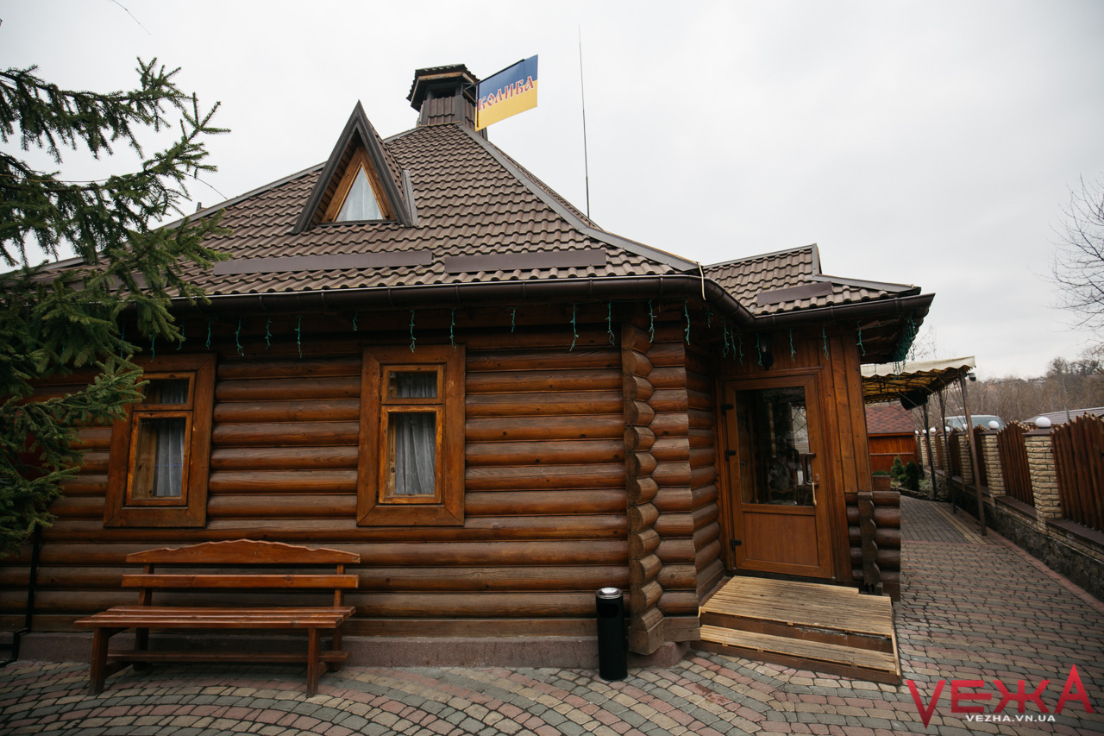
Сам ресторан займає значну площу, має головну будівлю у вигляді, власне, колиби, а також просторий літній майданчик, який тягнеться аж до води. Крім іншого, тут є дитячі куточки, різноманітні та дивні скульптури (які нагадують психодел з парку біля ветеранського шпиталю неподалік), а також окрему терасу з безпосереднім виходом до води. Проте, зважаючи на погоду, ми все ж вирішили присісти саме в колибі.
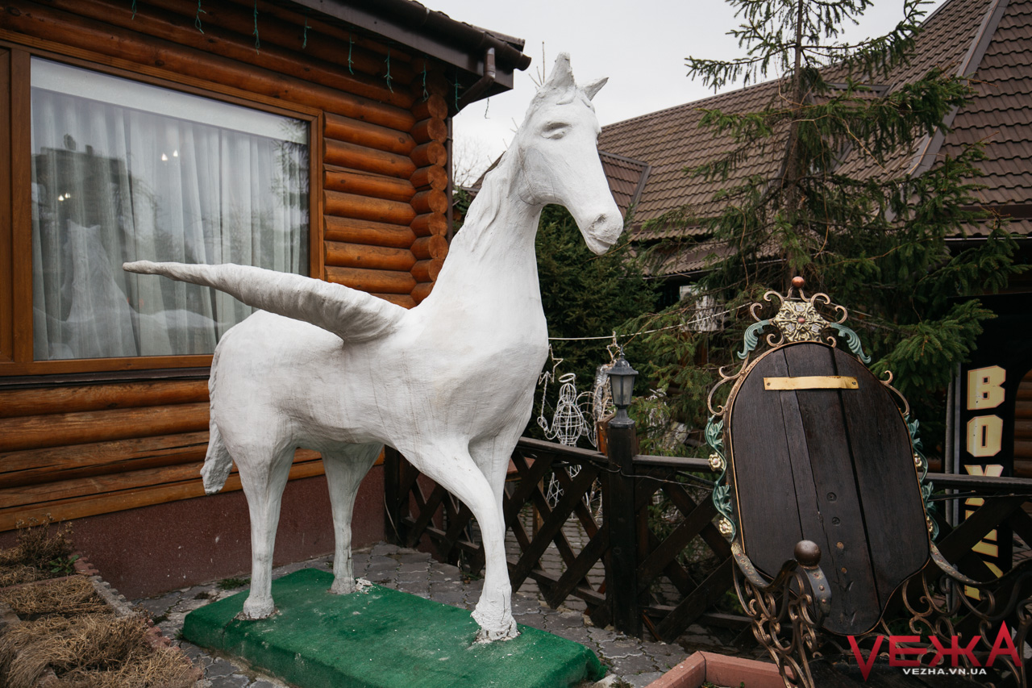
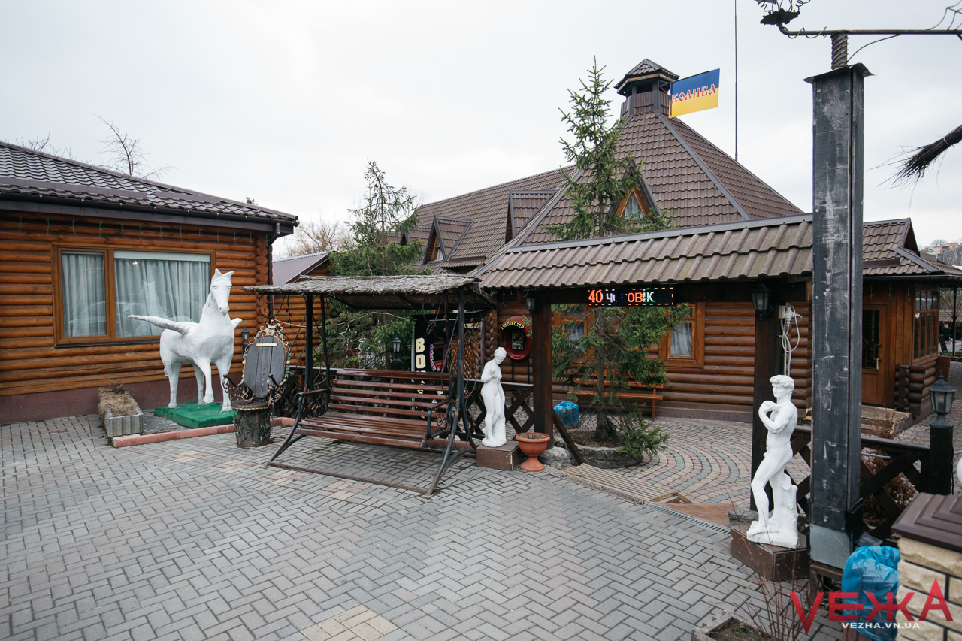
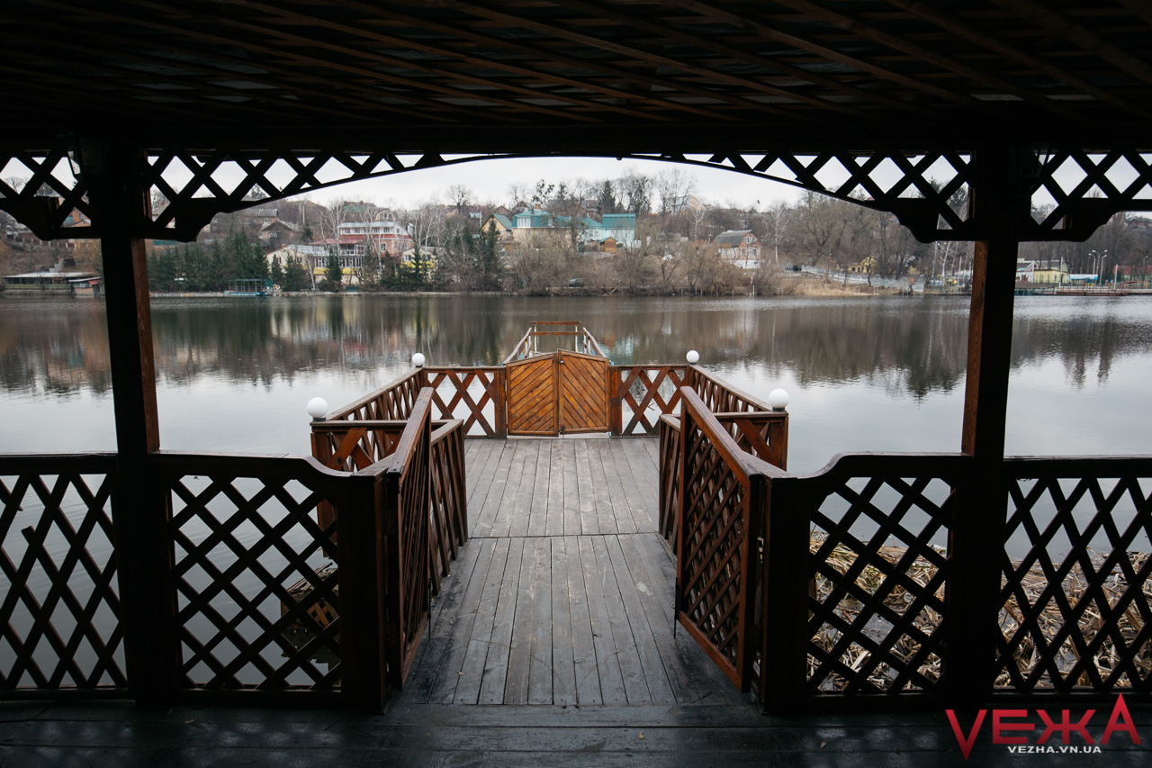
Попри обідній час, окрім нас в залі був лише один відвідувач. Офіціант підійшов досить швидко та приніс меню. На запитання про подільську кухню лише знизав плечима та нагадав, що ми перебуваємо в закладі гуцульської кухні. Однак нам все ж вдалося знайти в переліку страв одну з найбільш вінницьких – картоплю по-уланівськи. А до неї ми ще попросили сало по-колибські та узвар.
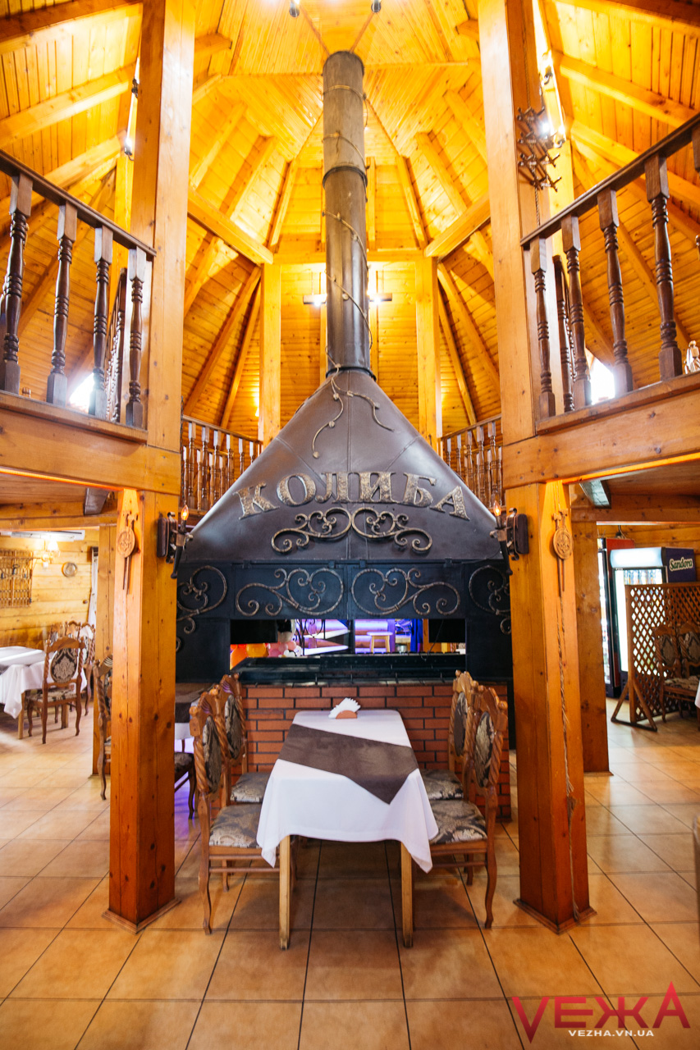
Принесли все хвилин за 15. Картопля виявилася досить м’якою, розвареною, з достатньою кількістю часнику та з кропом, втім, дещо недосоленою. А ось сала було відразу кілька видів, в тому числі й смалець. Сало принесли з хроном, але перший різновид сала нас не вразив – ніби відварене і трохи прикопчене, на любителя.
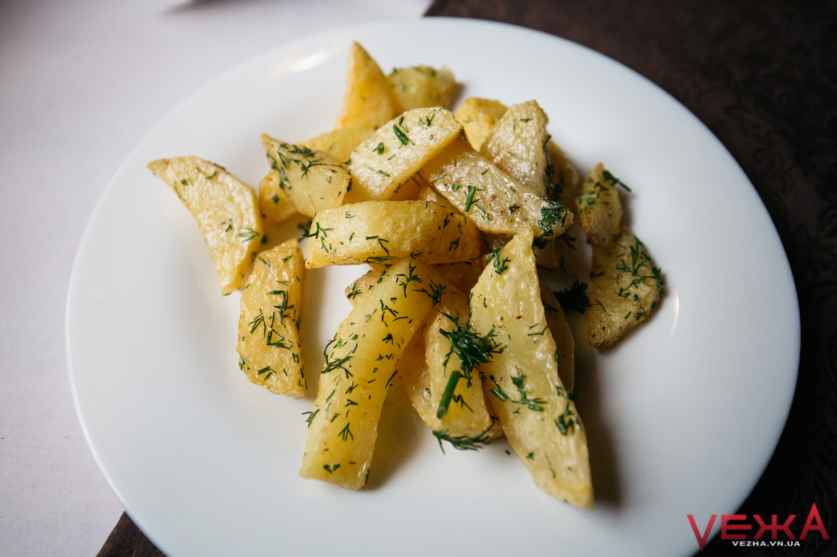
Інший різновид – вже більш “класичний” варіант: сало більш пружне і ніби підмерзле. А от смалець справив значно краще враження: його подали на шматочках чорного хлібу, запашний і, звісно, дуже ситний. Узвар – 50/50: повністю питний, але нічого особливого.
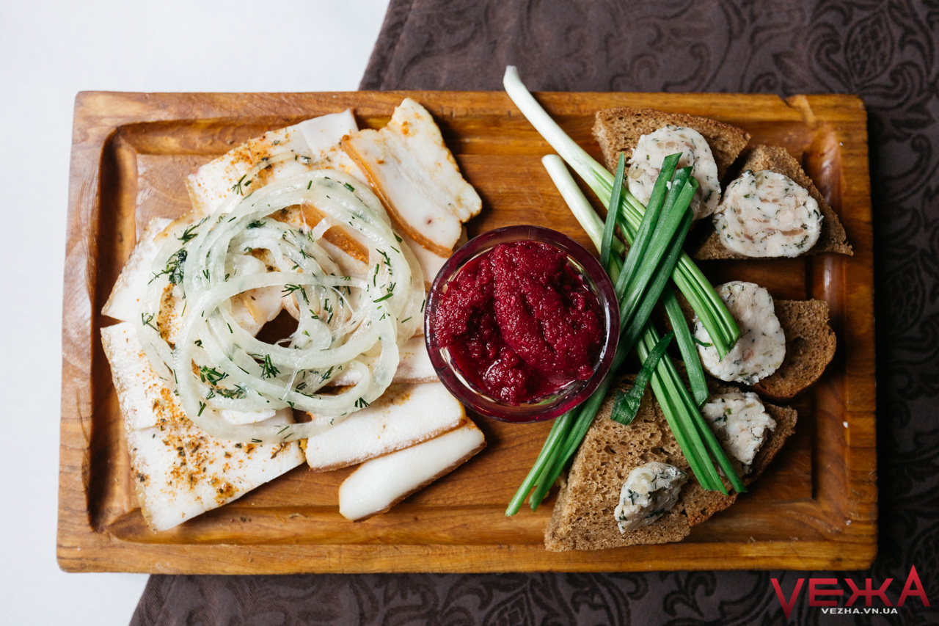
Офіціанта з рахунком довелося чекати досить довго, зрештою, мусили самі до нього підійти і попросити чек. Сам офіціант говорив трохи на суржику, а ось чек видали українською.
Головним мінусом ресторану стало його музичне оформлення, якщо це можна так назвати. Адже насправді йдеться про якийсь ритмічний гул, який увімкнули десь назовні, але котрий просто бив у стіни колиби, а відтак і в голову. Що саме грало – абсолютно неможливо розібрати, так само як і довго перебувати в таких умовах, а тим більше – їсти. Для гульні заклад може й підійде, але для спокійного обіду – навряд.
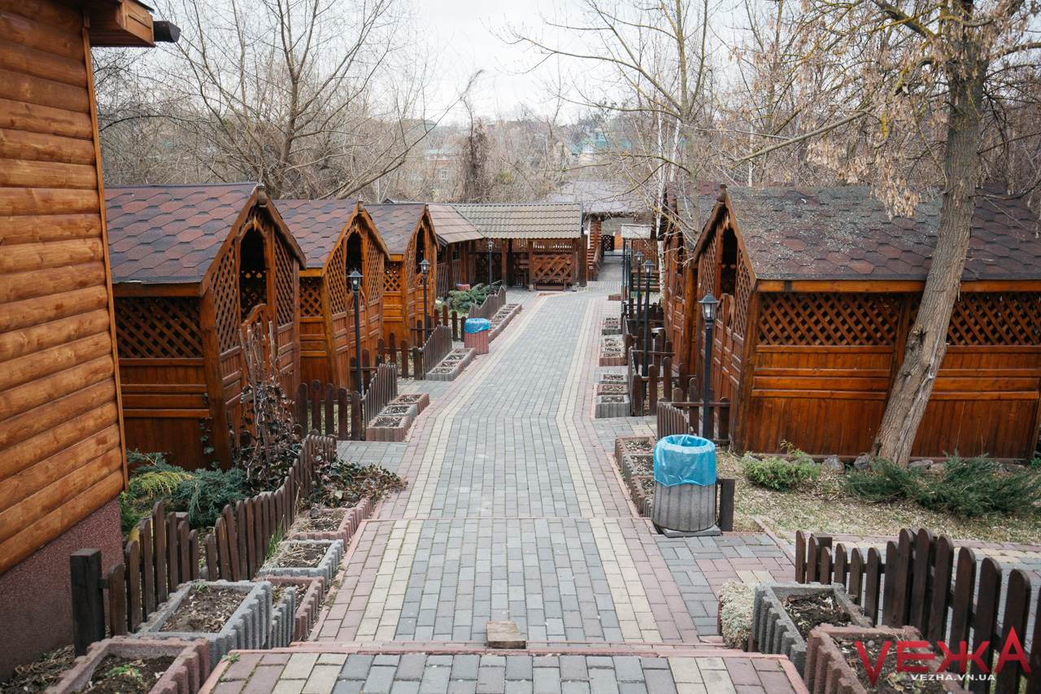
Вартість замовлення – 128 гривень:
– картопля по-уланівськи – 39 гривень;
– сало по-колибськи – 69 гривень;
– узвар – по 10 гривень склянка.
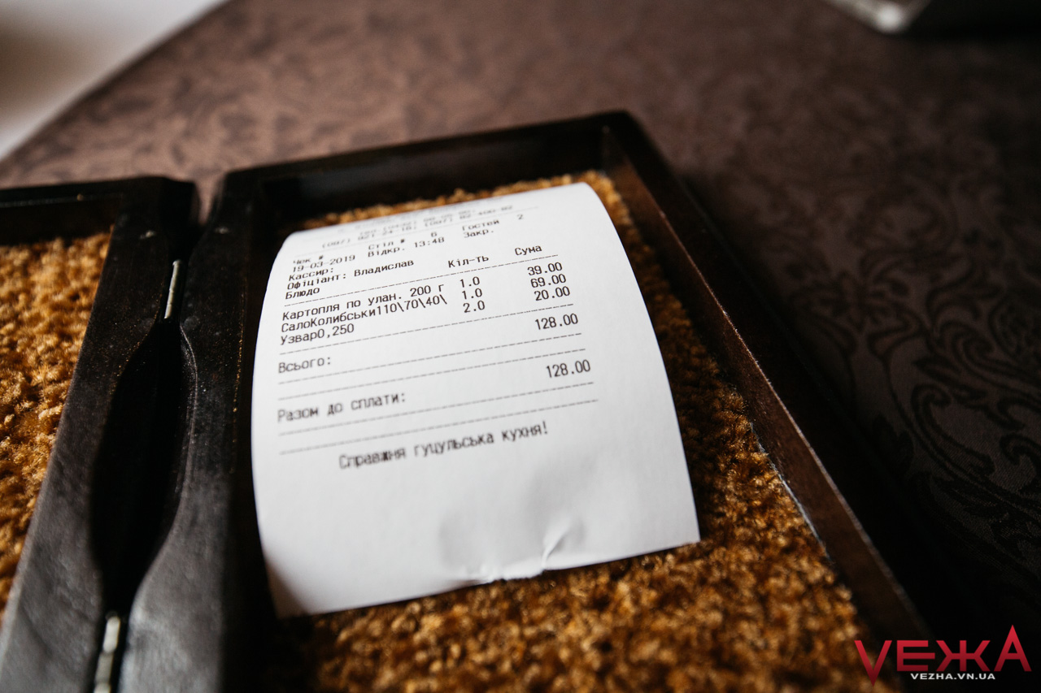

Ресторан “Черчіль”
Адреса: вулиця 8-го Березня, 1а
Графік роботи: 08:00-23:00.
Телефон: 0432 557 255
Неподалік “Колиби над Бугом”, через Староміський міст та вверх по вулиці 8-го березня розташувався невеличкий готельно-ресторанний комплекс “Черчіль”. Про це місце нам давно казали, однак ніяк не виходило туди завітати. І, як виявилося, дарма.
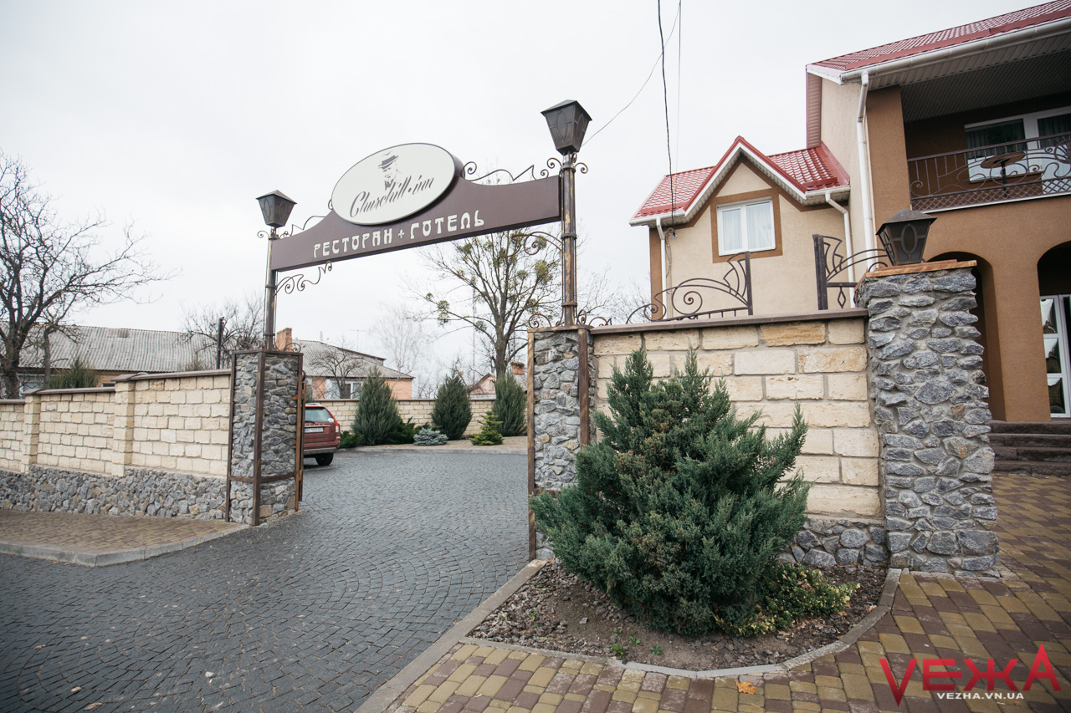
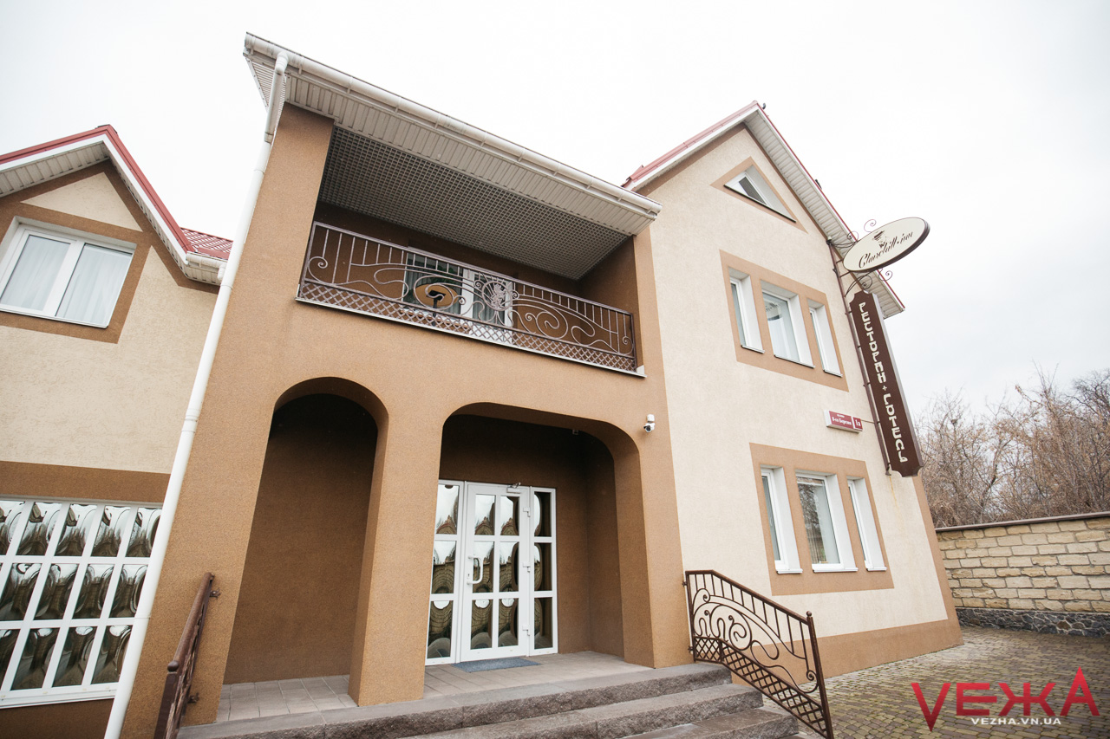
Приїхати сюди ми вирішили, зокрема й тому, що тут подають “Старовінницький суп”. Тож саме його і не тільки ми мали намір спробувати. В самому закладі – невелелюдно, досить тихо та світло, грає спокійна музика. В невеликому залі – меблі під старовину, особливу увагу привертає великий, ніби вікторіанський, дерев’яний буфет.
До нас досить швидко підійшла офіціантка, яка, попри те, що ми звернулися українською, вперто продовжувала спілкуватися з нами російською мовою.
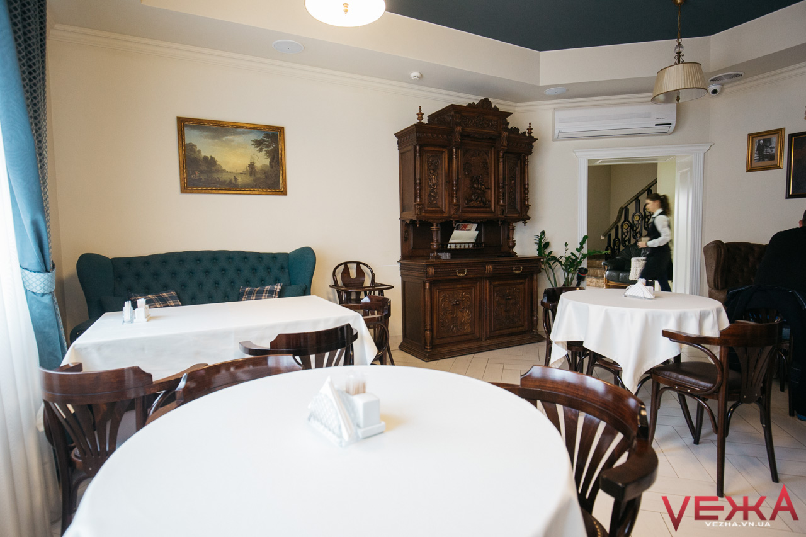
Погортавши достойно виконане меню, ми зупинили свій вибір на тому ж таки старовінницькому супі, варениках з вишнею та узварі. Офіціантка наполегливо порадила замовити до супу хліб власної випічки, що ми й зробили.
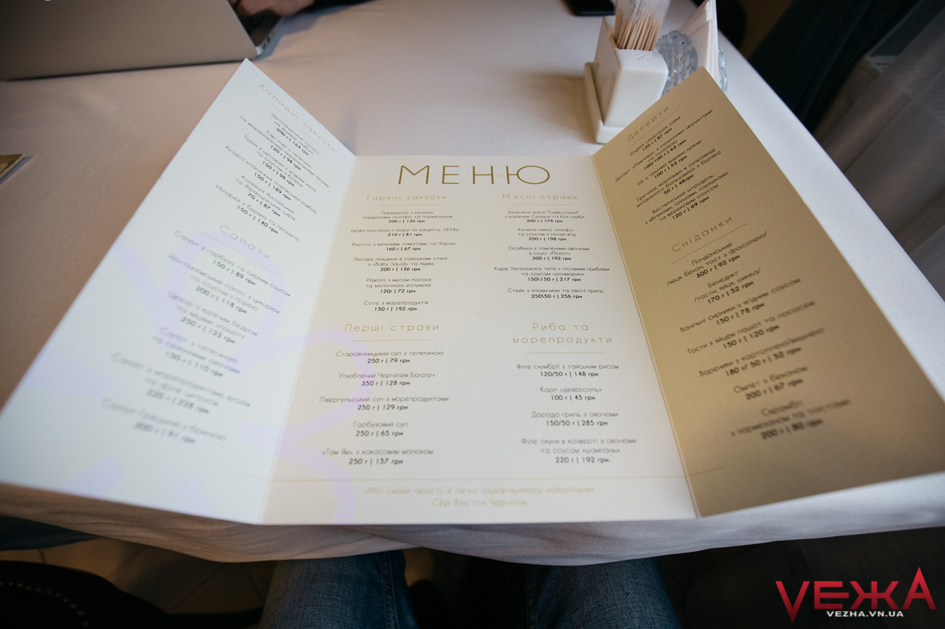
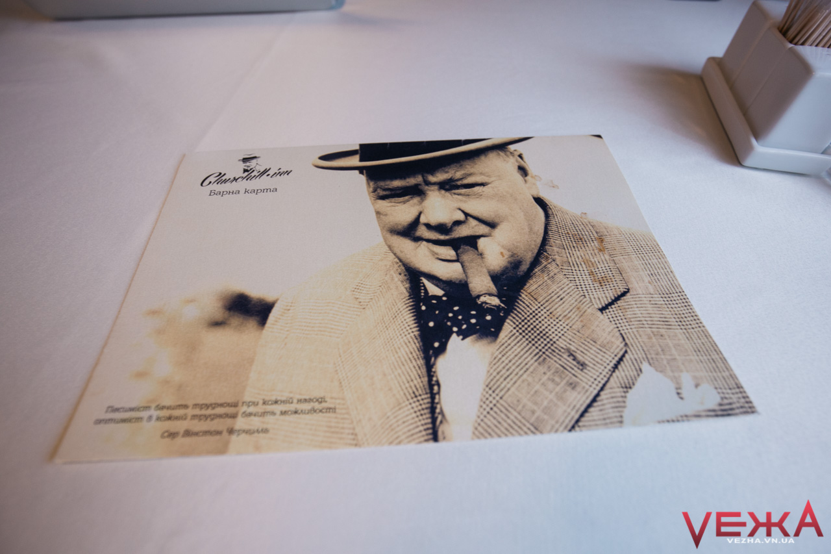
Хвилин за 10 нам спершу принесли комплімент від шефа: маленькі порції пате з курячого філе зі, здається ягідним, соусом і крутонами. Дуже мило, тим більше ми помітили, що такі компліменти принесли й іншим відвідувачам.
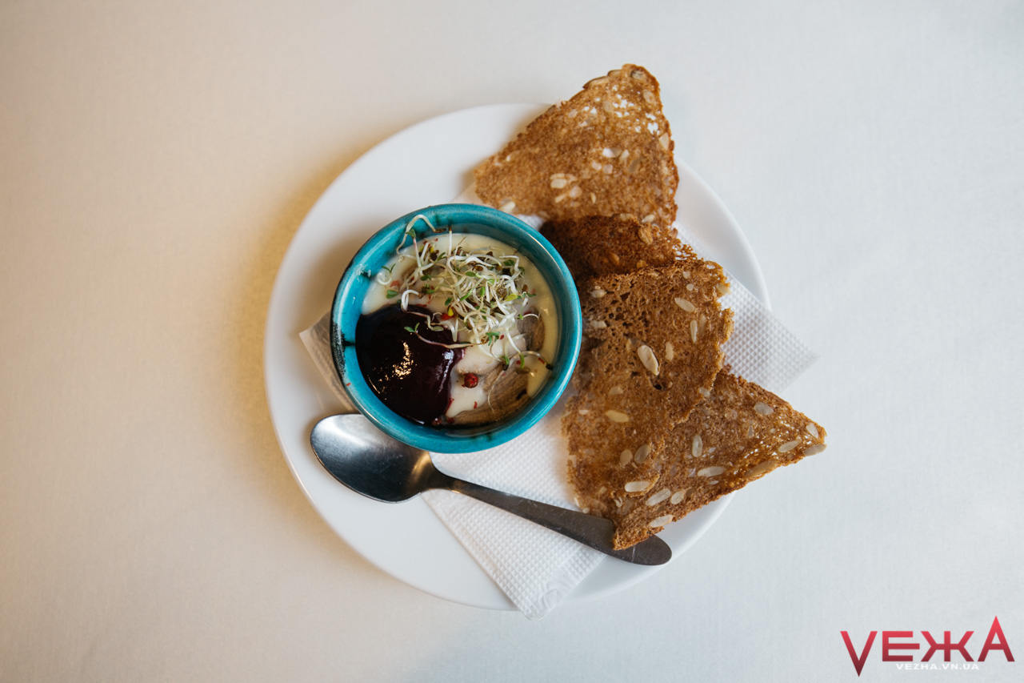
Невдовзі на столі з’явилися основні страви одночасно: суп і вареники, а також хліб, який обійшовся нам в 31 гривню, але він того вартий.
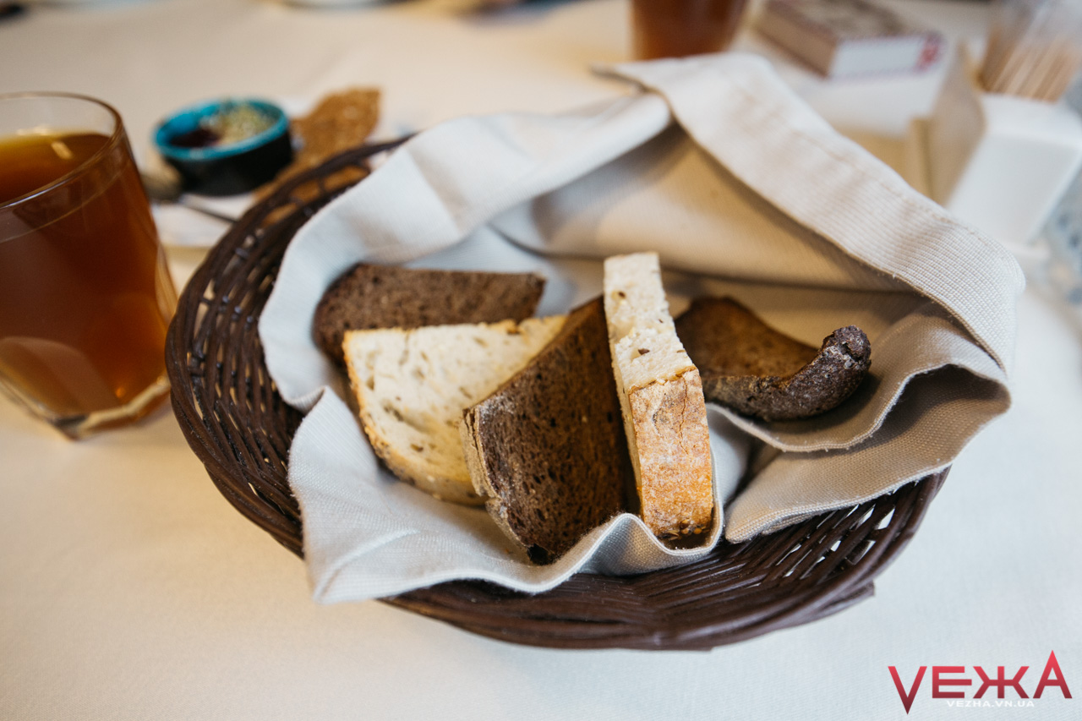
Суп виявився дещо загарячим, але не критично, можна їсти. До нього принесли оригінальну супову ложку продовгуватої форми. Головний елемент страви – рублена яловичина, загорнута в тонке тісто, такі собі “галушки”. Крім цього в бульйоні – лише зелена цибулька та морква + спеції. Їхнє співвідношення здалося нам збалансованим, так само можна сказати й про сіль. Загалом, страва дуже смачна та оригінальна.
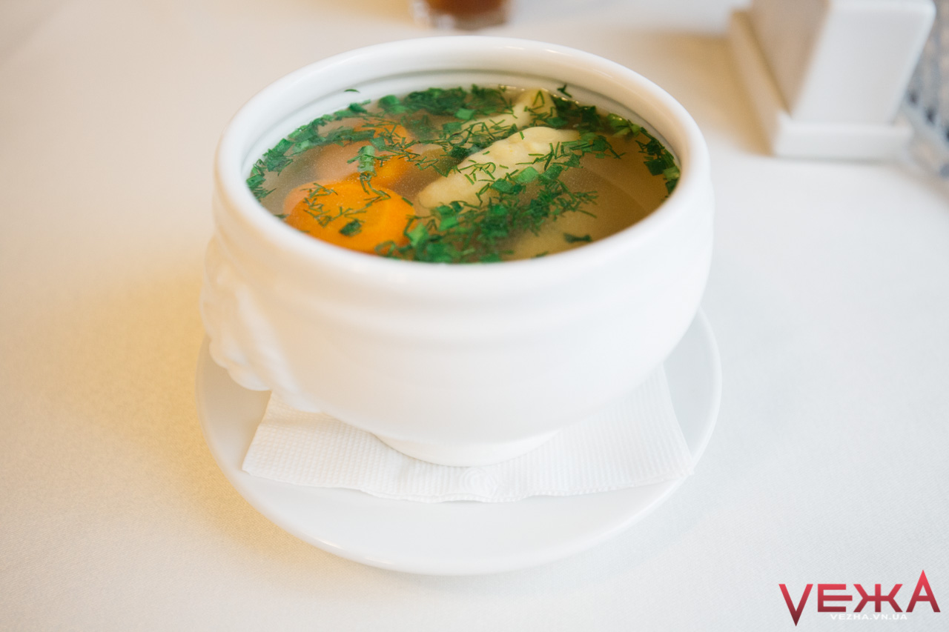
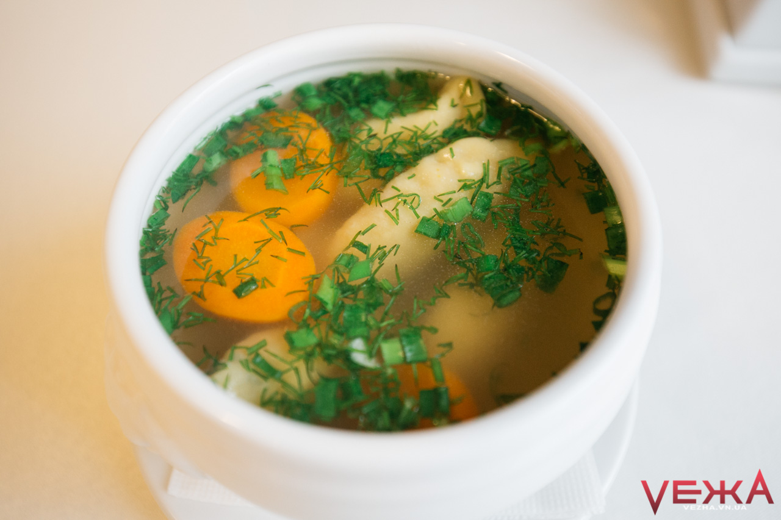
Вареники ж з вишнями – це просто свято якесь: присипані цукром і зі сметаною. Невеличкі та акуратні, з кисло-солодкими ягодами ніби перенесли в літо до бабусиної хати. Не доївши все до кінця, ми мусили забрати цю смакоту із собою, в чому нам допомогла офіціантка, склавши їжу в красиві термо-бокси.
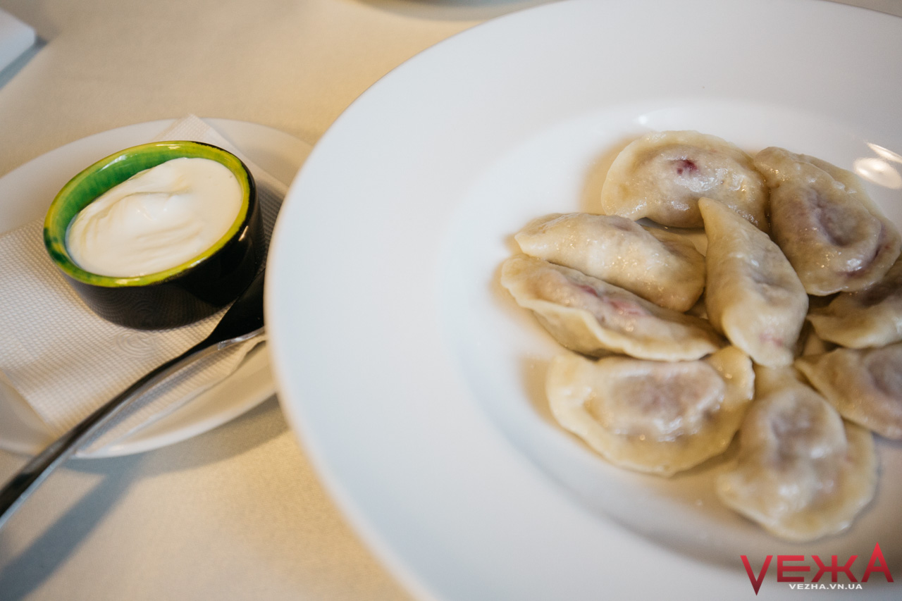
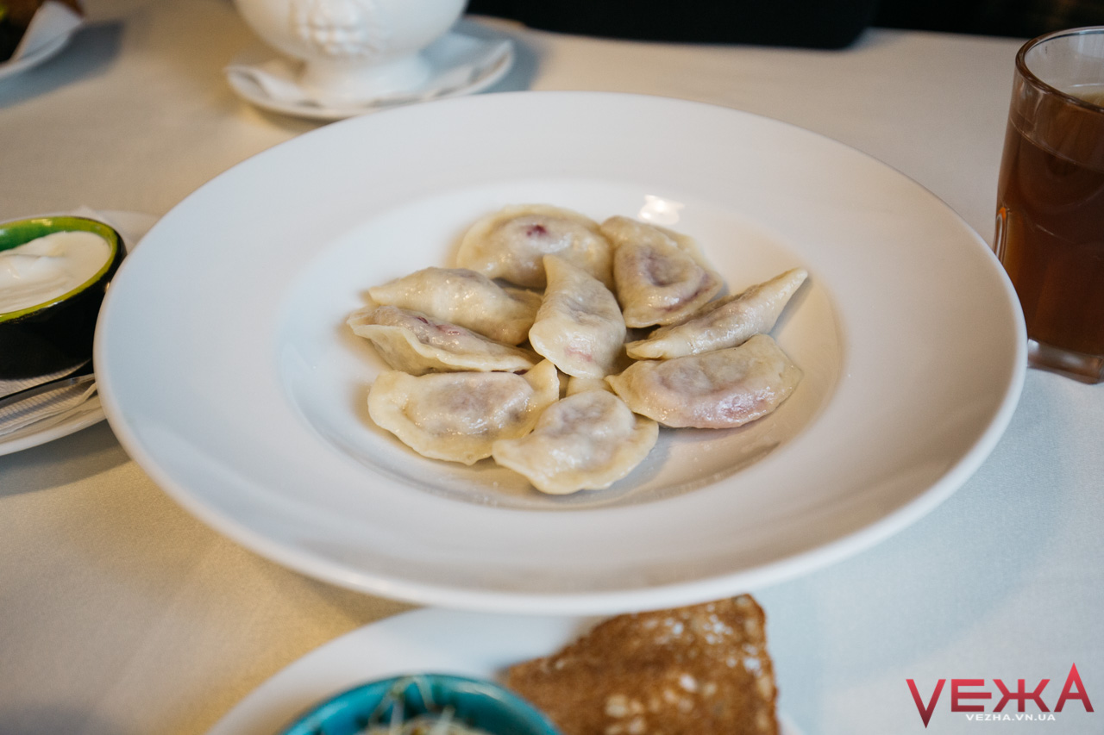
Крім того в закладі можна придбати цигарки і сигари на будь-який смак, а ще тут є крита тераса, де можна, наприклад, не лише палити, але й пограти в шахи. Справжній англійський відпочинок.
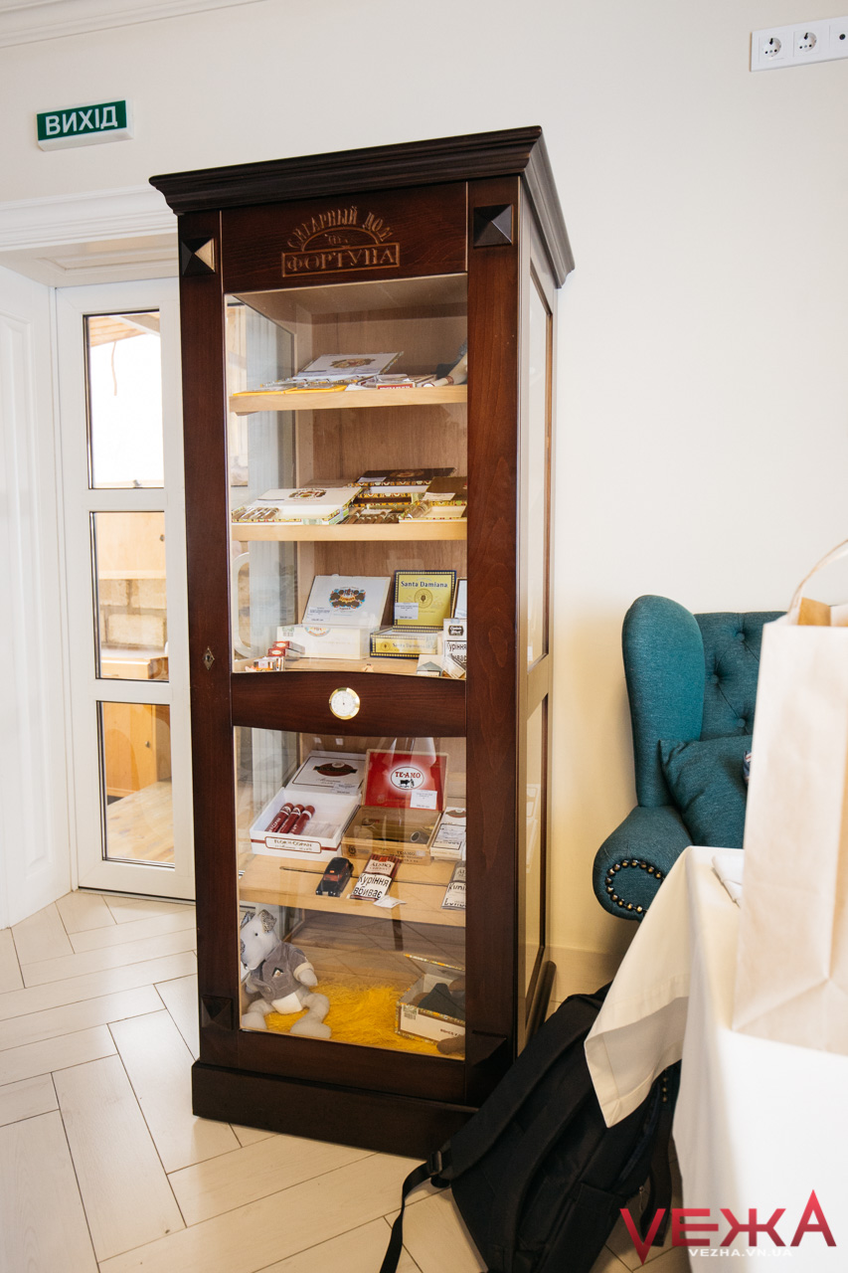
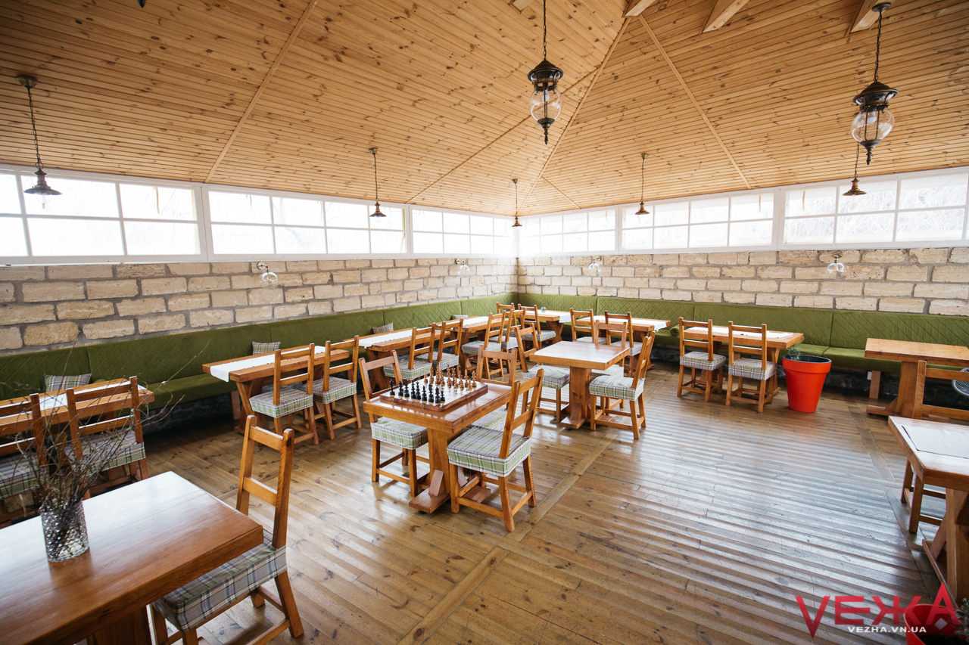

Вартість замовлення – 189, 52 гривень:
– комплімент від шефа – по 1 копійці;
– вареники з вишнею – 52 гривні;
– старовінницький суп – 79 гривень;
– узвар – 27,5 гривень за одну склянку;
– хліб – 31 гривня.
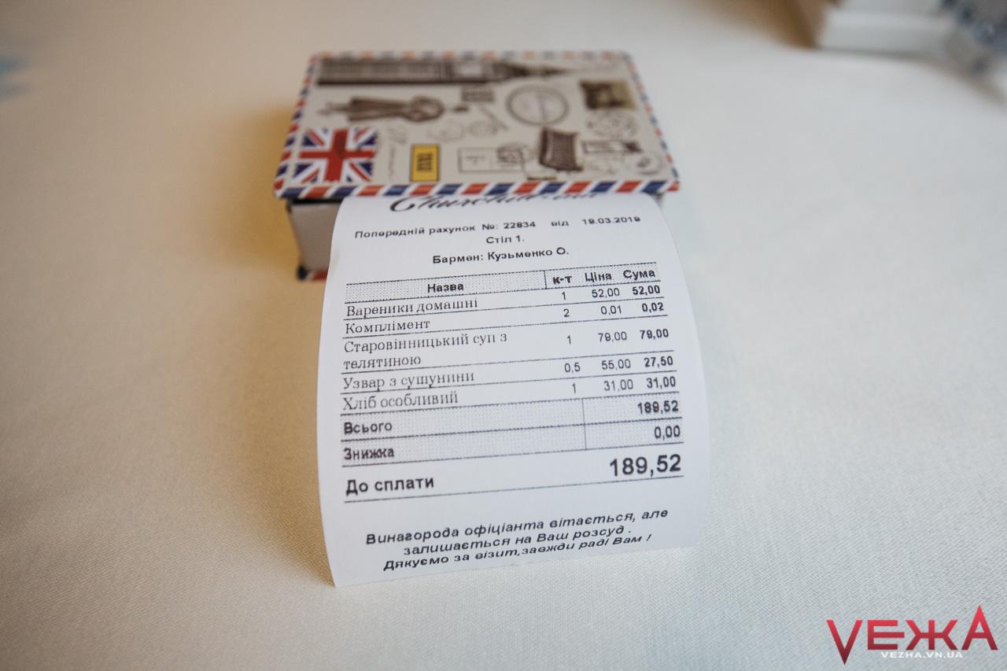

Паб “Карабас”
Адреса: вулиця Зодчих, 16.
Графік роботи: 11:00-24:00.
Телефон: 067 988 9884
Попри те, що мікрорайон Поділля кишить ресторанами, пабами і кав’ярнями, з подільською кухнею тут – як і всюди по місту – біда. З суші, різноманітними равликами, фуа-гра, вишуканими винами, стейками і панакотами – жодних проблем, а ось знайти нормальний борщ чи вареники – значно складніше. Але ми знайшли тут дещо, чого немає ніде.
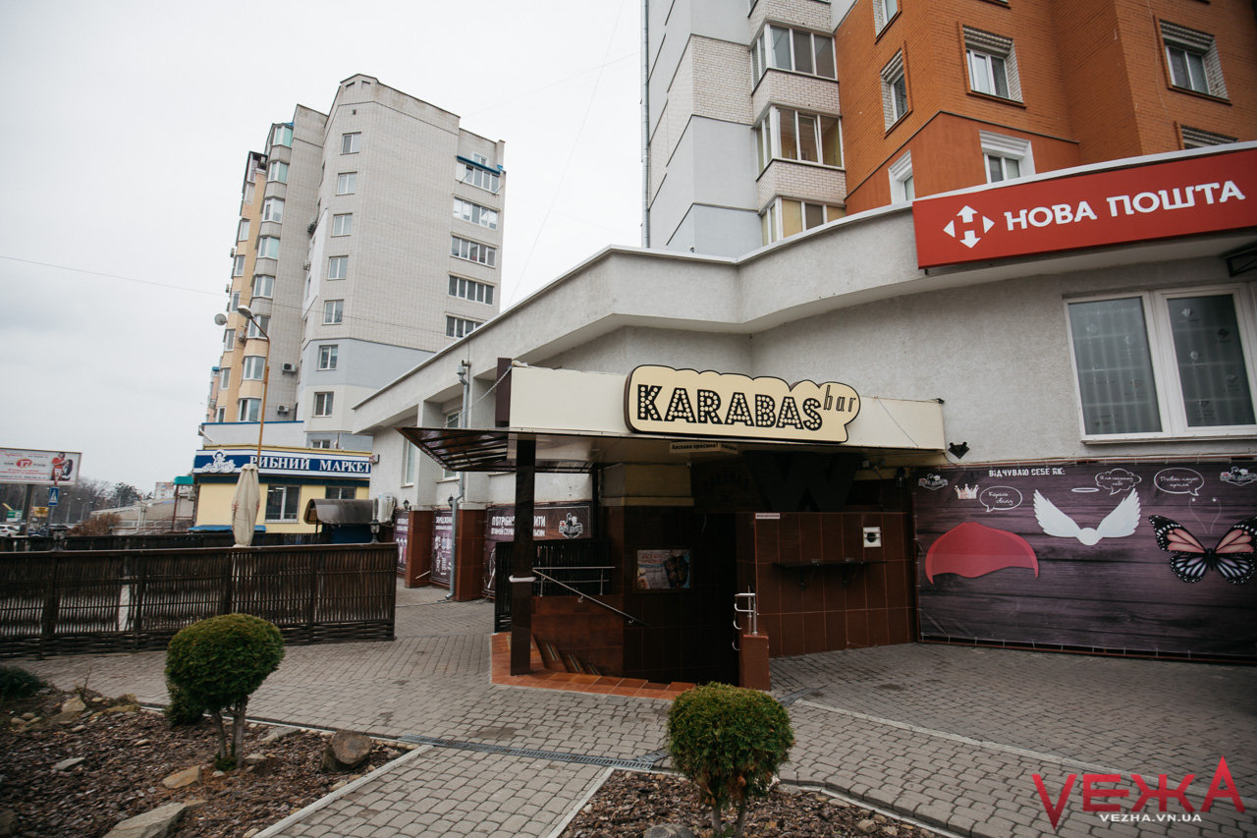
Для цього, за рекомендацією від гастрогіда Олени Павлової, ми приїхали в паб “Карабас”, що на вулиці Зодчих. Це місце, передусім, для посиденьок великими компаніями, з багатим асортиментом пива та закусок. Але й просто поїсти тут є що. І хоч суто місцевої кухні тут не так і багато, але ми знайшли ексклюзив, якого навіть немає в меню.
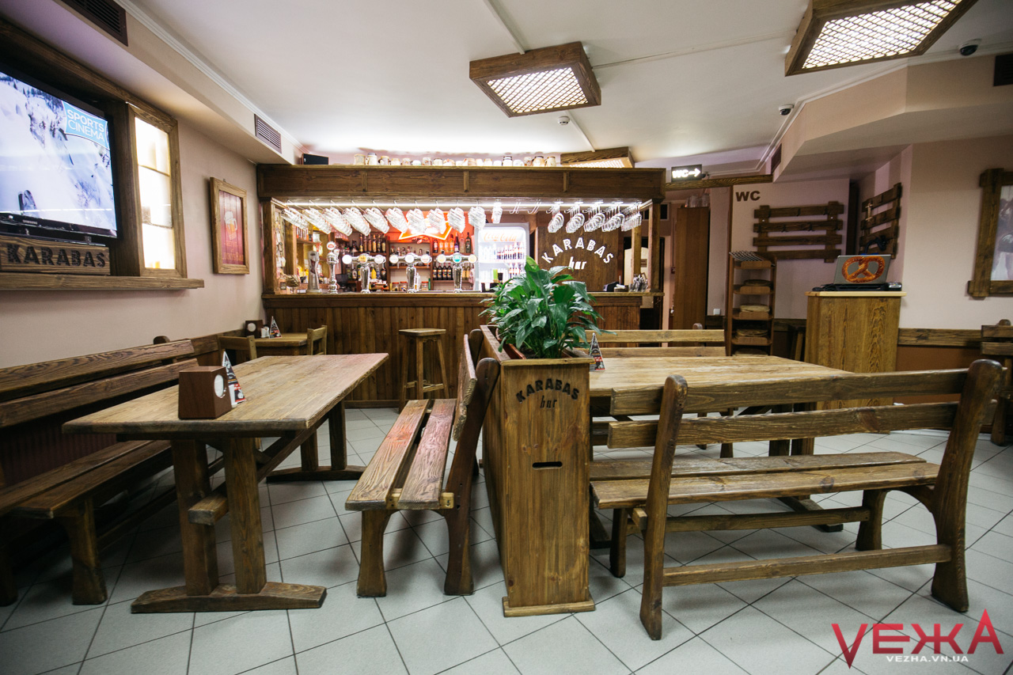
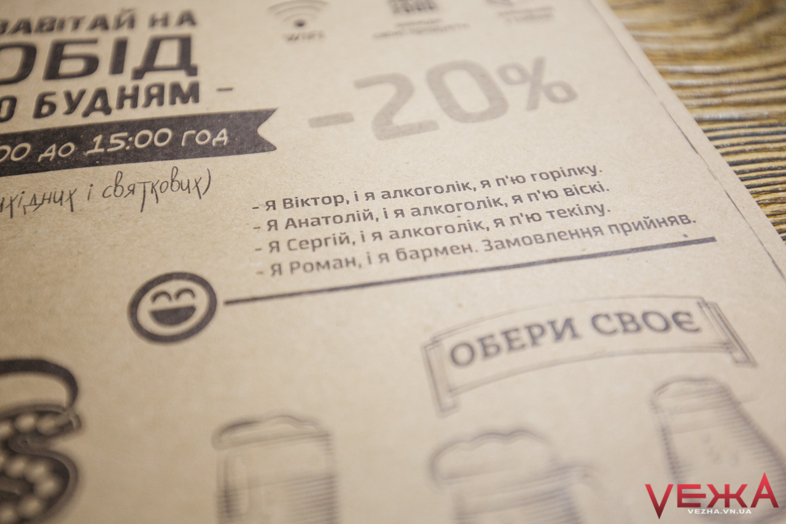
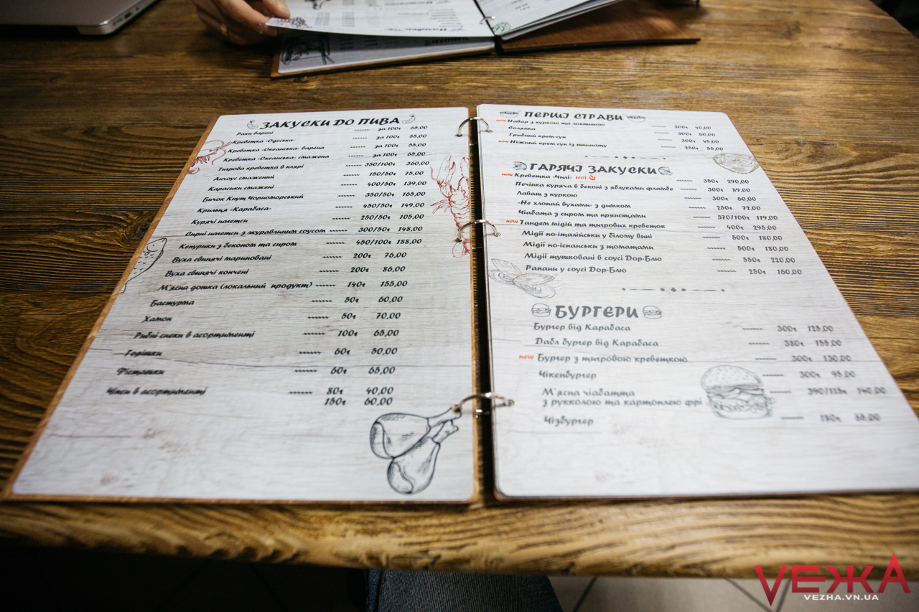
Ідеться про… тартар із сала. Нам було складно навіть уявити, як це виглядає, але за 15 хвилин після замовлення побачили страву на власні очі. Гірка рубленого сала, заправленого корнішонами, цибулею та кетчупом для зв’язки. На горі – вбите перепелине яйце, як в карбонарі. На смак… хіба спробувати, багато з’їсти такого навряд чи вийде. І забігаючи наперед, скажемо, що цей тартар нам відгикувався ще кілька годин потому.
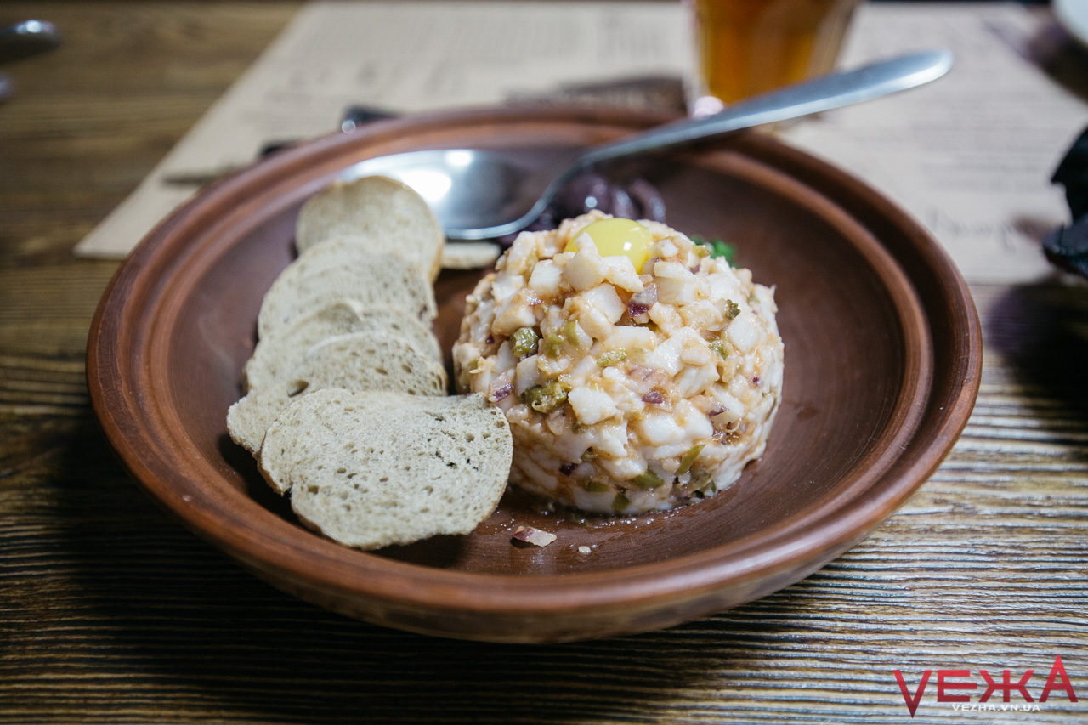
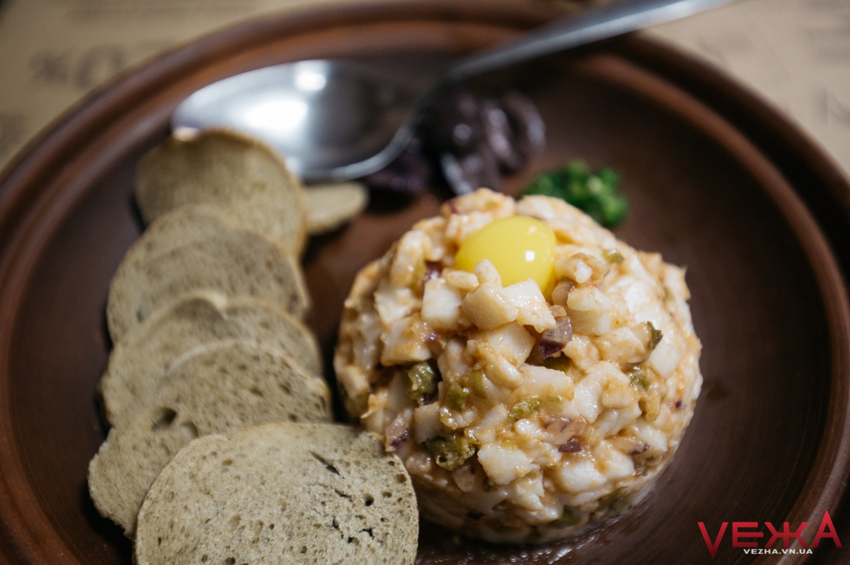
Крім тартару ми також замовили все ту ж картоплю по-уланівськи та узвар. Картопля – вище середнього, більше схожа на звичайну картоплю по-селянськи (як і всюди, правду кажучи), з нормальною кількістю часнику та кропу.
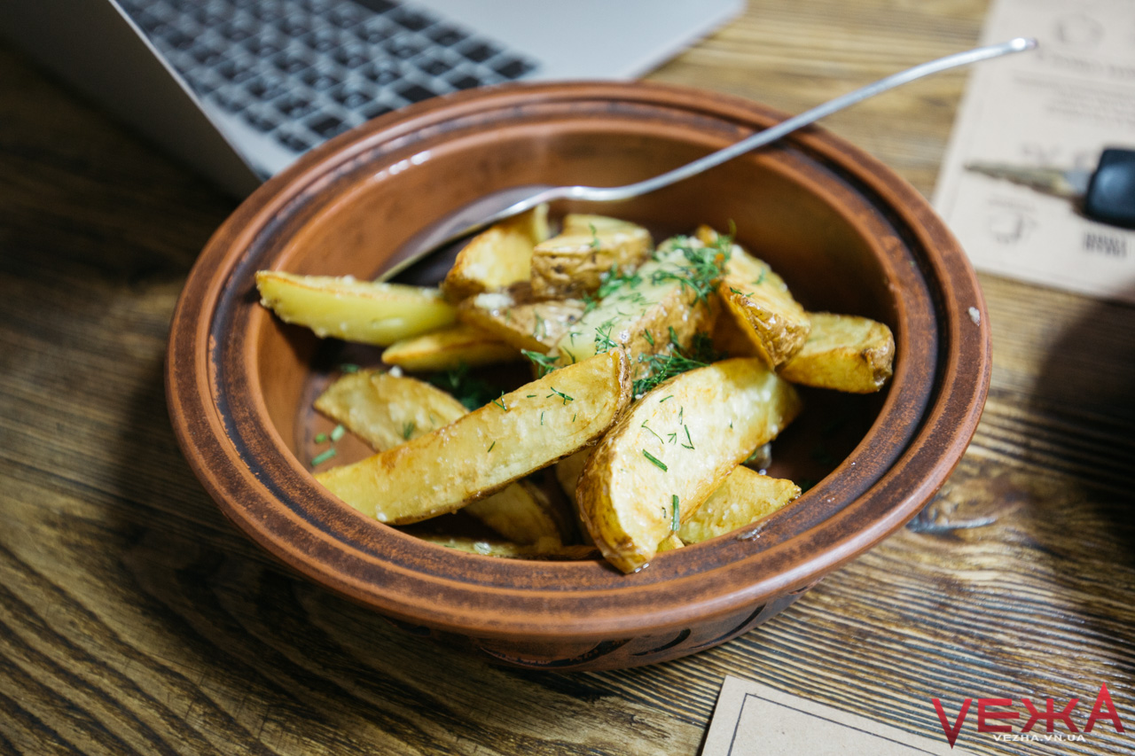
Це єдиний заклад, в якому (мабуть, щось запідозривши), до нас підійшов сам шеф-кухар і розповів про особливості страви. А серед іншого кухар поділився новиною, що вже невдовзі у Вінниці у вигідному місці з’явиться нарешті ресторан української кухні з елементами подільської. Де і коли це станеться – читайте в наших наступних матеріалах, одразу туди сходимо.
Ще слід відзначити, що тут також був досить смачний узвар, точно не розбавлений водою як в деяких інших місцях.
Вартість замовлення – 169 гривень:
– картопля по-уланівськи – 40 гривень;
– тартар з подільського сала (в меню немає) – 99 гривень;
– узвар – 15 гривень за склянку.
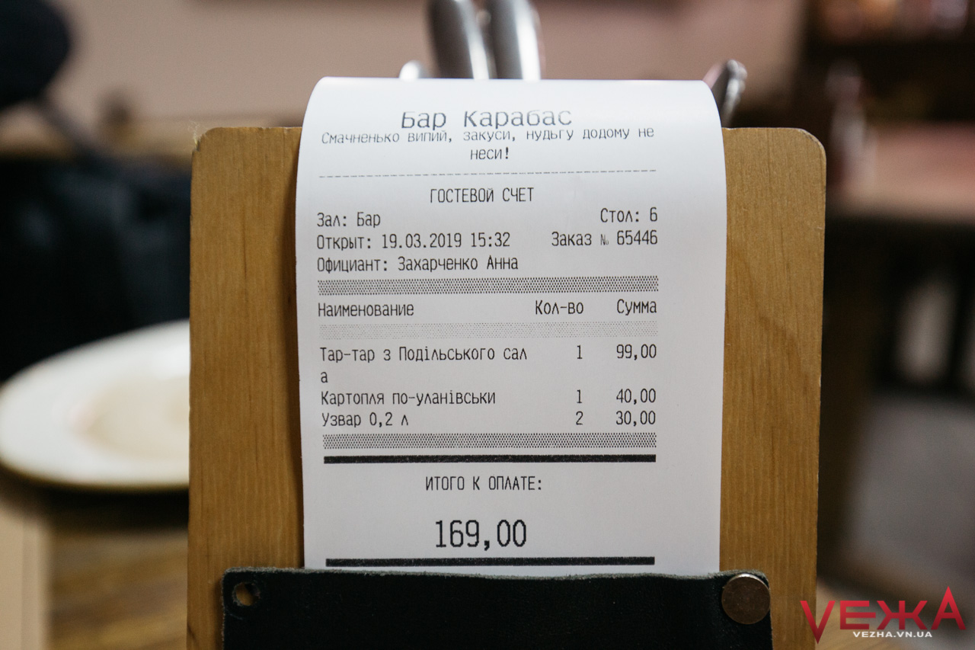
Офіціанти спілкувалися ввічливо та українською, а чек, як видно, вибили російською, чомусь.

Ресторан “Старий Йорк”
Адреса: вулиця 600-річчя, 66а.
Графік роботи: 12:00-00:00.
Телефон: 0432 466 286
Покинувши благополучне Поділля, ми рушили на Вишеньку – не менш спокійну і квітучу, але забралися в двори обабіч проспекту Космонавтів і знову ж таки за рекомендаціями – опинилися в закладі під назвою “Старий Йорк”.
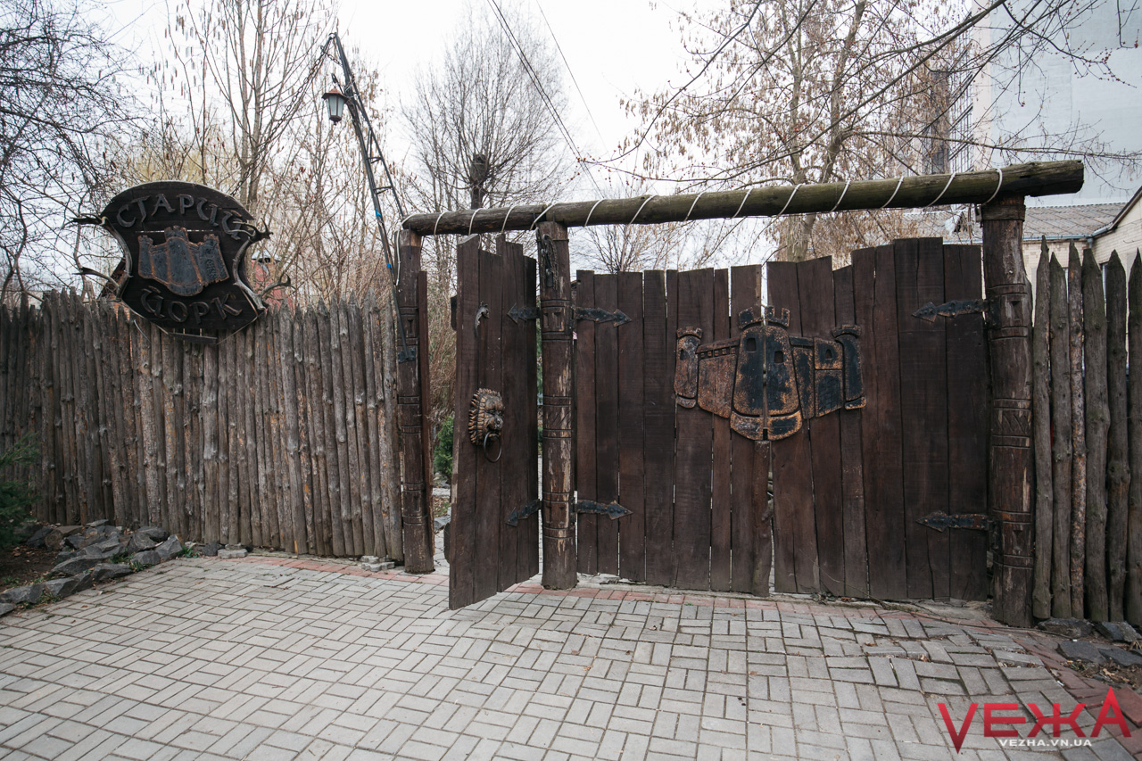
З антуражними ворітьми, великим літнім майданчиком, кількома поверхами, окремими бесідками, літньою терасою і зоною мангалів цей ресторан міг би бути магнітом для відвідувачів. Але ні. Заклад, попри очевидний потенціал, виглядає дещо занедбаним, ніби щойно розконсервованим після тривалого зберігання.
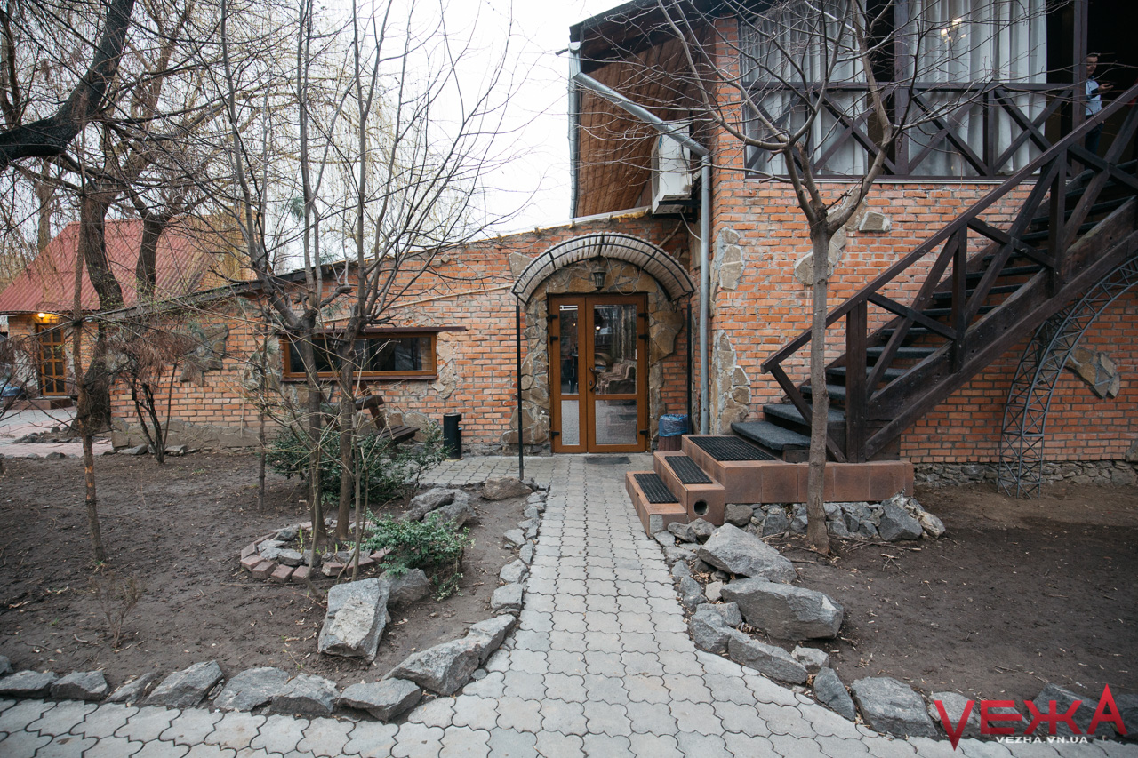
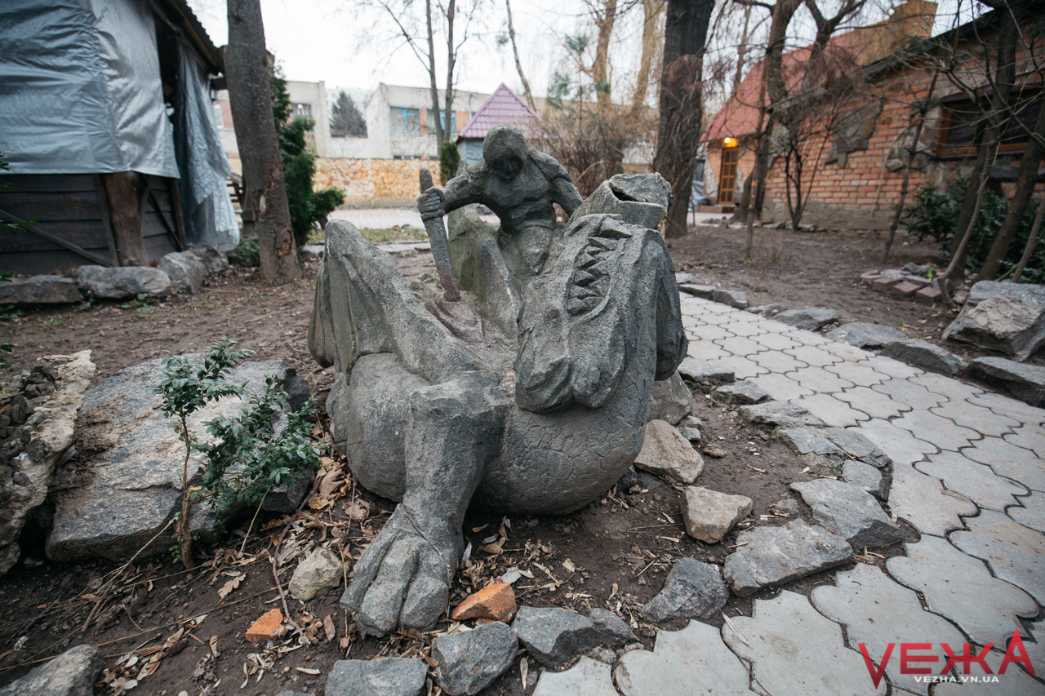
Тут є клієнти і навіть працівники, однак загальна атмосфера – ніби й не охайна Вінниця. Символічним для нас стали кілька дірок на скатертині саме за тим столиком на літній терасі, де ми присіли. Зате є вай-фай.
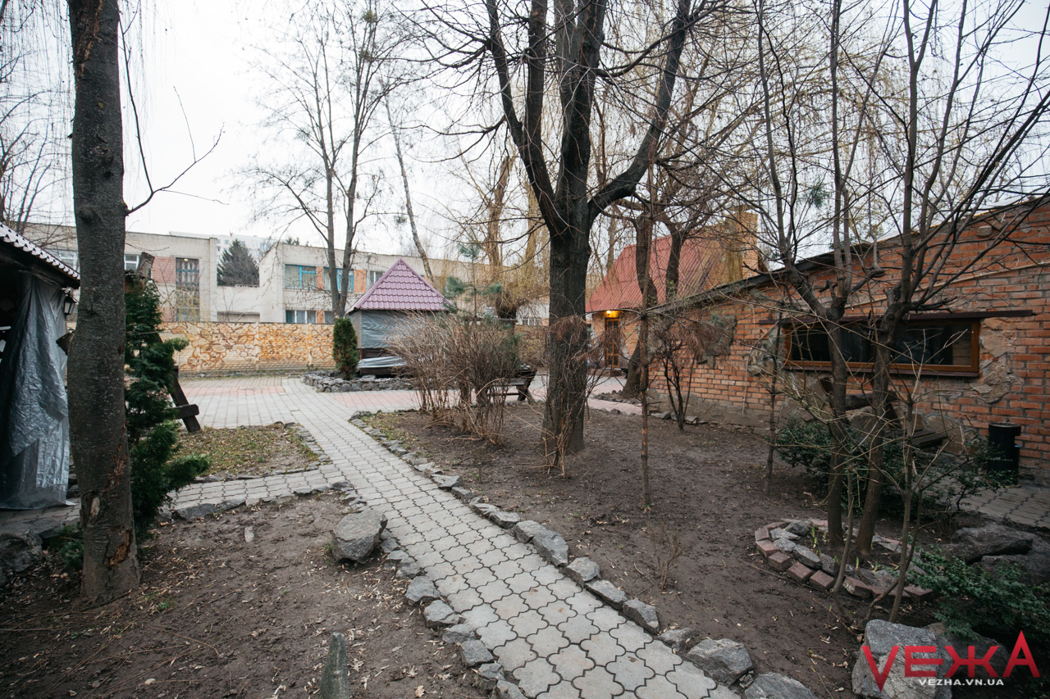
Тут ми замовили все ту ж картоплю по-уланівськи (щоб вже справді було з чим порівнювати), а також деруни з м’ясом, позаяк цю страву багато людей нам позиціонували як подільську.
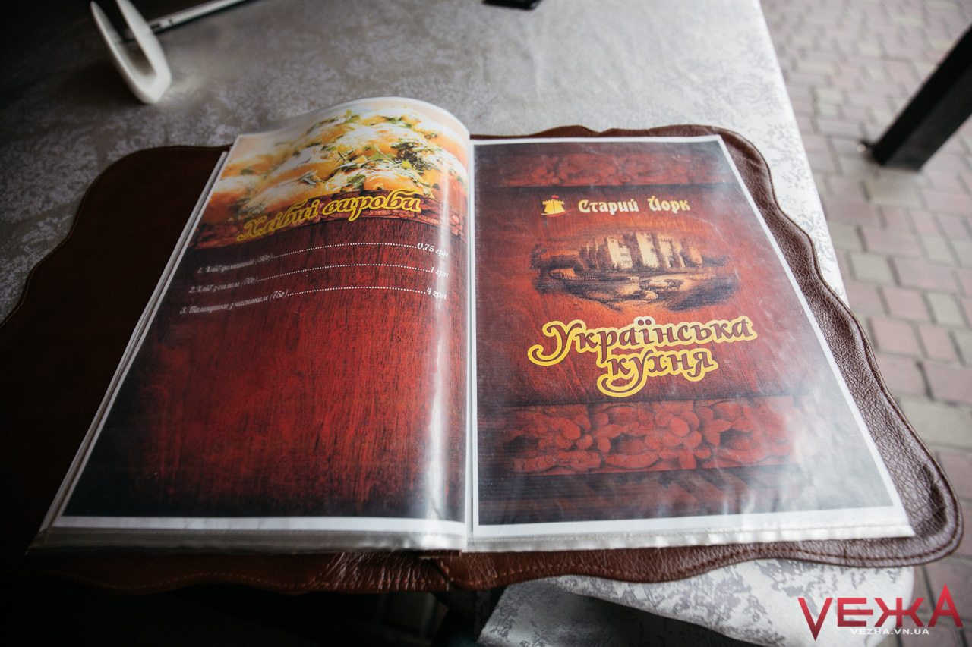
Принесли все за 20 хвилин, попри прохолодну погоду пледів, наприклад, нам не запропонували, натомість закликали йти всередину. Ми відмовилися, адже по-перше там якось тіснувато, а по-друге грала якась попса з музичного телеканалу або радіо. Водночас офіціантка виявилася ввічливою та акуратною, а ось картопля – дещо сухуватою, напевно справа в сорті рослини, ніж в способі приготування.
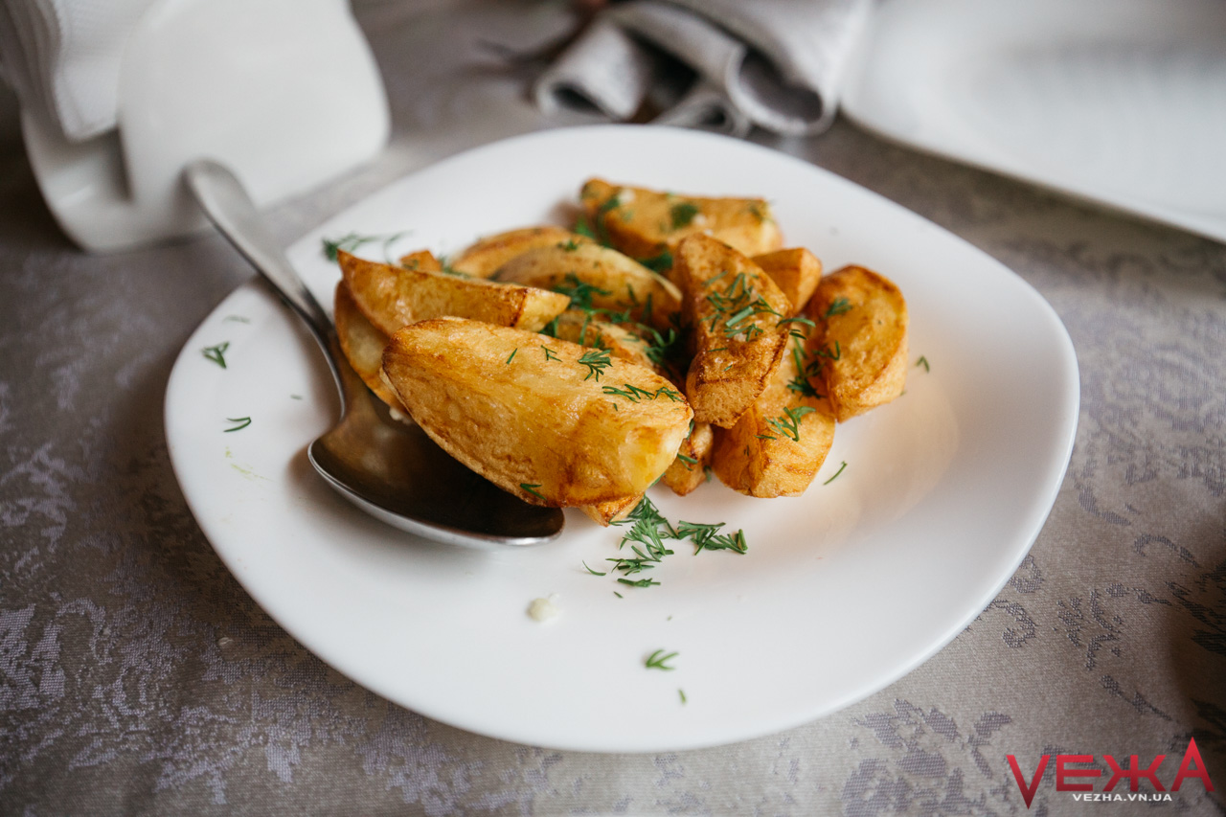
Інша справа – деруни. Як для такої ціни – царська порція в горщику, з достатньою кількістю правильного м’яса. Деруни були досить жирні, навіть “мокренькі”, тому можуть сподобатися не всім, але якщо ви любите саме такі – це хороший варіант.
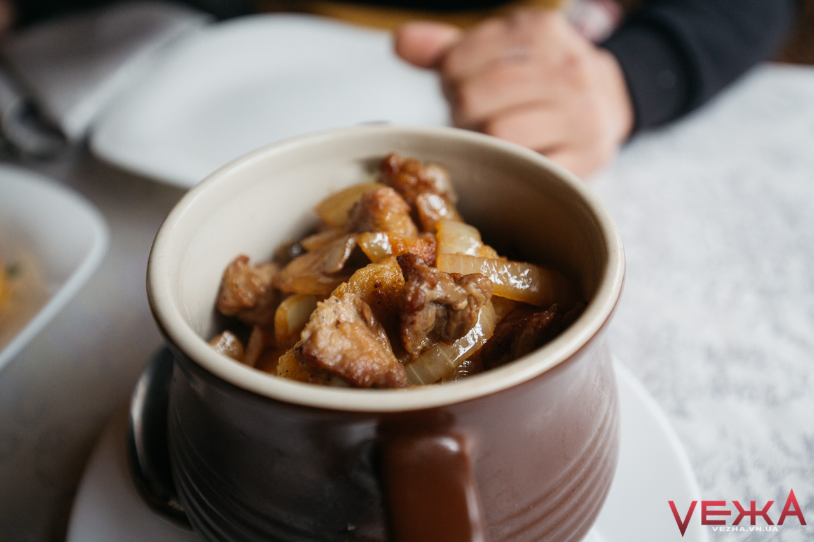
Вартість замовлення – 85 гривень:
– картопля по уланівськи – 30 гривень;
– деруни з м’ясом – 55 гривень.
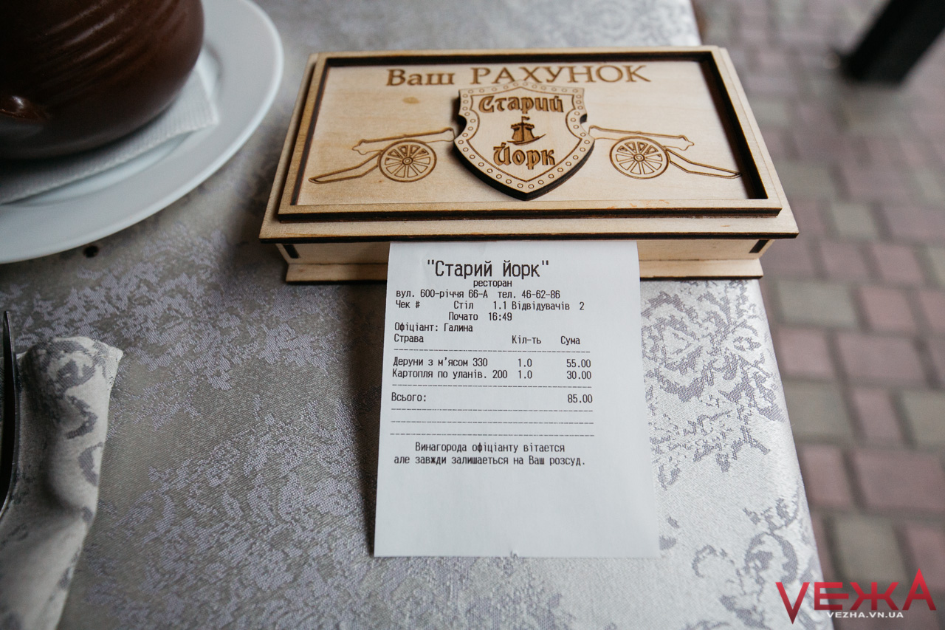

Ресторан «Гетьман»
Адреса: вулиця Брацлавська, 35.
Графік роботи: 12:00-24:00.
Телефон: (0432) 699 688; (097) 151 57 57
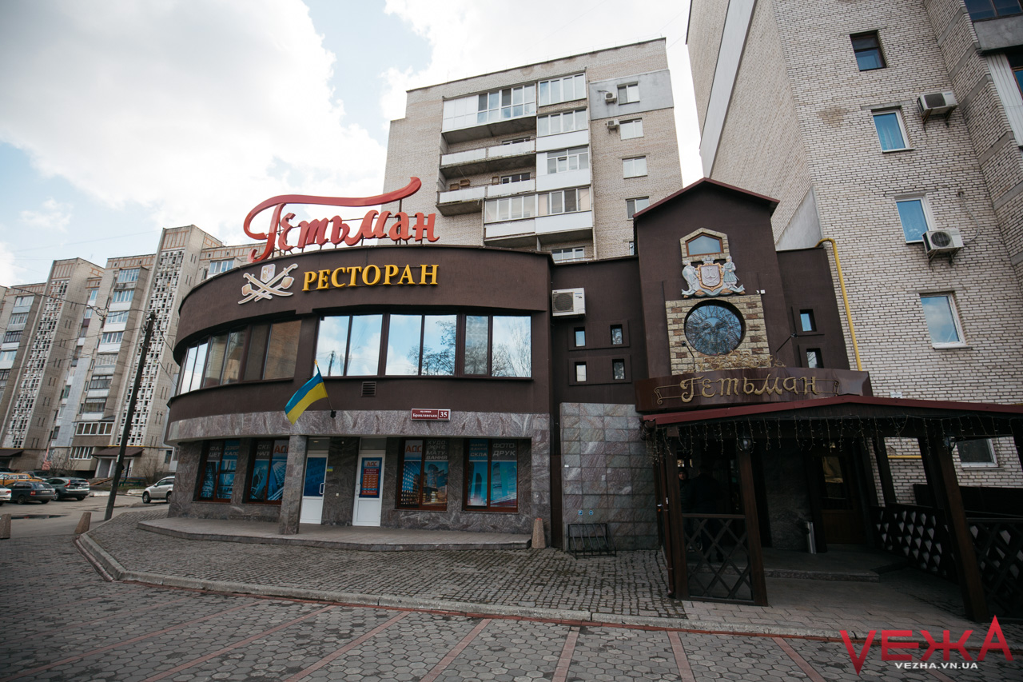
Ресторан розташований не дуже далеко від центру міста і до нього легко дістатися громадським транспортом. За тим вам доведеться піднятися до великого просторого залу масивними дерев’яними сходами, у супроводі поглядів українських гетьманів (Дорошенка, Мазепи, Хмельницького, Полуботка…) які дивляться з картин, що висять по периметру.
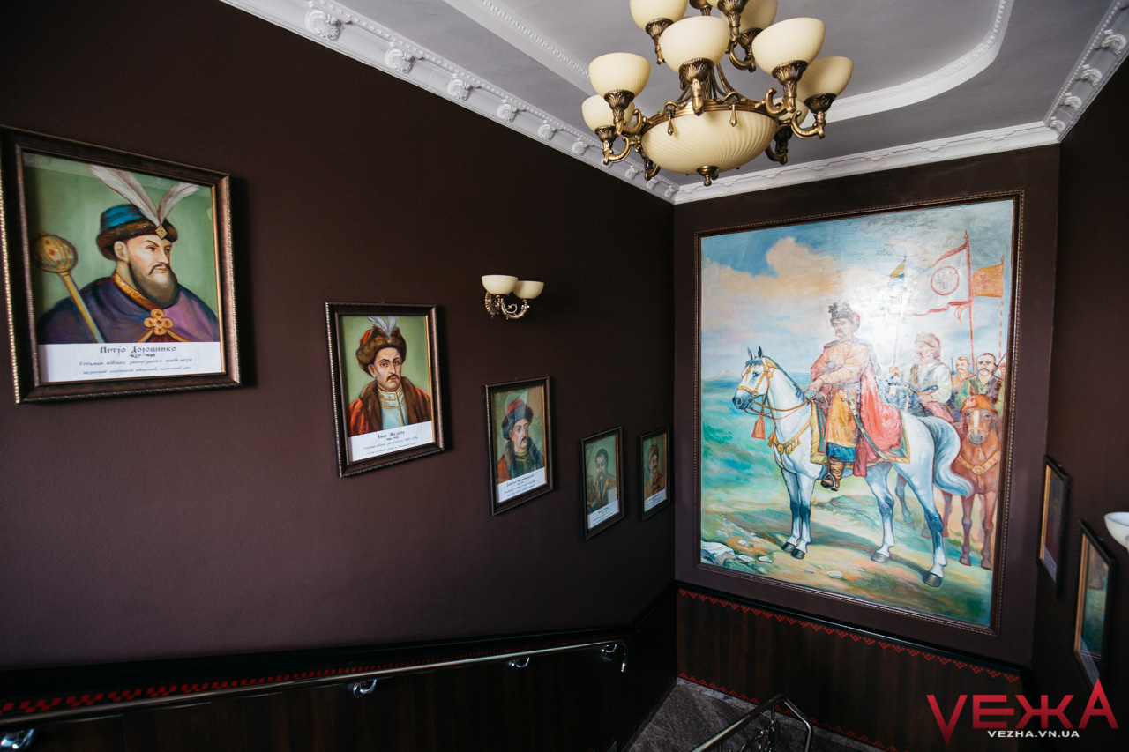
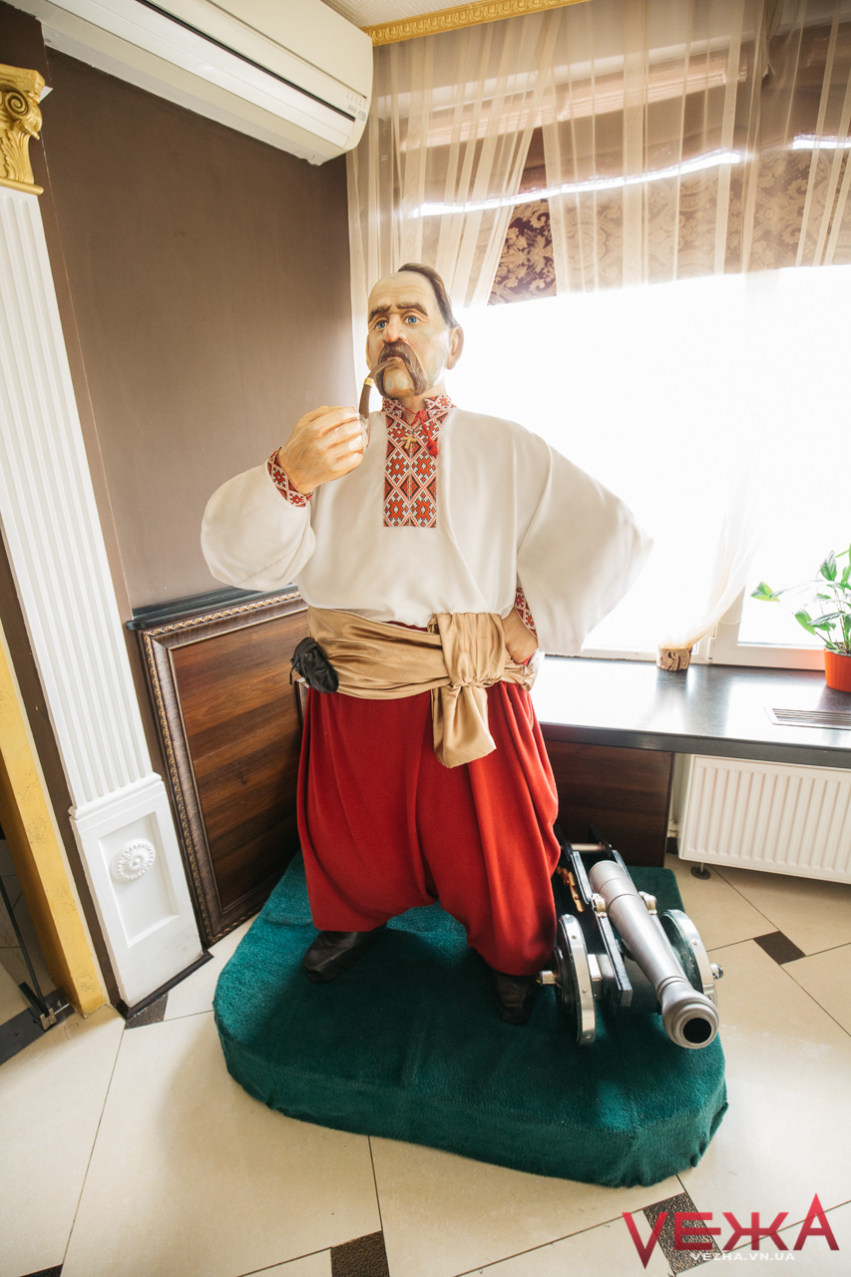
Зважаючи на те, що прийшли ми тоді, коли ресторан тільки відчинили, відвідувачів у ньому не було, і меню офіціантка принесла одразу. На запитання, чи є у них страви подільської кухні (заклад спеціалізується на українській кухні), дівчина відповіла, що «фірмових» страв у них немає, однак порадила скуштувати борщ із бужениною «Козацький», солянку, бульйон з пельменями, а ще дуже хвалила вареники власного виробництва, м’ясо на кістці, приготоване на мангалі, картоплю з підчеревиною і цибулею тощо. На запитання про салат «Греки на Вінниччині» (овочевий з сиром фета), відповіла, що це звичайний грецький салат, щоправда подають його у хрумкій тарілочці з лаваша.
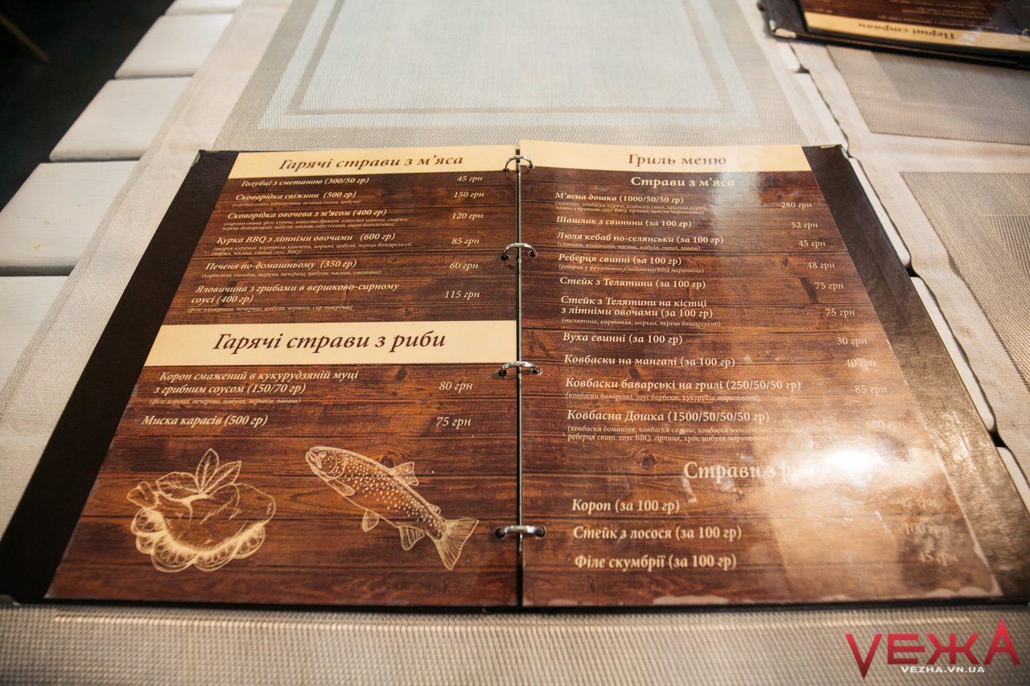
Зрештою, ми скористалися порадою і замовили три страви: борщ «Козацький» зі свіжоспеченою булочкою, картоплю по-уланівськи, вареники з вишнею в киселі (на десерт) та узвар. Узвар нам принесли за 5 хвилин, а основних страв довелося чекати півгодини.
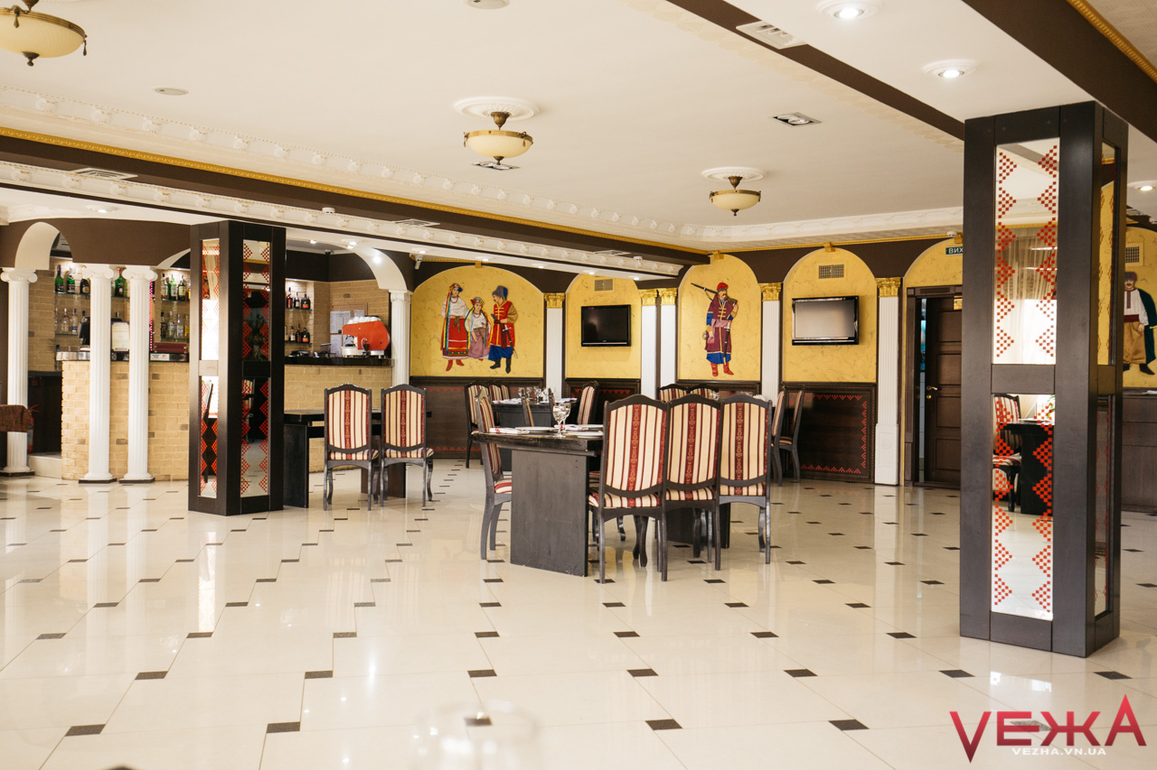
Щодо інтер’єру закладу, то у ньому дуже просторо, а столики розташовані так, що відвідувачі один одному не заважатимуть. Зважаючи на назву закладу, у ньому присутній відповідний антураж: на вході до зали стоїть козак із гарматою, на стінах – великі панно у вигляді тих же козаків та жінок, вбраних у національні костюми. Втім так звана «шароварщина» відсутня: в інтер’єрі переважають темно-коричневі та бежеві кольори, а червоний орнамент на меблях не є національним. Приємно й те, що на підвіконні, шириною на всю стіну, розміщено багато зелених вазонів, що надає певної свіжості. Щодо музики, з колонок тихо лунав англомовний поп.
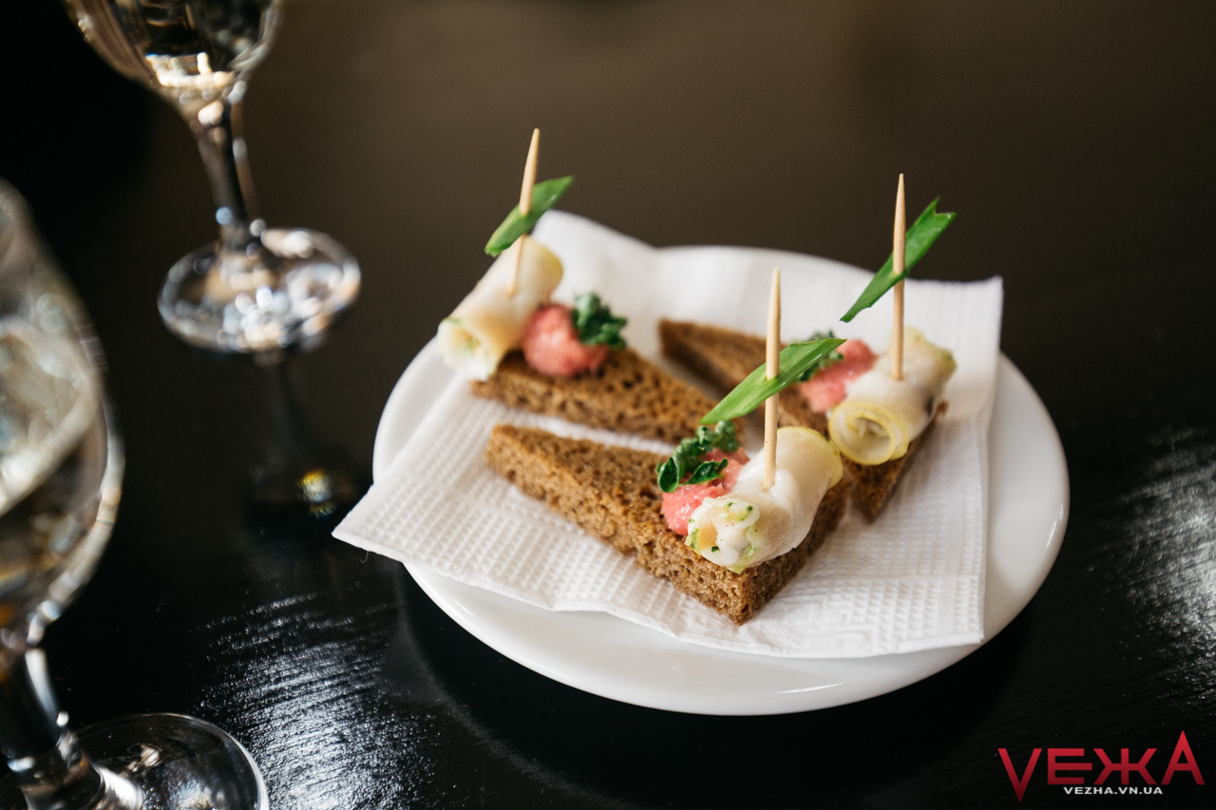
Поки чекали, офіціантка принесла нам комплімент від шефа: канапе і фірмову алкогольну настоянку, на смак дуже схожу на зубрівку. Канапе виявилися дуже смачними, з ніжним шматочком сала, гіркою хрону і прикрашені зеленню.
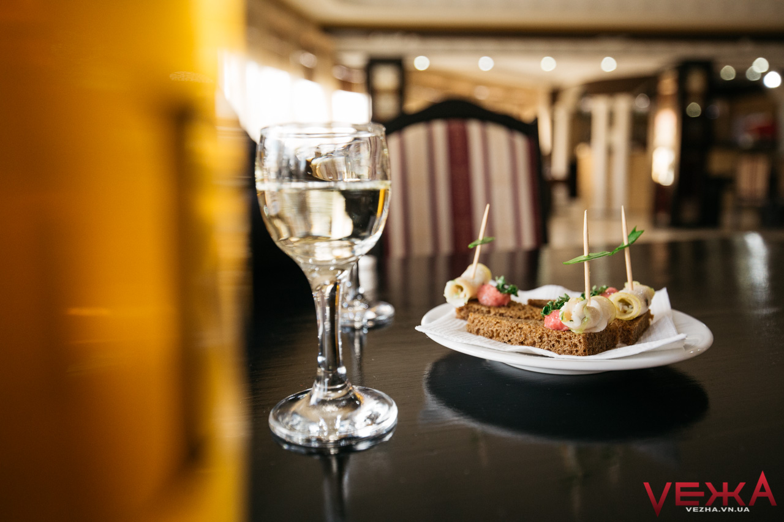
Після них очікування основних страв здавалося надто вже довгим. Але так тільки здавалося. Зрештою, у білих рукавичках, офіціантка принесла усі страви (кожну – через дві хвилини).
Першим був борщ із бужениною, який подають у закладі з житньою булочкою та часниковою заправкою в окремій піалці. На смак він виявився дуже смачним: не жирний, не кислий, із яскравим буряковим смаком. Овочі у ньому були хрумкими, а м’ясо – подрібнене маленькими шматочками і дуже м’яке. Загалом страва була збалансована по смаках, а сметана, яку подали до борщу в окремій піалці, тільки підкреслила це.
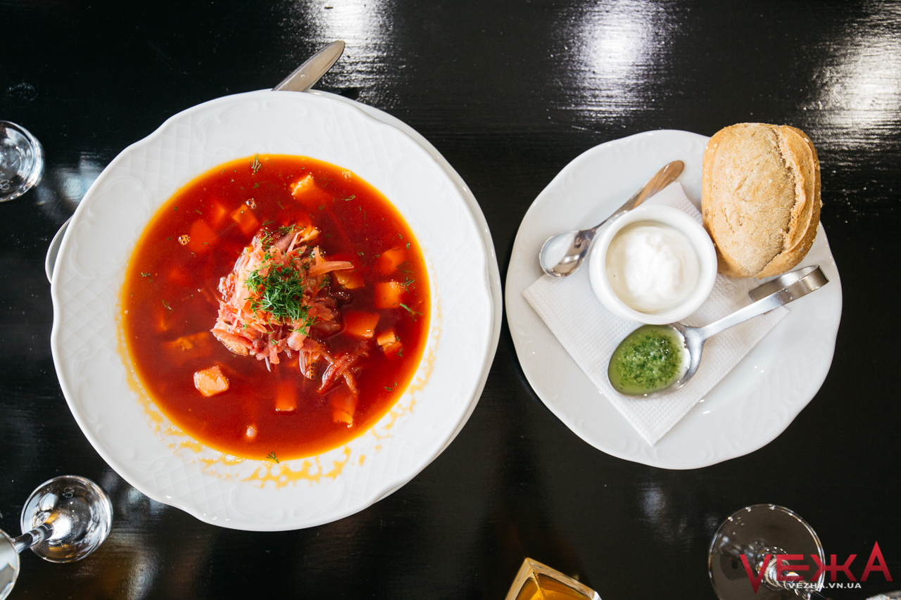
Другою ми куштували картоплю по-уланівськи. На вигляд страва виглядала дуже апетитно: ароматну картоплю з великою кількістю шматочків підчеревини щедро посипали зверху кропом і подали із соусом барбекю. Картопля була звичайною і не надто вразила, однак солона тушкована підчеревина і соус її врятували.
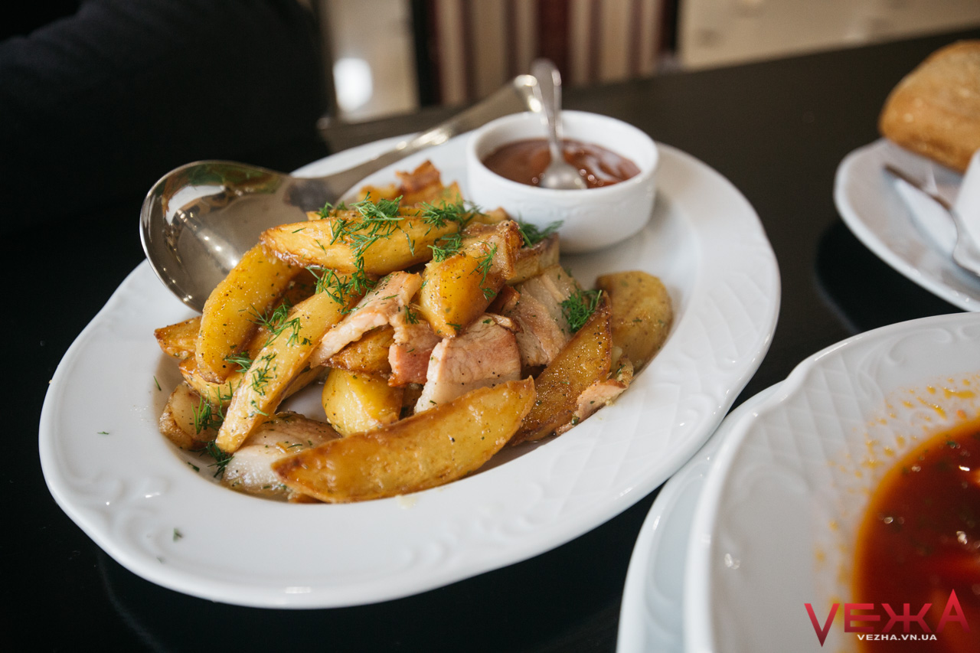
Та справжньою несподіванкою став десерт, який принесли трохи згодом, – вареники з вишнями в киселі. Їх подали у великій тарілці, куди очевидно спершу налили в’язкий червоний вишневий кисіль, накидали багато маленьких вареників із вишнями, полили їх ще соусом зі сметани з цукром, посипали усе цукровою пудрою і прикрасили листочками м’яти. Поєднання тоненького тіста, кислих вишень, в міру солодкого в’язкого киселю і ще солодшого сметанного соусу виявилося безпрограшним. Вареники хоч і були дуже маленькими, у страві їх було багато, а кисіль, що цікаво, не є соусом до них, а цілком рівнозначним десертом. Власне саме для цього страву сервірують ложкою.
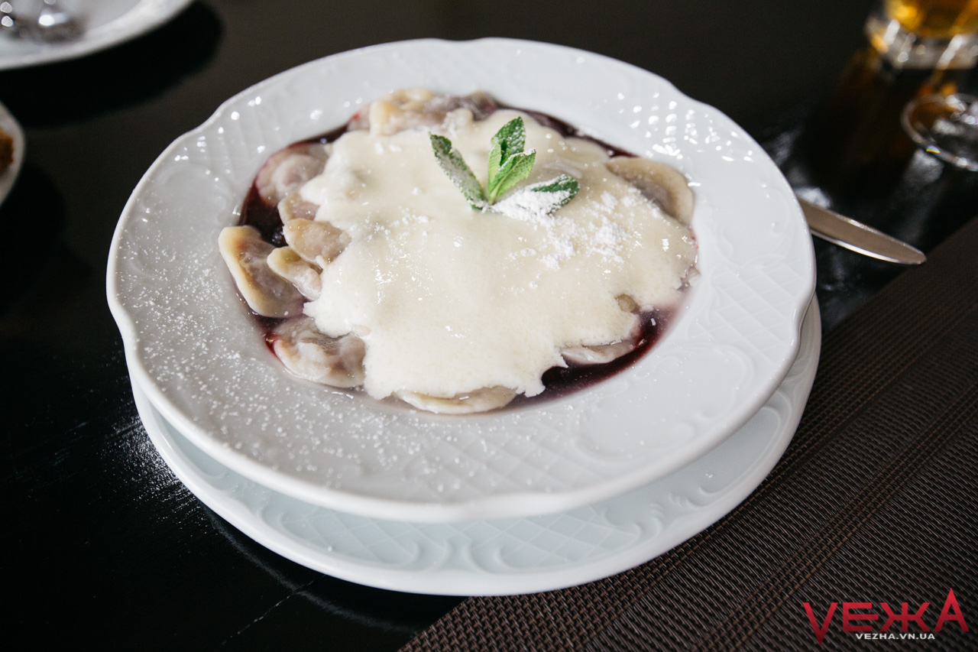
Варто зазначити й те, що цей десерт є теплим і в міру солодким. В будь-якому разі прохолодний узвар стане прекрасним доповненням для тих, кому страва може видатися солодкою занадто.
За цим десертом можна не полінуватися і повернутися ще раз, бажано – із друзями та знайомими з інших міст. Для подільської кухні – дуже достойно.
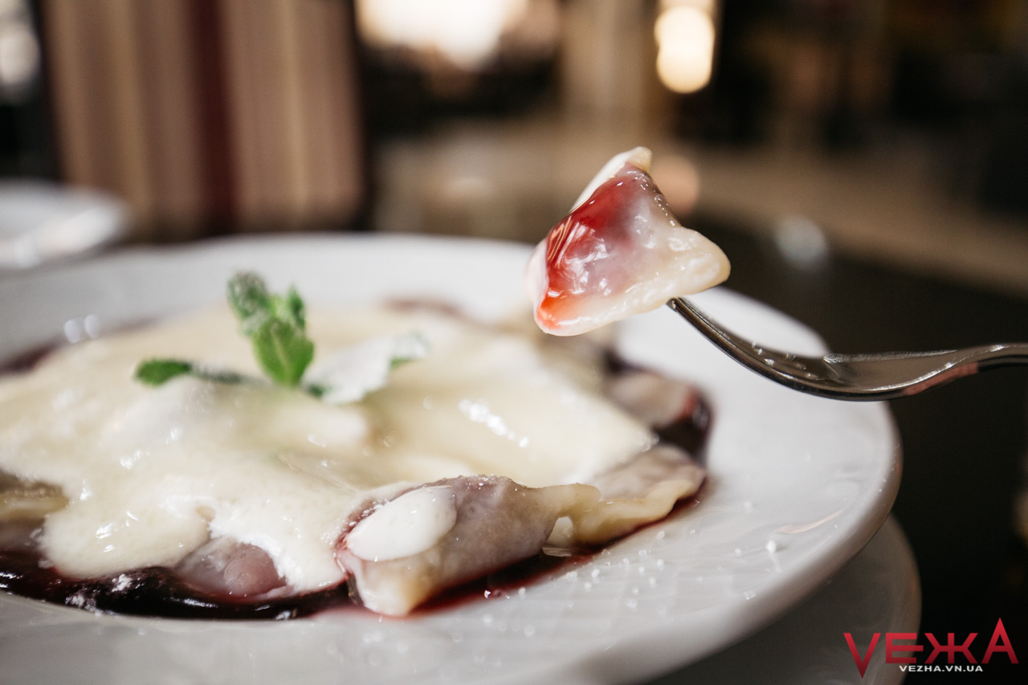
Вартість замовлення – 205,4 гривень:
– борщ «Козацький» зі свіжоспеченою булочкою та часниковим соусом (350/50/45 грамів) – 60 гривень;
– картопля по-уланівськи з соусом барбекю (220/50 грамів) – 48 гривень;
– вареники з вишнею в киселі (200/150 грамів) – 75 гривень;
– узвар (0,7 літра; три склянки) – 32 (22,4) гривні.
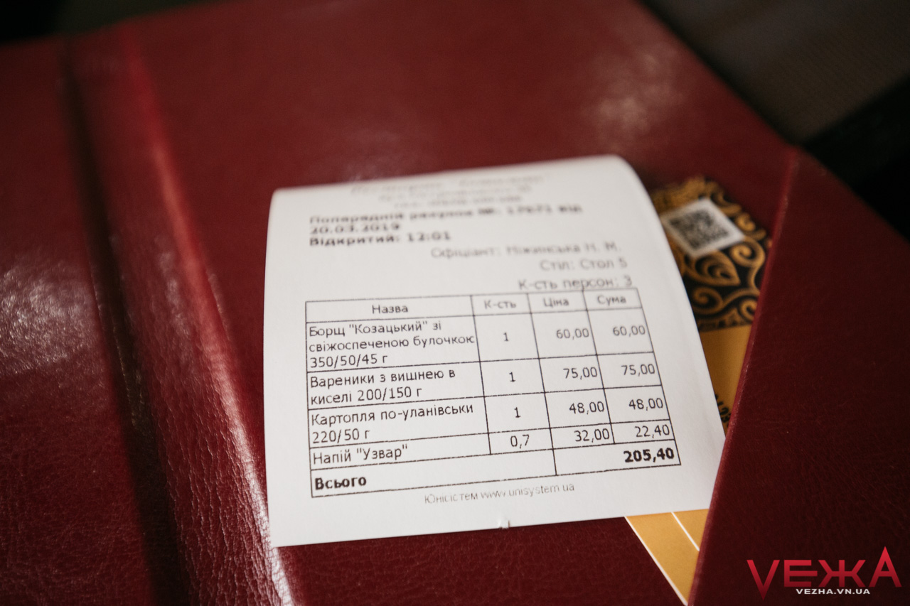
Офіціантка з нами спілкувалася українською мовою. Чек видали також українською.

Кафе-клуб «Вінницькі Куркулі»
Адреса: вулиця Коцюбинського, 70в.
Графік роботи: 12:00-24:00.
Телефон: (068) 274 64 64; (0432) 695 452.
Заклад спеціалізується на українській кухні, тож на запитання про подільську, офіціантка сказала: «В нас дуже класична кухня – я вам нічого такого запропонувати не можу».
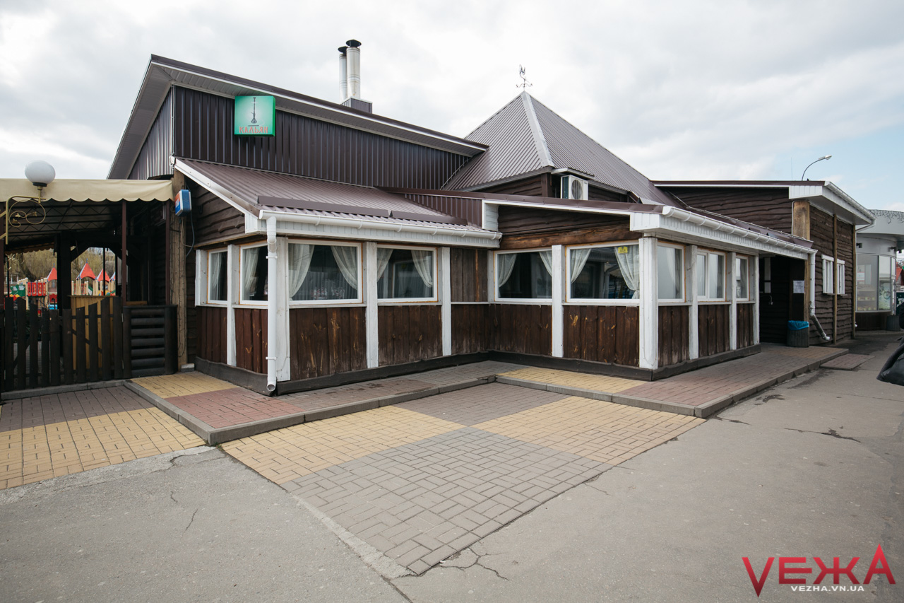
Самостійно ми обрали три позиції з меню: голубці зі сметаною, миску карасів та «легендарне вінницьке» сало з часником. А з напоїв замовили узвар. Офіціантка попередила, що карасів доведеться чекати 20 хвилин, і ми чекали їх рівно 20 хвилин. Натомість сало і узвар принесли удвічі швидше.
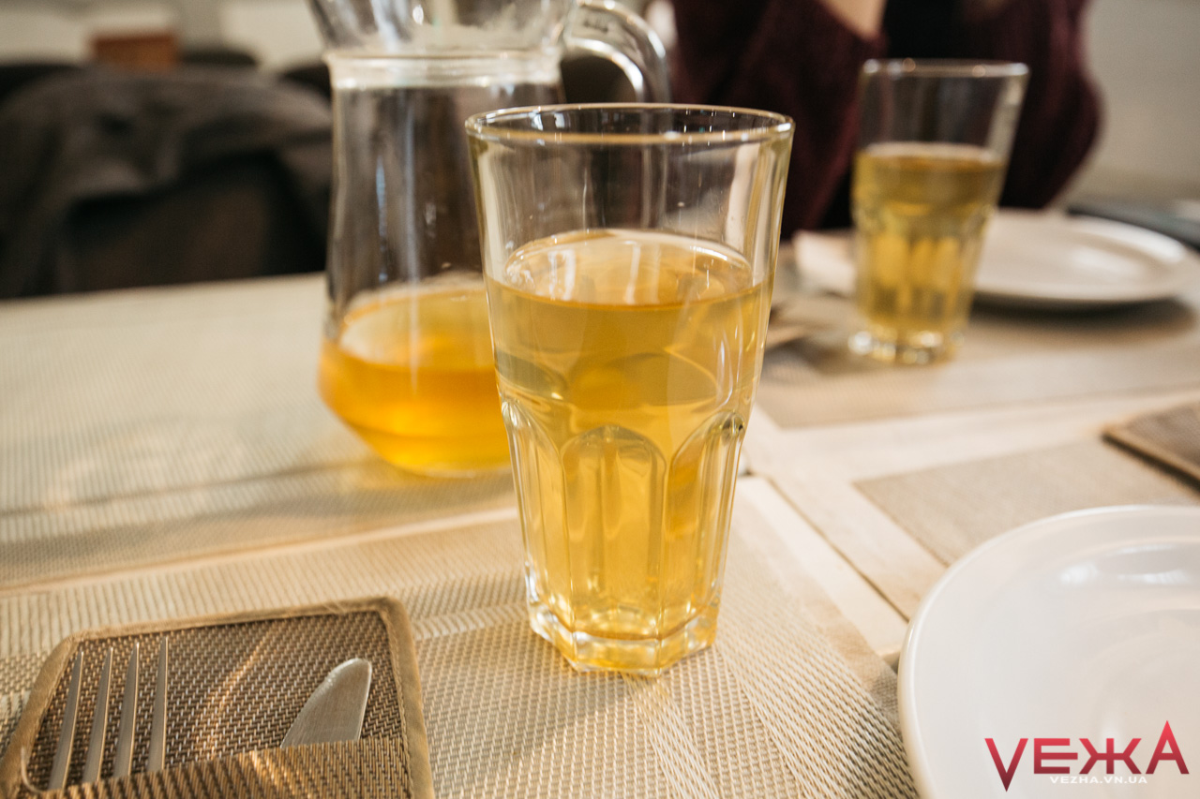
Щодо інтер’єру закладу, то у ньому можна було би й справді відчути себе колишнім вінницьким куркулем, адже все оформлено під старовину: пофарбовані, ніби побілені, стіни, круглі віконниці, дерев’яні столи, лляні скатертини, картини на український мотив, стійка бару – взагалі як окремий мистецький об’єкт. Офіціантки, вбрані у вишиті темні сорочки, теж милують око. Втім, якісь незрозумілі штучні ікебани, сучасні, ніби офісні, стільці, підвішені до стелі картонні метелики та великі кулясті бутони квітів псують увесь антураж. До всього – з колонок гучно лунає російськомовний і російський поп: Лобода, МС Донні, Пірожков… Варто зазначити, що на кількох телевізорах, які є у закладі, був увімкнений український музичний телеканал, і у цьому випадку шкода, що без звуку.
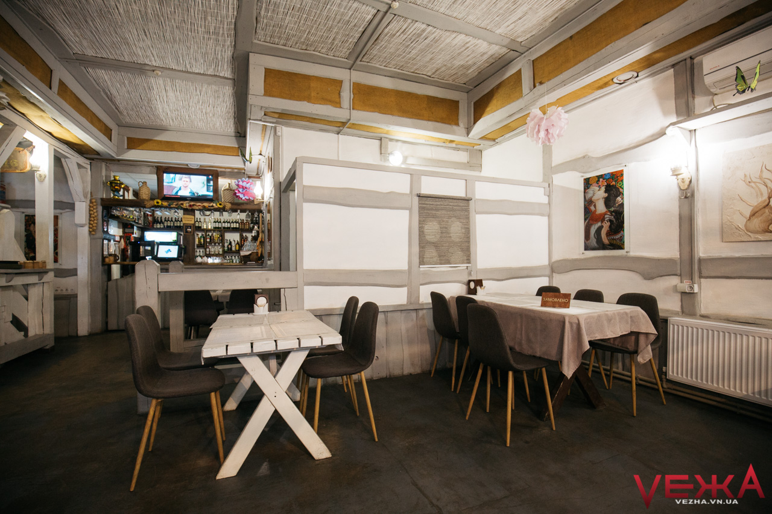
Та зосередимося на стравах. Зазначимо тільки те, що білі тарілки, якими сервірували стіл, були чистими, але дуже вже потертими.
Найперше – сало. Його подача нас відверто вразила: враження, ніби його, ще заморожене, натерли на спеціальній тертці, і закручене так і насипали гіркою на тарілку. А збоку біля сала поклали п’ять цілих і не дуже акуратно почищених зубчики часнику.
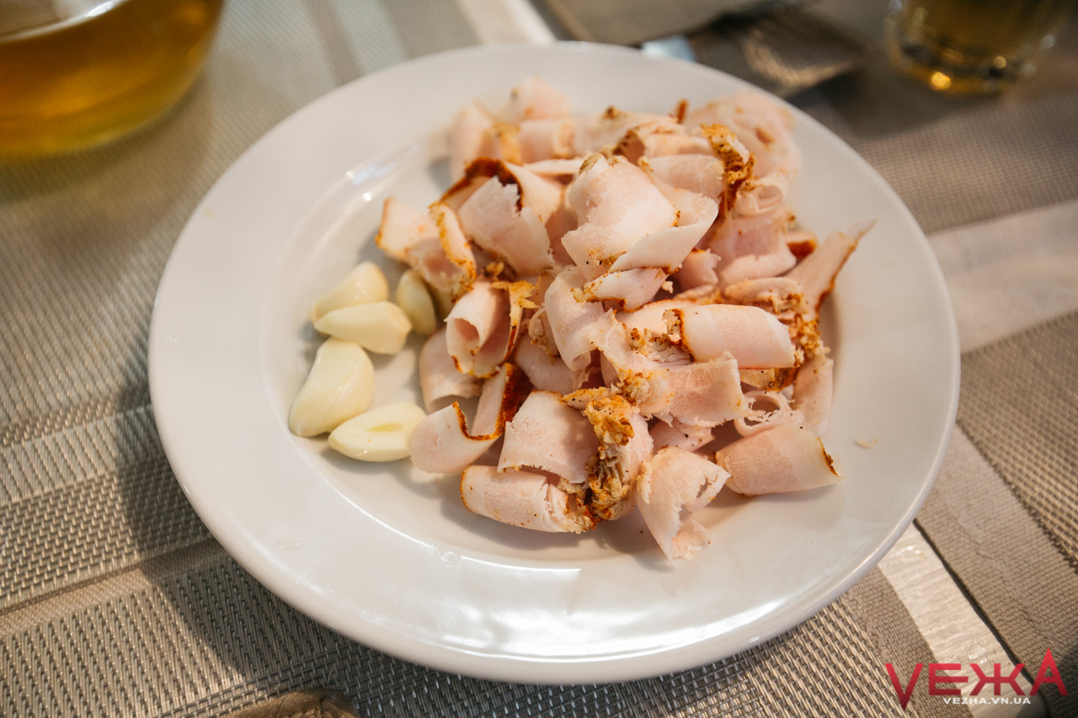
Однак на смак воно виявилося дуже достойним. Свіже, натерте спеціями, з тоненьким прошарком м’яса, і дуже ніжне, хоч його й доводиться пережовувати, оскільки сире. Як закуска до міцного алкоголю, напевно, в самий раз.
За тим офіціантка одночасно принесла голубці та рибу.
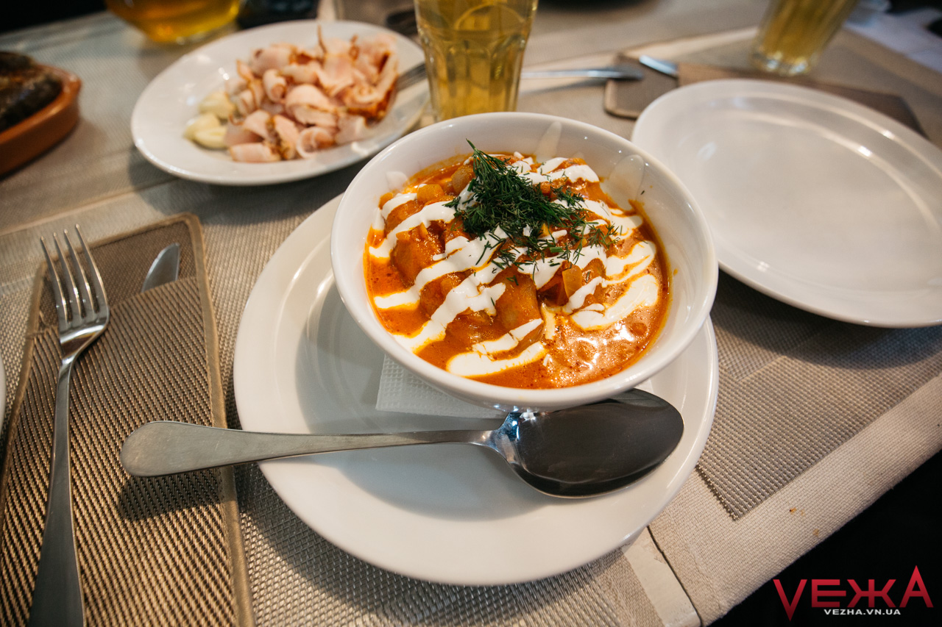
Щодо голубців, то їх подали у глибокій мисці з соусом, в якому ті тушкувалися, а зверху полили трохи сметаною та присипали кропом. Порція – чотири великих голубці. На смак – трохи кислуваті за рахунок томатного соусу, відчувається смак фаршу, начинка не злиплася, але загалом – нижче середнього.
Найбільш апетитною була миска карасів, принаймні за ароматом. Чотири великі рибини прикрасили двома шматками лимону, щоб можна було присмачити їх соком. І що відрадно – подали до них миску з водою і дуже багато серветок, щоб помити, а потім витерти руки.
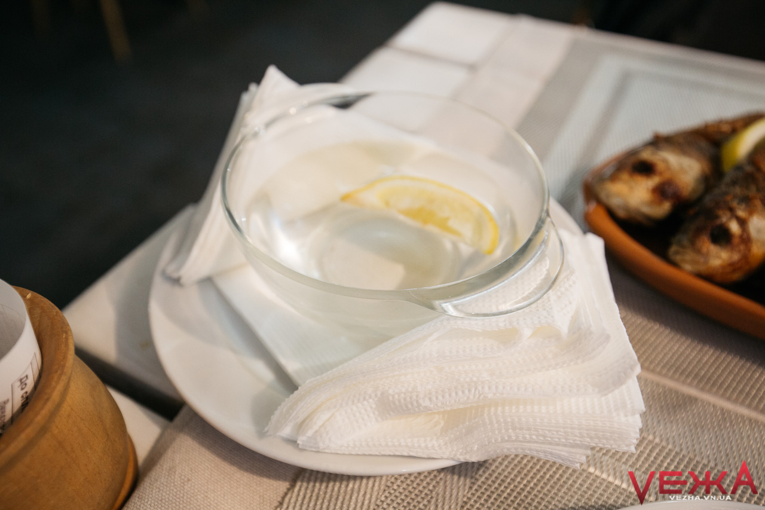
Карасі були добре просмажені: для цього їм зробили попереречні надрізи, а ще витягнули навіщось очі. Дещо жирні, але не пересолені. Якби риба була менша за розміром, очевидно, м’ясо було би солодшим. Втім жодного болотистого чи іншого зайвого присмаку в м’ясі не було. Загалом карасі виявилися смачними, але порівняно з іншими закладами (“Колиба” і “Папан”), там цю страву готували краще.
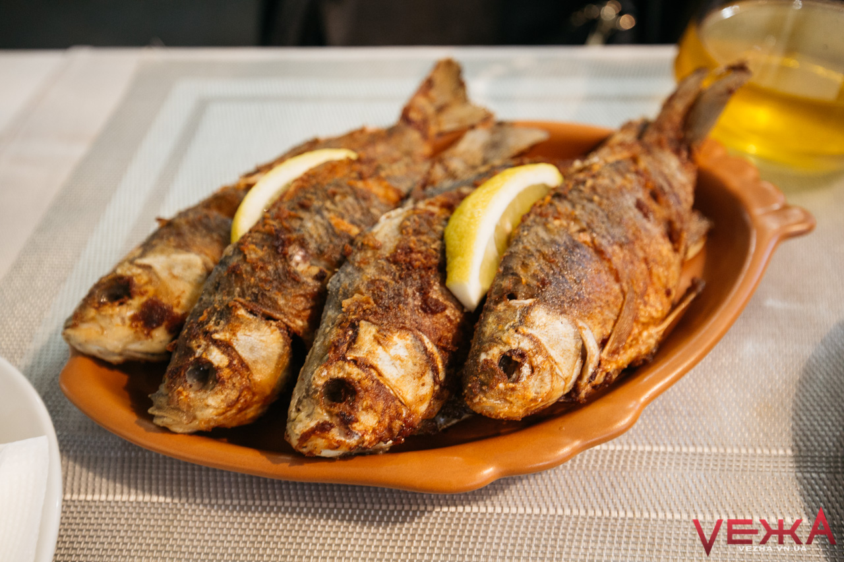
До речі, на прохання, смажених карасів що залишилися, нам запакували з собою.
Вартість замовлення – 205 гривень.
– голубці зі сметаною (300/50 грамів) – 45 гривень;
– миска карасів (500 грамів) – 75 гривень;
– сало з часником (110/10 грамів) – 45 гривень;
– узвар (250 мілілітрів, 3 стакани) – 40 гривень.
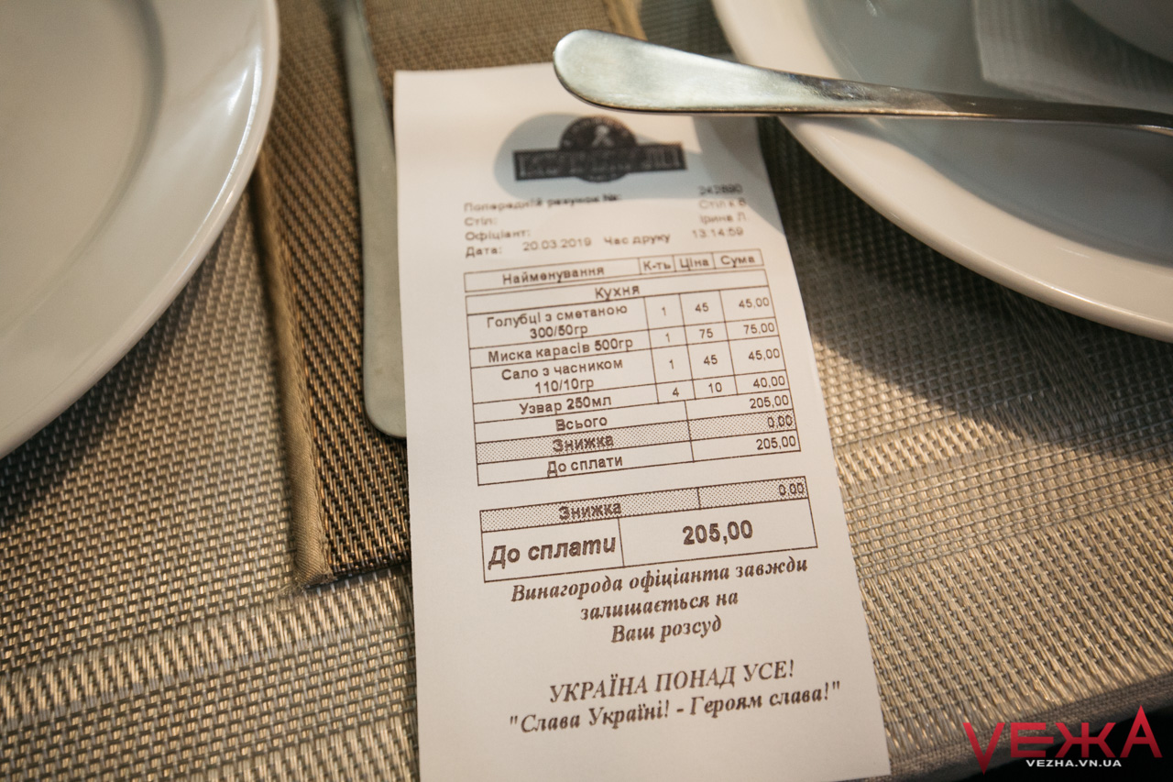
Офіціантка спілкувалася українською мовою. Чек видали також українською.

Ресторація Гостинний пан»
Адреса: вулиця Генерала Арабея, 3а.
Графік роботи: 12:00-24:00.
Телефон: (097) 015 99 65; (0432) 520 858; (0432) 671 717.
Може здатися дивним, але в пошуках подільської кухні ми завітали навіть у заклад, що спеціалізуються на стравах польської кухні. Він розташований не надто далеко від центру міста: від Палацу дітей та юнацтва можна прогулятися пішки. Однак коли потрапляєш на територію закладу, огороджену високим дерев’яним частоколом, здається, ніби потрапляєш за межі Вінниці поближче до лісу.
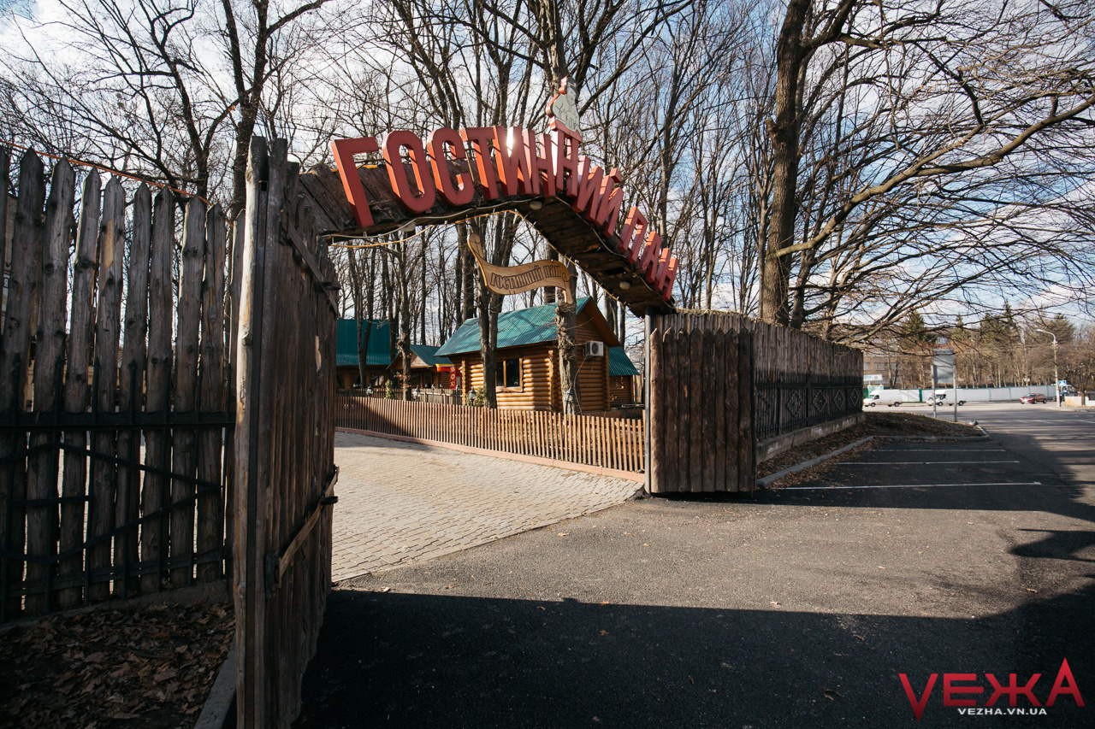
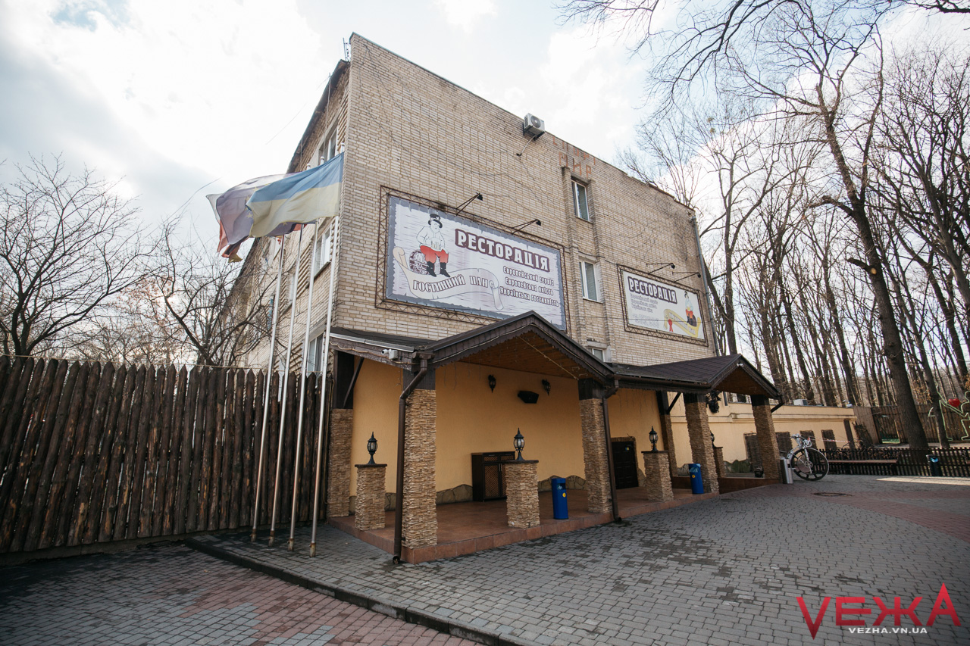
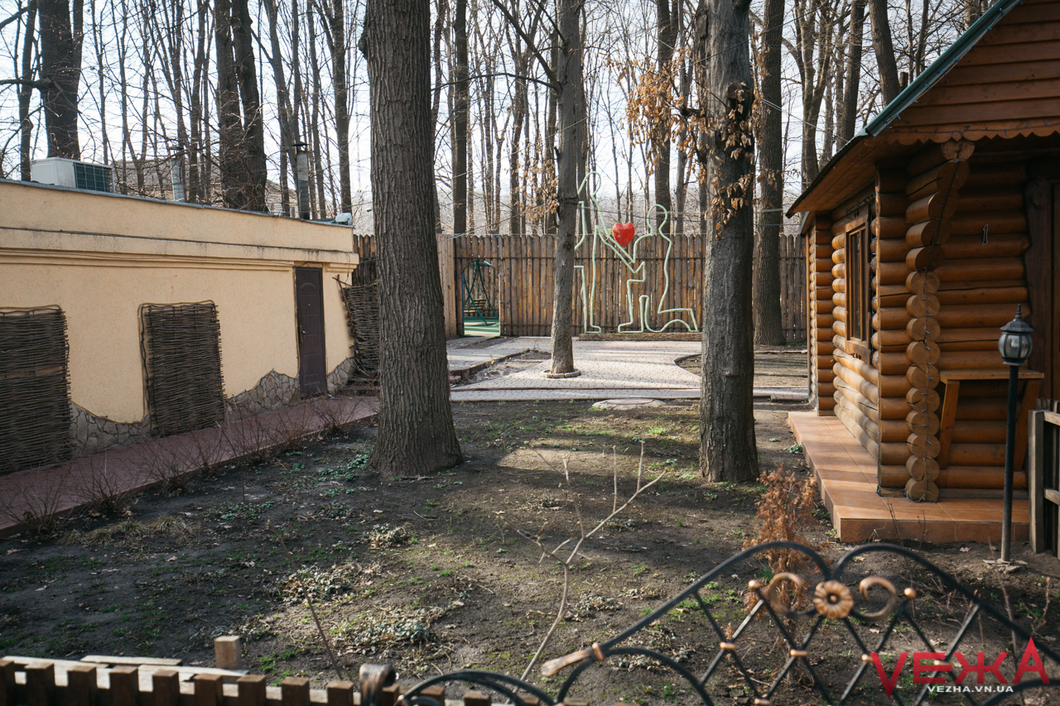
Основні зали закладу розташовані в підвальному приміщенні п’ятиповерхівки, а на території ресторації є гарна простора тераса і кілька дерев’яних будиночків, де можна посидіти у теплу пору року.
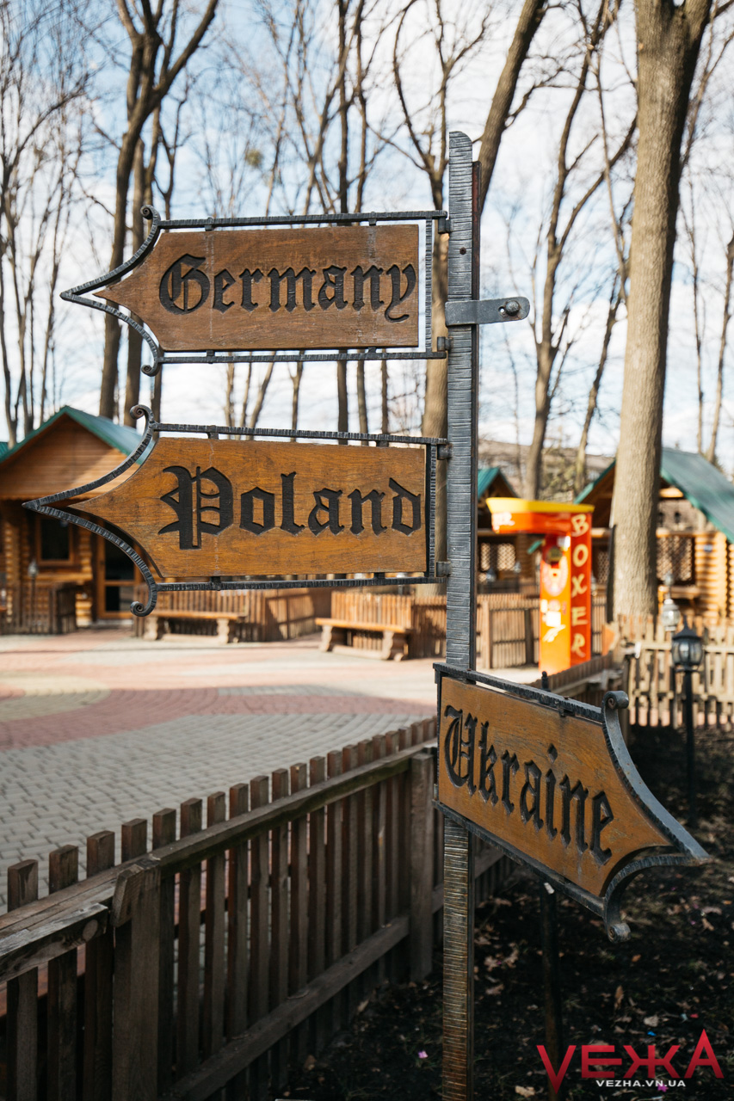
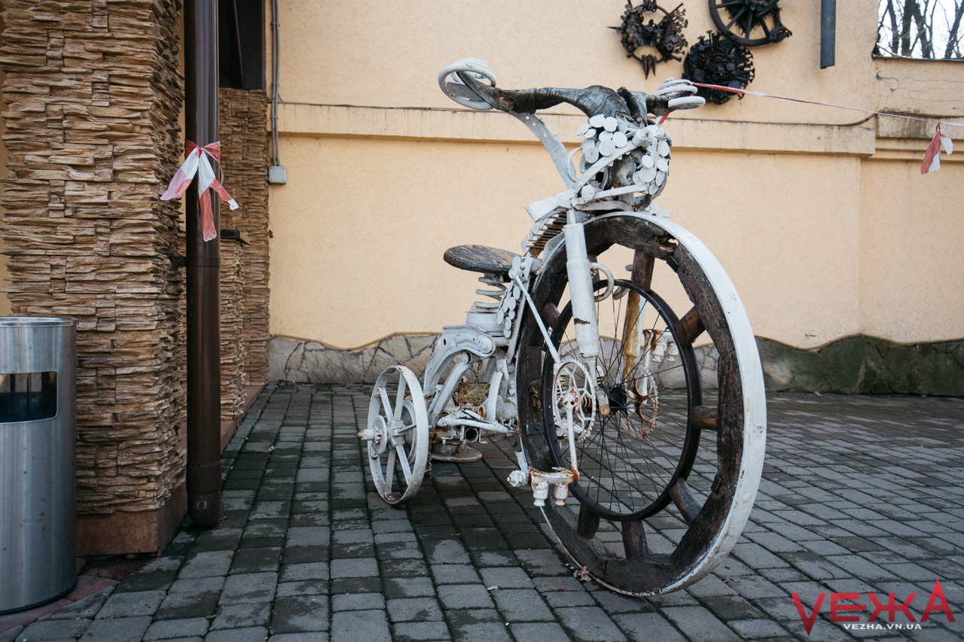
Приміщення закладу просторе і добре освітлене, оформлене у теплих помаранчево-бежевих тонах, з темно-коричневими дерев’яними елементами, м’якими стільцями з високими спинками та широкими дерев’яними столами, вкритими салатовими та білими скатертинами. Загалом у закладі дуже затишно. Щодо музики, то спершу негучно транслювали україномовний поп (як виявилося, був увімкнений один з український музичних телеканалів), а згодом один з працівників закладу увімкнув з колонок ненав’язливу англомовну музику.
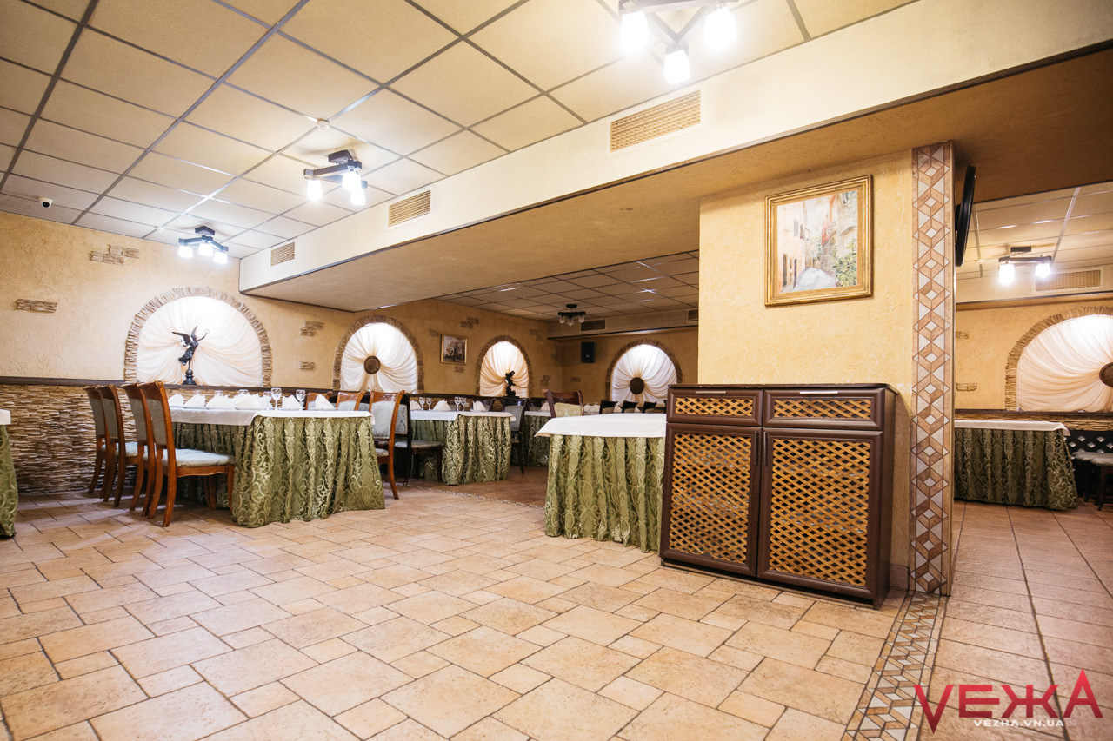
Завітавши туди по обіді, крім нас були відвідувачі лише за одним столиком, тож замовлення офіціантка прийняла швидко. Поміж телятиною по-познанськи, бігусом, «Пшепюрчим яйком» і голонкою в пиві ми знайшли декілька страв із подільської кухні: соління, борщ, карасі смажені, вареники з різноманітними начинками, млинці тощо. А замовили «Козацьку пательню», вареники з тушкованою капустою і лисичками, а також узвар, який виявився несолодким.
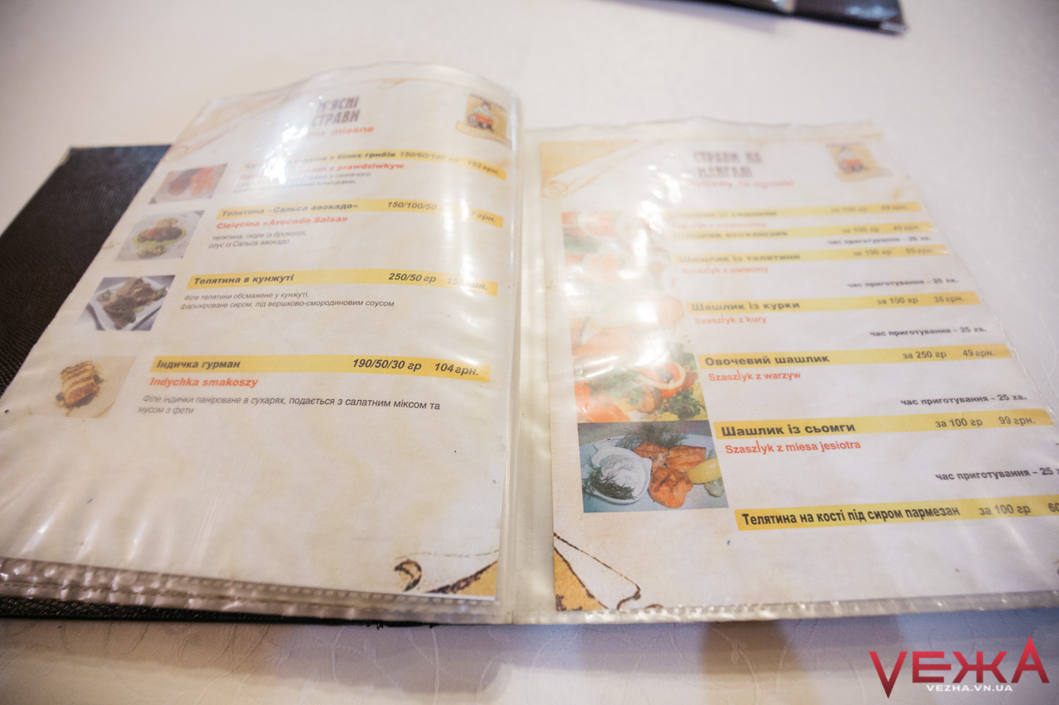
Офіціантка попередила, що м’ясо потрібно чекати півгодини. А вареники нам принесли за 20 хвилин. Поки ми очікували на замовлення у «Гостинному пані», до нас раптово підійшла не дуже гостинна пані-адміністратор і сказала, що фотографувати меню у закладі заборонено, повторивши це декілька разів. Втім, вона так само швидко зникла у дверях за барною стійкою, коли ми сказали, що її прохання – протизаконні. Більше ця пані на очі нам не потрапляла.
Інцидент дещо зіпсував настрій, але не враження від страв. Адже вони виявилися направду смачними. Вареники нам принесли теплими, присмаченими вершковим маслом і посипані дрібно порізаним кропом. Вони були маленькими, так, щоб не розрізати, але порція насправді велика.
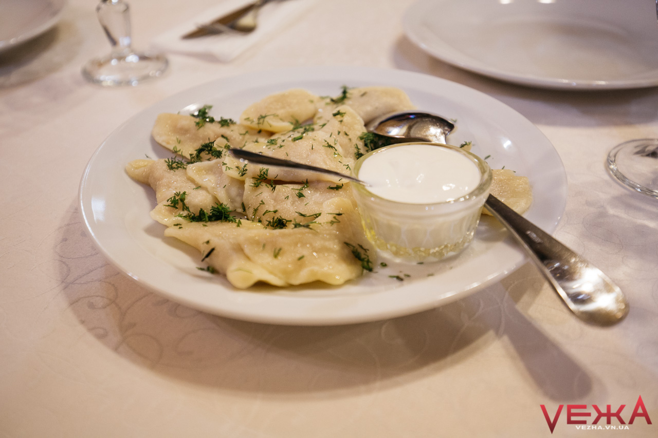
Ідеально зварене тісто, хрумка капуста та маленькі шматочки грибів чудово поєдналися між собою, а вершкове масло тільки підсилило їхні смаки. Також до страви подали сметану в окремій піалці з ложечкою. Зазначимо, що вареники краще їсти теплими і одразу, адже страва швидко охолоджується і від цього дещо втрачає.
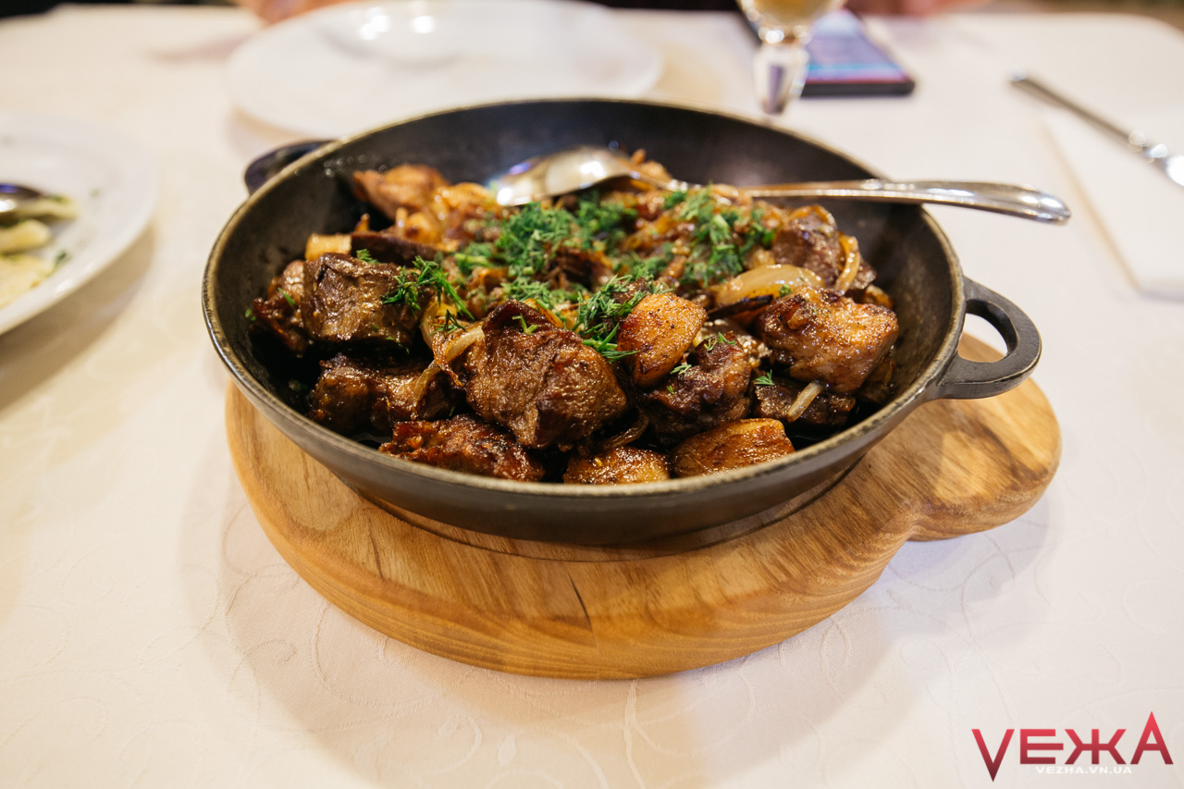
Натомість «Козацька пательня» пашіла теплом і ароматами, які додавали апетиту. Все просто: шматочки смаженої печінки, ніжної підчеревини, м’якого волокнистого м’яса і кільця хрумкої цибулі, які увібрали всі попередні смаки, були так само присипані кропом. Таким чином свіжі продукти, дотримання процесів їх приготування і відсутність зайвих спецій зробили свою справу – страва видалася дуже смачною. Таку можна замовляти навіть на компанію, як додаток до гарніру.
М’ясо ми попросили запакувати із собою, і бармен це зробив не на кухні, а за столом, де ми сиділи.
Вартість замовлення – 214 гривень:
– вареники з тушкованою капустою і лисичками – 65 гривень;
– Козацька пательня – 117 гривень;
– узвар (літр) – 32 гривні.
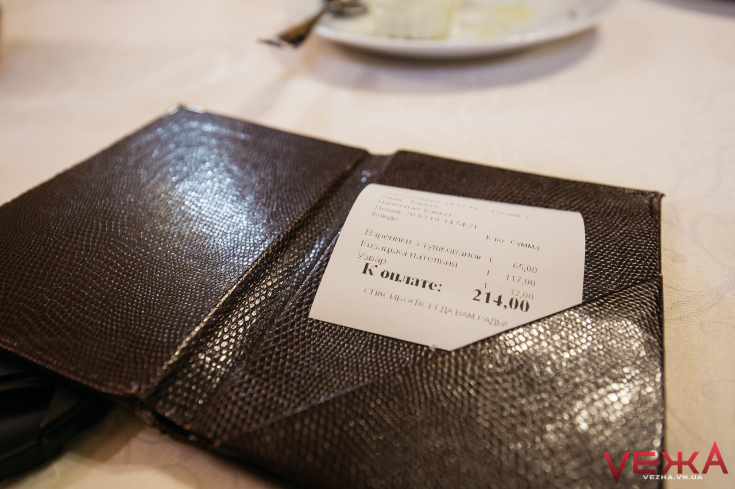
Персонал спілкувався українською мовою. Чек видали російською.

Клубний ресторан «Велюр»
Адреса: вулиця Пирогова, 31.
Графік роботи: 12:00-24:00.
Телефон: (068) 413 16 16, (0432) 536 799.
Заклад розташований практично у центрі міста: наприклад, від Вежі туди за 10-15 хвилин можна дійти пішки. Інтер’єр: великі дзеркала, кришталеві люстри та оксамит. Усе дуже вишукано і витримано в сріблясто-фіолетових та бежевому з бордовим тонах.
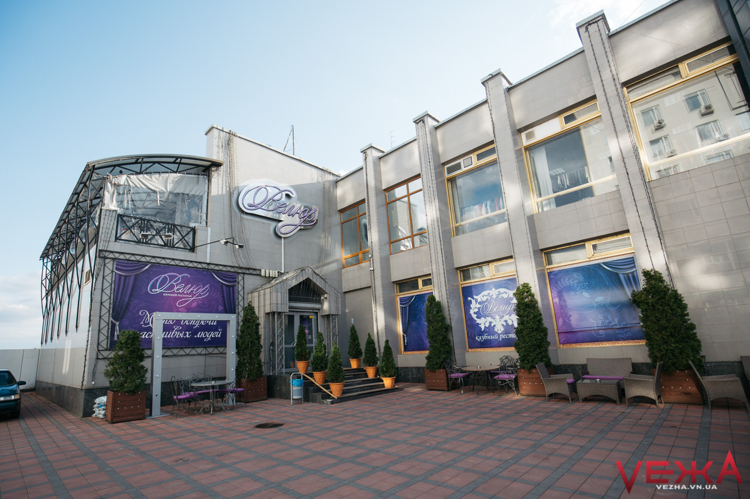
Ресторан має кілька просторих залів, в тому числі й бенкетну. Натомість та, де ми розташувалися, оформлена у спортивному стилі: з прапорами топових футбольних клубів, в тому числі й українських, значками цих клубів, плакатами на стінах та іншою атрибутикою. Втім, темні стіни, червоні лаковані столи, м’які дивани і напівтемрява все ж додають якоїсь вишуканості.
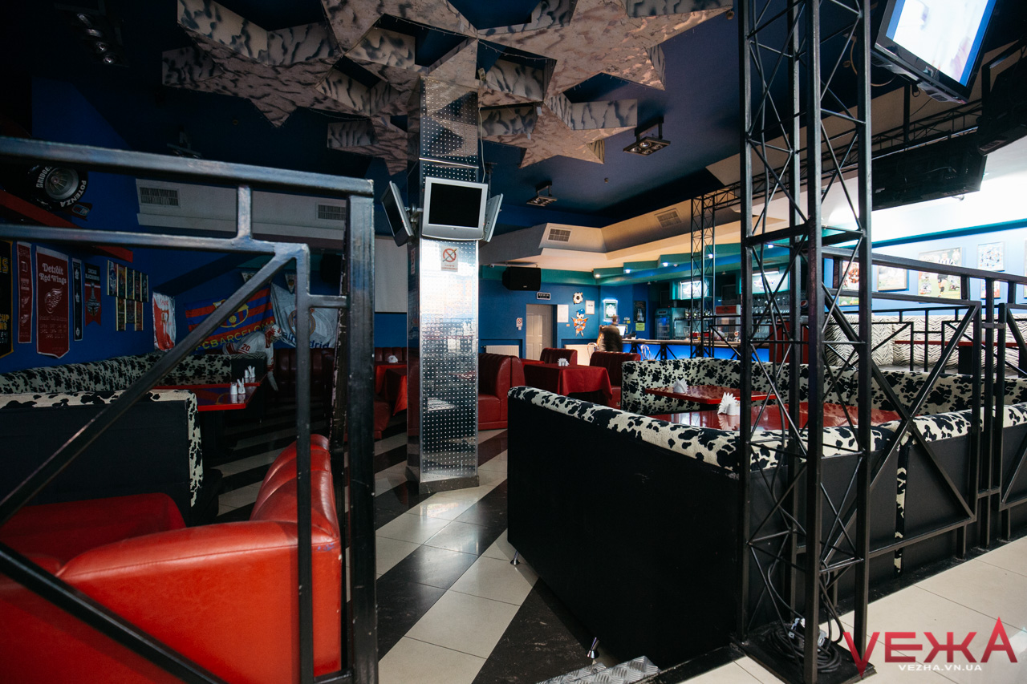
На відміну від решти закладів, у цей ми йшли з конкретною метою – скуштувати щучу ікру. Адже саме нею мер Вінниці влітку минулого року вирішив пригостити польського журналіста, який знімав у місті гастрономічний телесюжет.
Читайте також:Польський телеканал зняв великий гастрономічний сюжет про Вінницю
Сергій Моргунов частував гостей рибними стравами: карасями та щучою ікрою, які з його слів, також можна вважати вінницькими кулінарними символами. Та оскільки карасів ми не раз замовляли у інших закладах, крім ікри щуки вирішили замовити й котлети зі щуки.
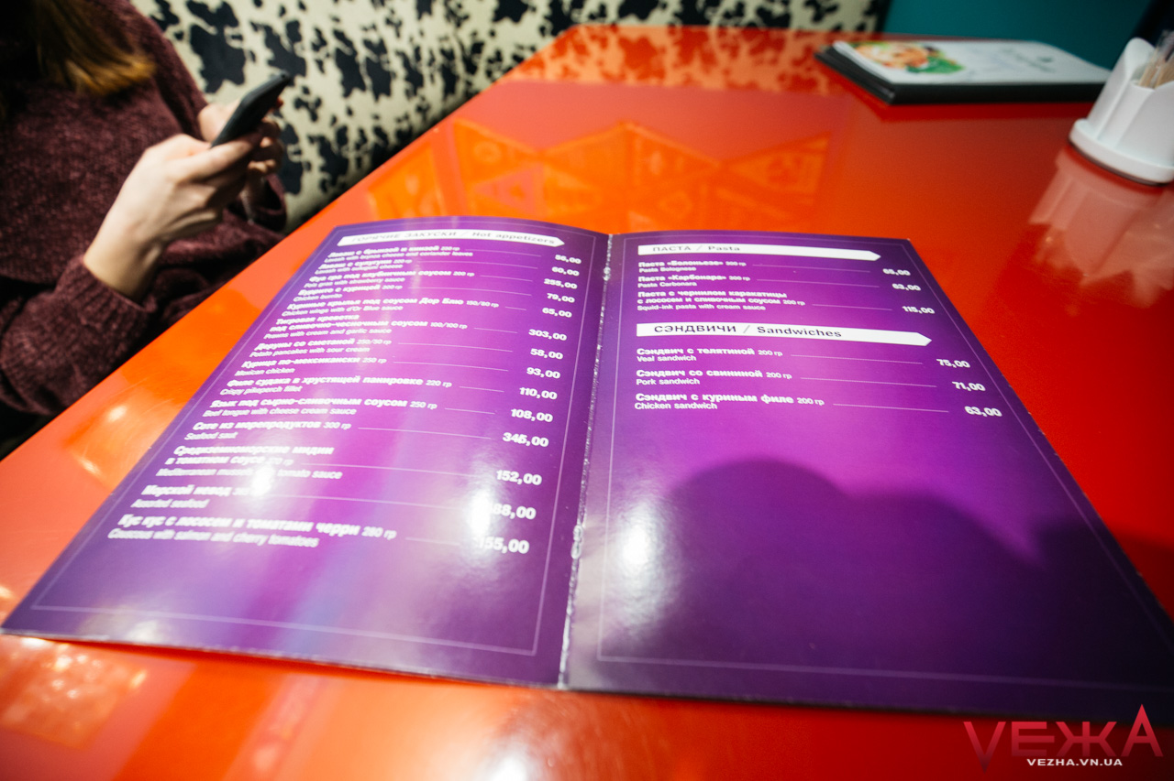
Що цікаво, ці позиції були у двох різних меню (котлети – у пісному), щоправда вони обидва були написані російською мовою з перекладом на англійську.
Доволі привітна офіціантка попередила, що на котлети потрібно буде зачекати, адже вони довго готуються, а пізніше запитала, чи подати страви одночасно.
Спершу – про котлети. Їх у закладі подають на тарілці, декорованій червоним перцем, розташовують одну на одній та прикрашають великими гілочками кропу. За розміром вони насправді великі, але через завелику тарілку, візуально здаються мініатюрними.
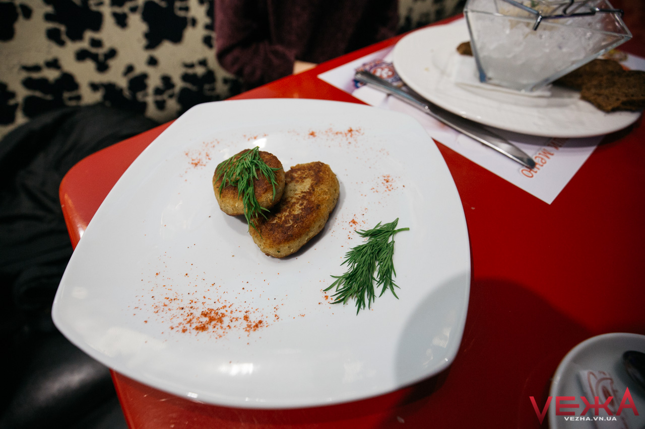
На смак це хороші рибні котлети. Гарно просмажені, але зовсім нежирні, в міру солоні та з ніжною однорідною консистенцією фаршу.
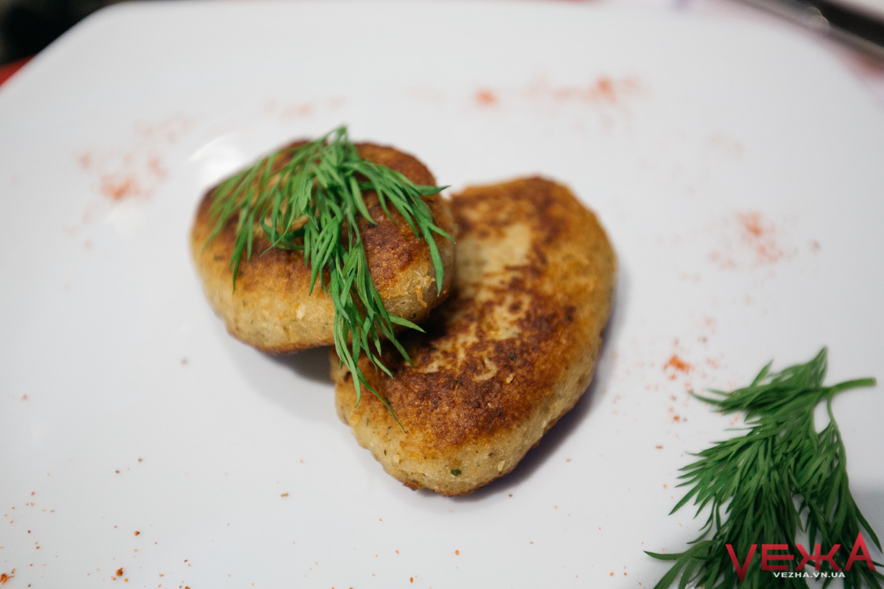
Натомість подача ікри щуки була більш вражаючою. Її принесли у невеличкій чотирикутній піалці, яку в свою чергу, на спеціальній металевій підставці, помістили у більшу посудину такої ж форми, заповнену льодом. До неї подали вигнуту маленьку ложечку, а саму страву прикрасили двома шматочками зеленої цибулі. Поряд подали чотири трикутні грінки з бородинського хліба.
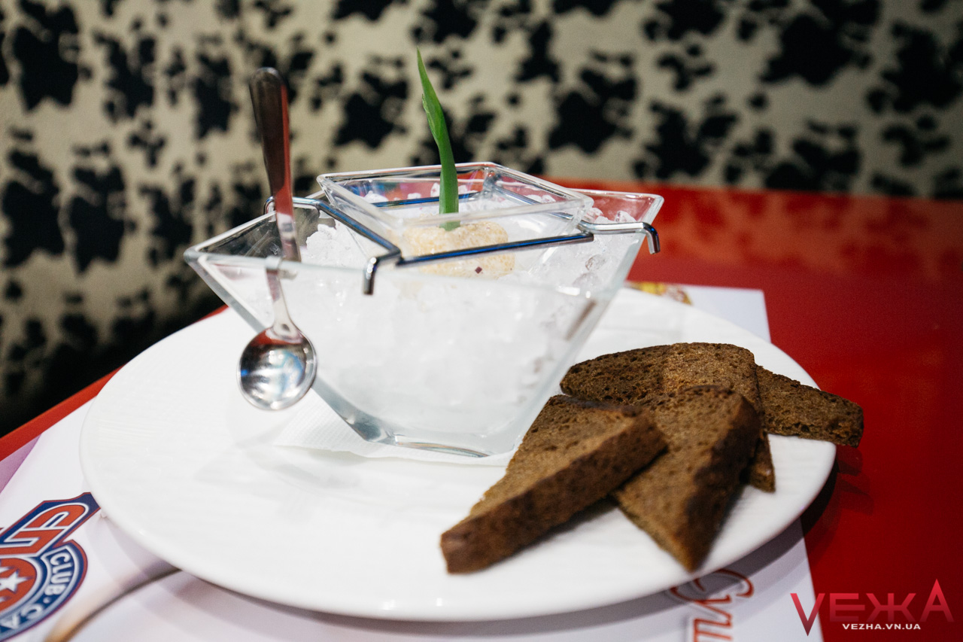
Щодо смаку, то ікра щуки дуже відрізняється від, наприклад, тієї ж червоної чи чорної. Вона набагато менша за розміром, через що розкусити її неможливо, має не такий яскравий смак і ніби тане у роті. Втім, відчувається, що це ікра саме прісноводної риби.
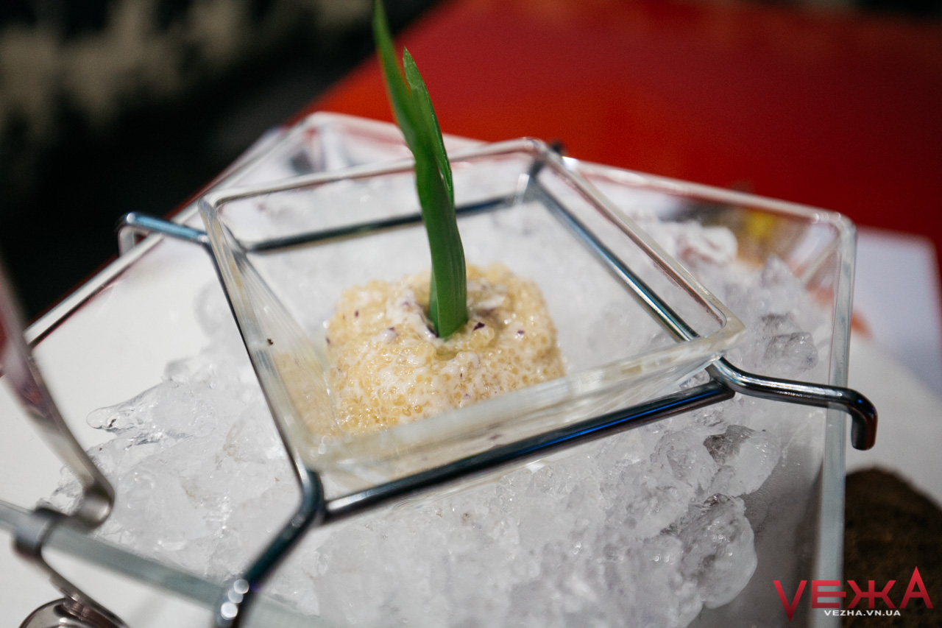
Вона дуже ніжна і подається не в чистому вигляді, а з соусом, як розповіла офіціантка, з рослинних вершків. У ньому ми ще помітили дрібні-дрібні, як кришталики солі, шматочки синьої цибулі, про що свідчить й післясмак страви. Втім, варто зазначити, що цибулевий післясмак не такий, що змушує тягнутися до кишені в пошуках жуйки.
Порція ікри насправді велика, і чотири грінки нею можна намастити дуже щедро. Щодо самих грінок, то вони мають яскравий солодкуватий смак, але як не дивно, це не перебиває смак ікри, а лише підкреслює його витонченість. І саме ця контрастність інгредієнтів – ніжної охолодженої ікри з теплими хрусткими грінками, – й робить цю страву неординарною.
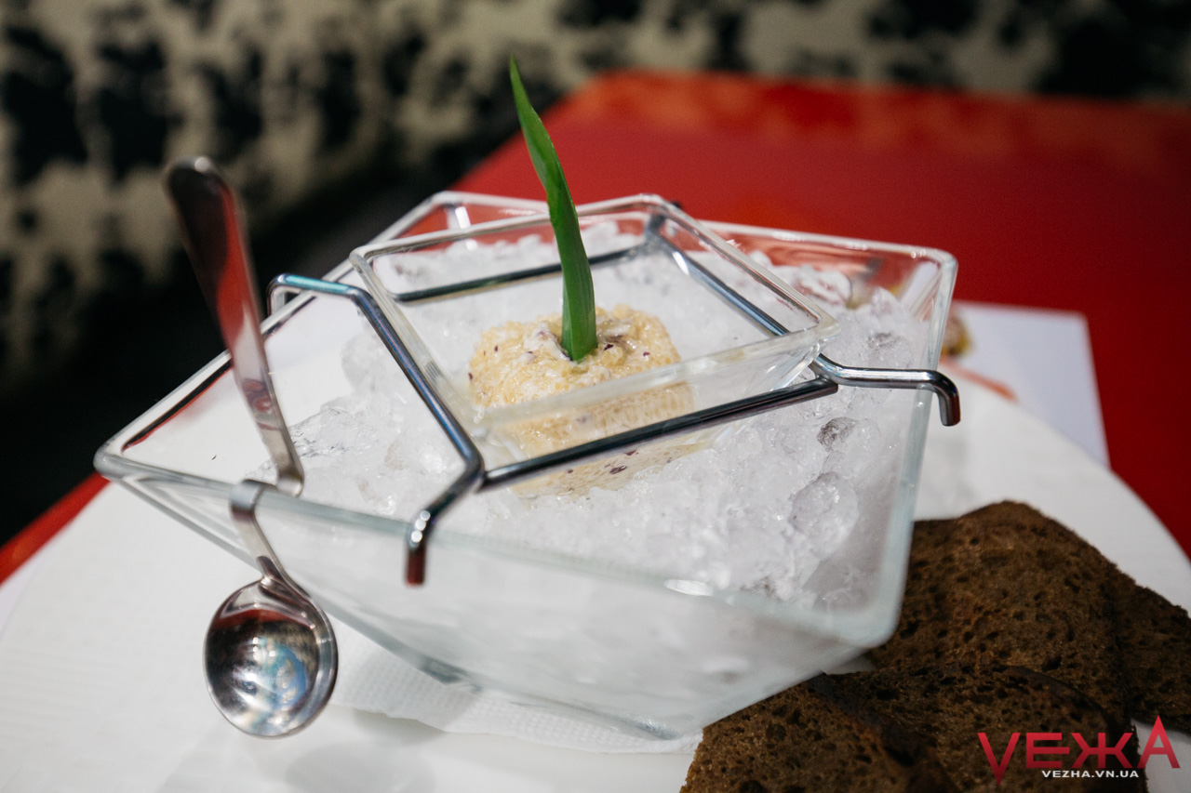
Навряд чи щучу ікру, та ще й з такою подачею, можна знайти у Вінниці деінде. Тому вона заслужено може вважатися гастрономічною візитівкою Вінниці, яку не соромно «вручити» комусь із особливих гостей.
Вартість замовлення – 273 гривні:
– котлети зі щуки – 84 гривні;
– щуча ікра з грінками – 164 гривні;
– еспресо – 25 гривень.
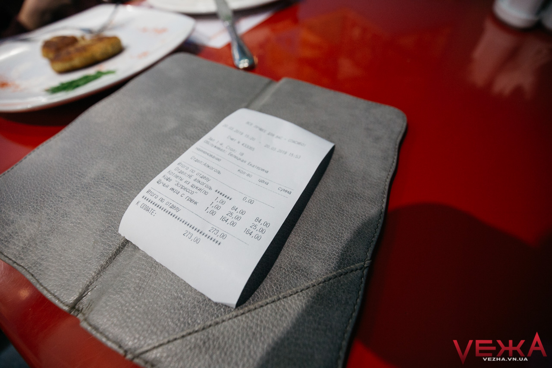
Офіціантка спілкувалася суржиком. Чек видали російською мовою.

Кафе «Львівська Цукерня»
Адреса: вулиця Грушевського, 28.
Графік роботи: 10:00-22:00.
Телефон: (0432) 508 251.
Це заклад в самому центрі Вінниці, де можна скуштувати не тільки щось солодке, а й замовити комплексний обід. Втім, сюди ми завітали саме у пошуках подільського десерту.
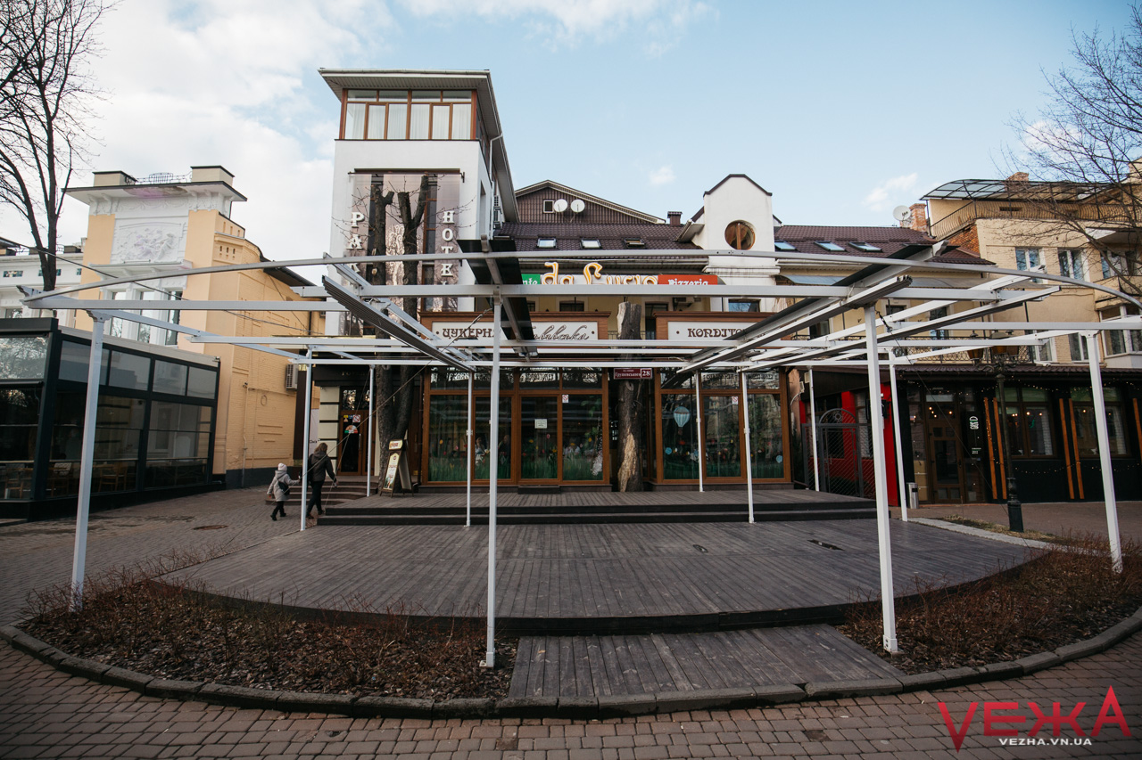
По обіді, коли сонце заливає терасу зі скляними стінами, там стає особливо атмосферно. А жовті стіни та багато зелені, порівняно з тьмяними кольорами на вулиці, створюють особливий літній затишок.
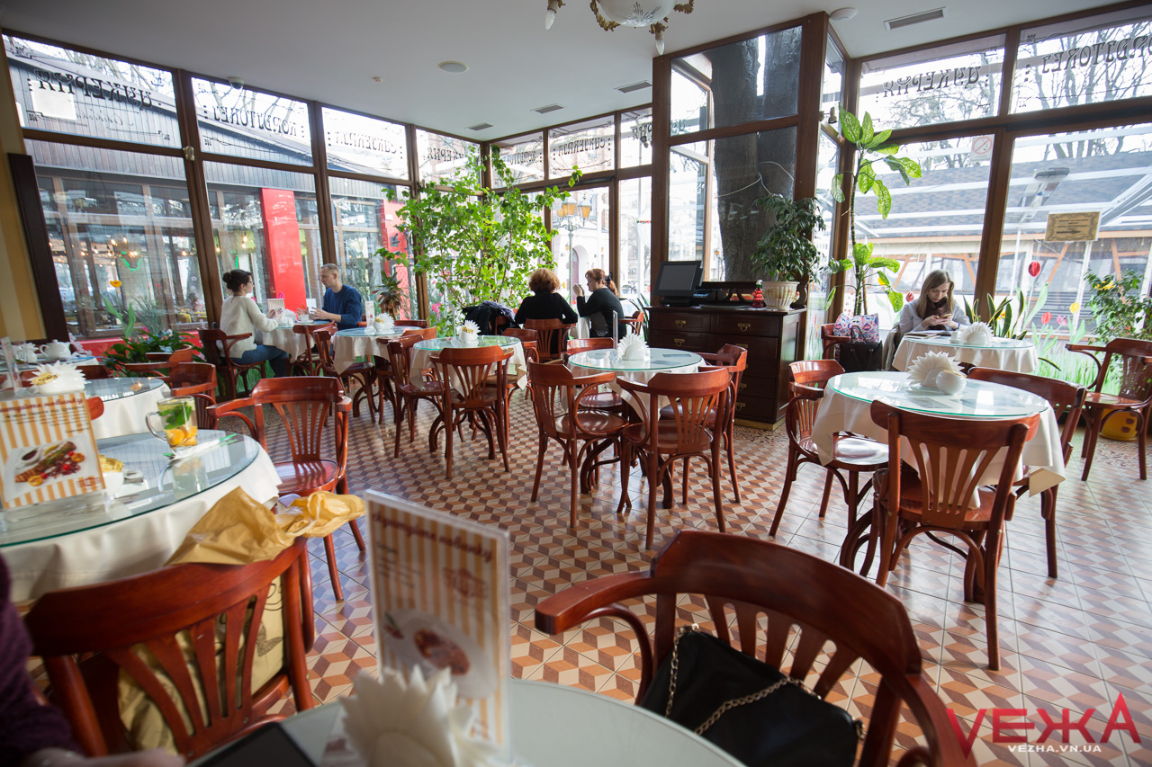
У закладі в цей час хоч і було людно, офіціантка підійшла одразу. І оскільки з десертів у «Львівській цукерні» більш-менш подільськими були налисники: з сиром і ванільним сиропом та з яблуками і ванільним сиропом, ми замовили перші.
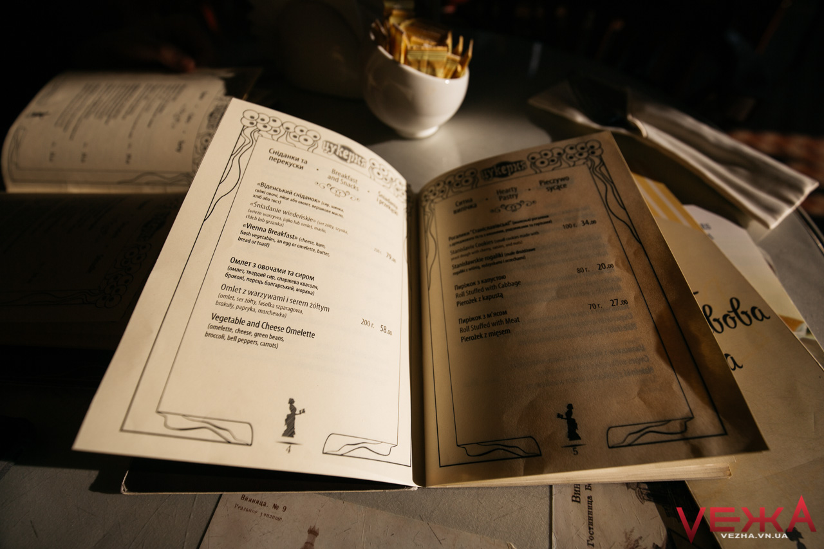
За 10 хвилин нам подали красиву страву, де на одній частині тарілки виклали два великі налисники у формі трикутників, а решту заповнили заварним соусом. Прикрасили усе це цукровою пудрою, зеленими листочками м’яти і червоними ягідками журавлини.
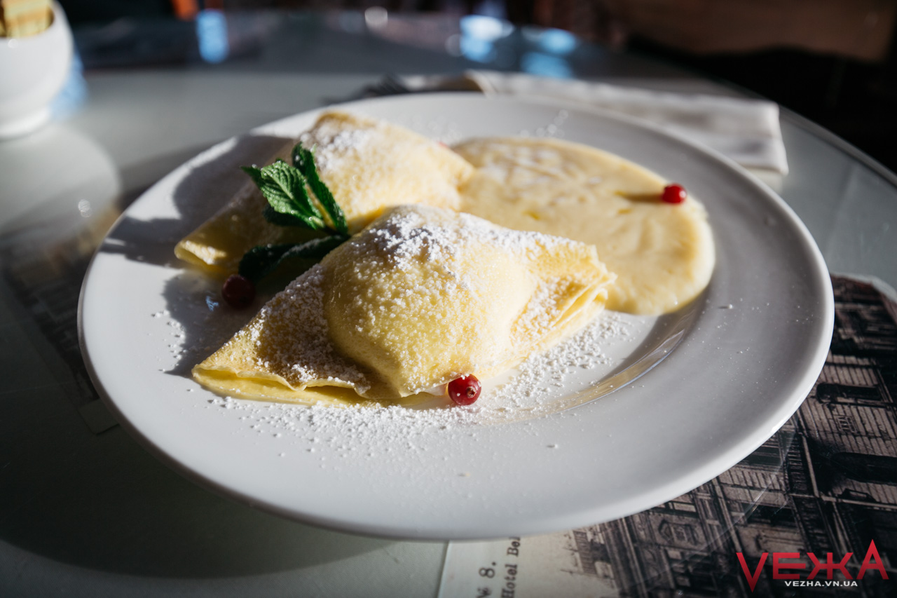
Тісто налисників навіть на вигляд було дуже повітряним і легким, всюди – однакового кольору і консистенції. Ще тепла сиркова маса також виявилася однорідною і м’якою. А щодо соусу, то його смак переніс ніби в дитинство і нагадав найсмачнішу манку зі згущеним молоком. Але насправді соус був заварним і, що головне, в міру солодким.
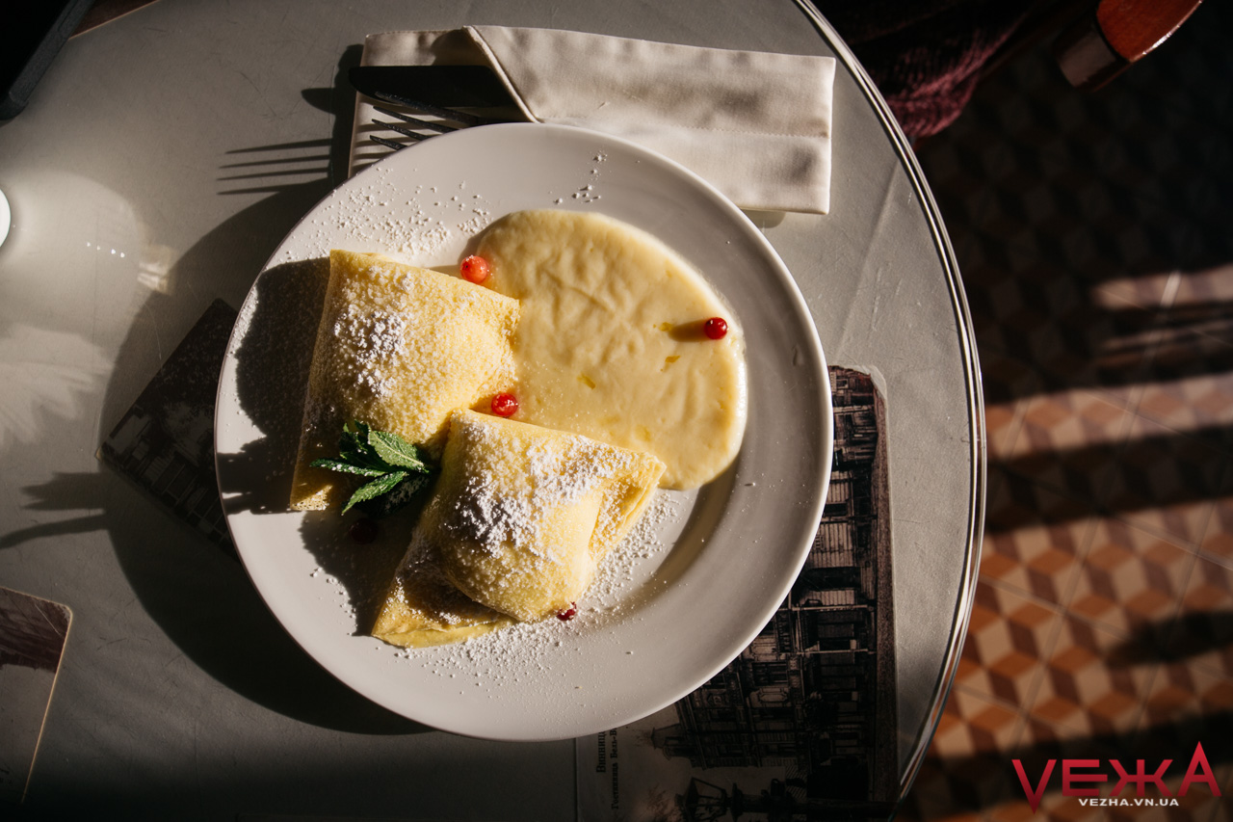
Усе це прекрасно доповнила свіжа журавлина – маленькі ягідні бомбочки, мінусом яких стала лише їхня невелика кількість.
Відтак, за цим десертом, справді подільським, можна повертатися знову і знову.
Вартість замовлення – 49 гривень (налисники з сиром і ванільним сиропом).
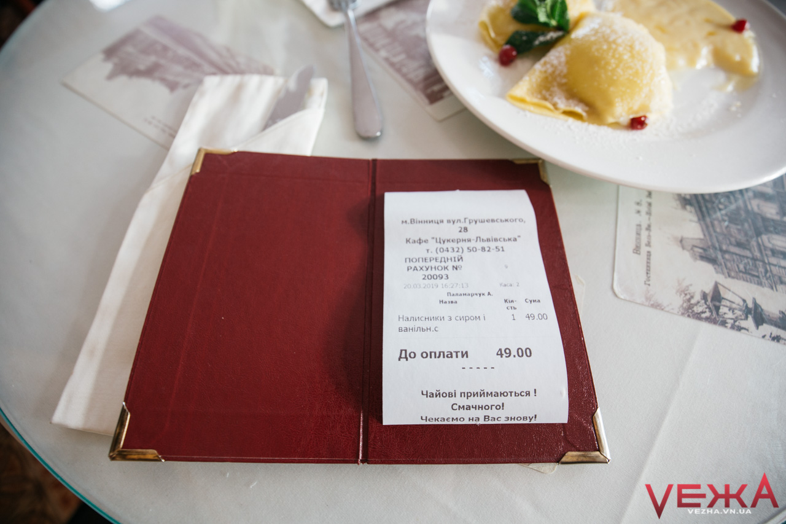
Офіціантка спілкувалася українською мовою. Чек видали також українською.

Ресторан «Гості»
Адреса: вулиця 600-річчя, 17е (третій поверх ТРЦ «Мегамолл»).
Графік роботи: 10:00-22:00.
Телефон: (096) 202 04 04.
Заклад – один з найцікавіших за інтер’єром. Він розташований майже під скляним куполом торгово-розважального центру, має багато декоративної зелені та оформлений у свіжих яскравих кольорах: синій, жовтий, зелений, блакитний, білий…. Сюди можна прийти як удвох, сівши за столик біля самих перил над фонтаном, так і великою компанією, розташувавшись за круглим столом на 8-10 персон, ще й з малечею (у закладі є дитячий куточок).
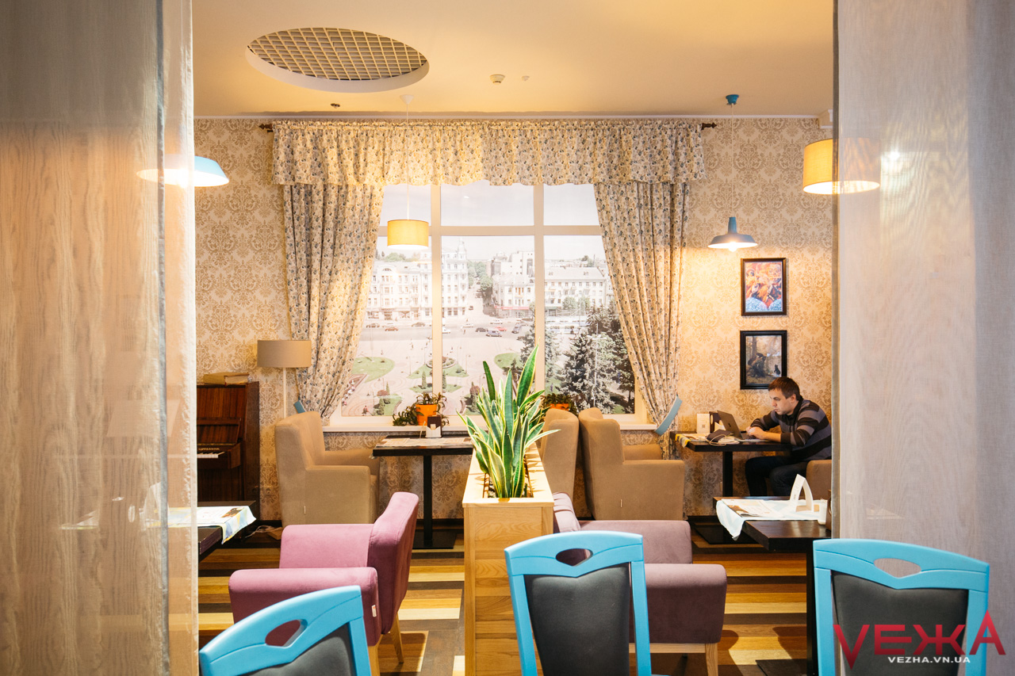
Столики з кольоровими стільцями, м’якими кріслами і такими ж диванами розташовані дуже щільно, однак усе поділено на зони так, щоб відвідувачі не заважали один одному, завдяки напівпрозорим ширмам, високим спинкам сидінь і такими ж високими підставками під вазони.
Замовлення з двох страв ми чекали до 10 хвилин, але це той випадок коли хотілося, щоб офіціант «трохи погуляв», бо роздивитися за цей час усі цікавинки інтер’єру просто нереально. А подивитися є на що: від різнокольорових тарілок, книжок на полицях та вінілових пластинок до справжнього фортепіано і фотошпалер з виглядом на Соборну та Вежу Артинова.
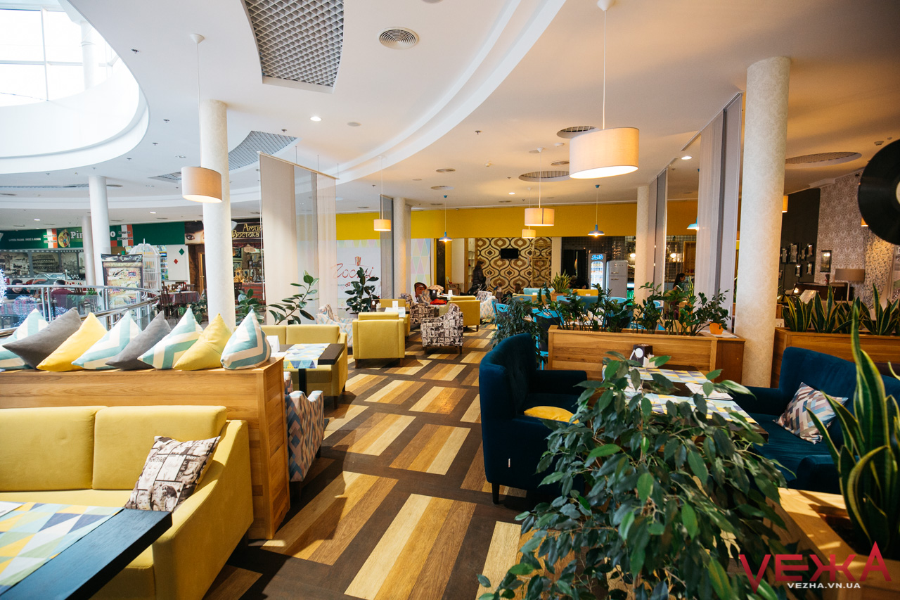
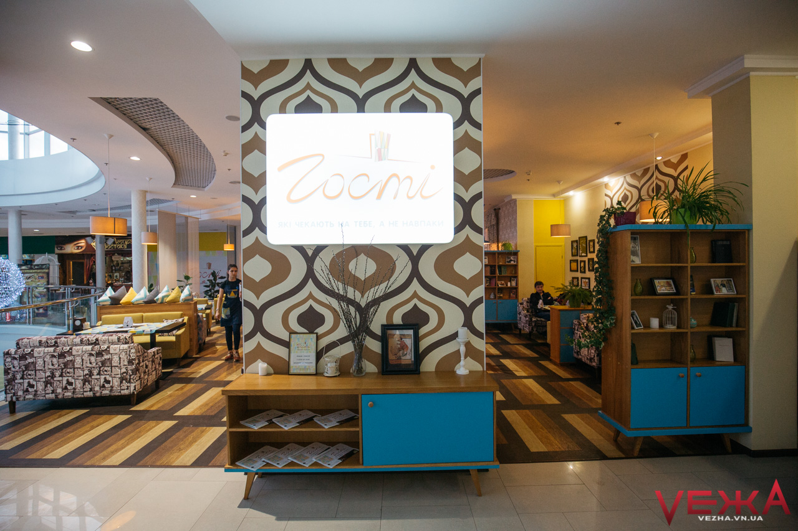
Щодо меню, то в закладі виявилося найбільше страв, які відносяться до подільської кухні. Серед закусок – це холодець і соління, з основних страв – червоний борщ, тушкована картопля та капуста зі свининою, голубці, вареники з картоплею тощо, а з десертів – вареники з вишнями та млинці з сиром і родзинками.
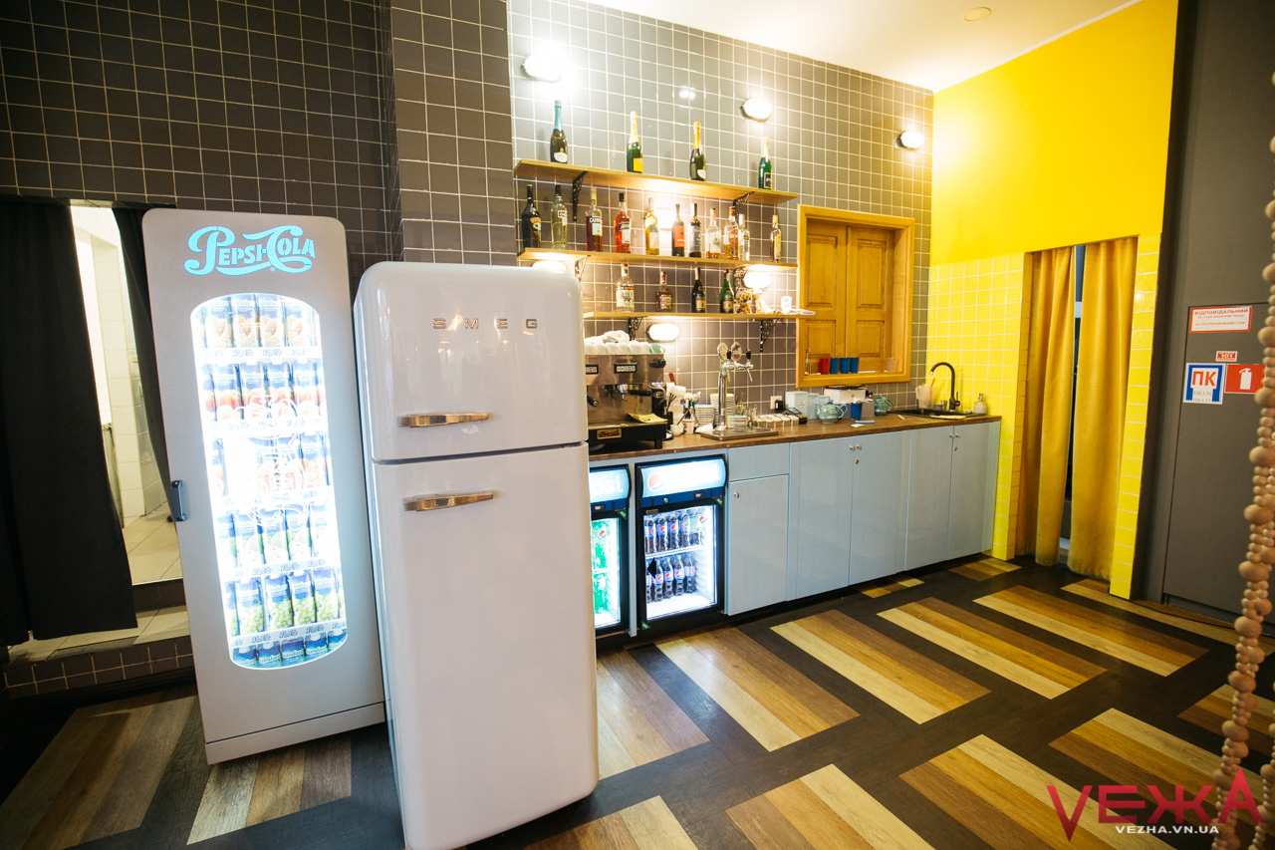
Ми замовили холодець і голубці, до яких офіціантка порадила додатково взяти хрін зі сметаною, а також компот. Вишневий напій, ще теплий, нам принесли одразу, а основні страви трохи згодом і одночасно. Соуси до них подали в окремих піалках.
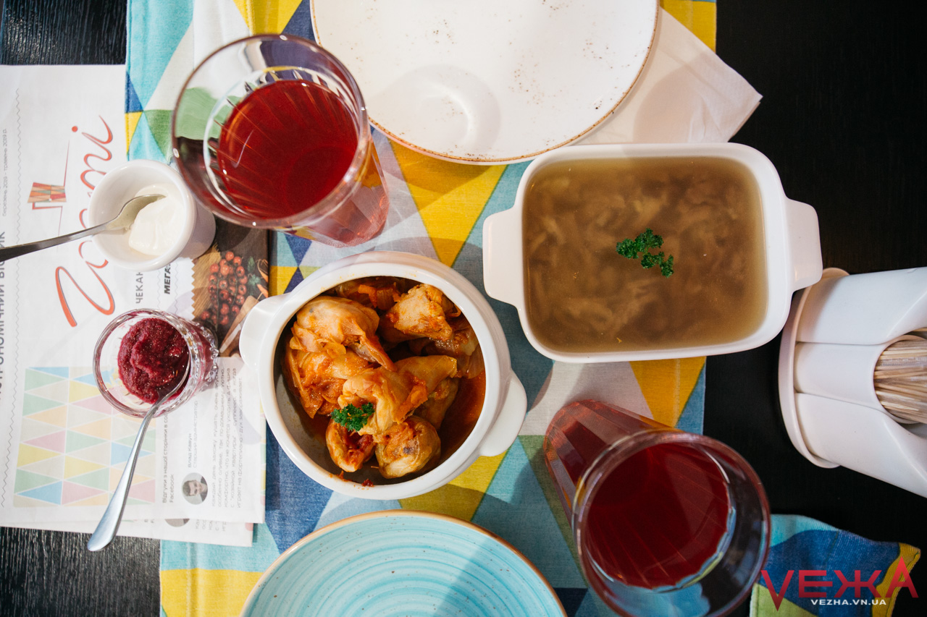
Голубці подали у невеликій глибокій мисці, вони були маленькими і в невеликій кількості густого соусу з томатної пасти, протушкованої тертої моркви і цибулі. За смаком це були найкращі голубці, що ми куштували за час огляду, адже всі смаки були збалансовані. Начинка дещо розсипалася і містила багато фаршу, капуста зварена просто на межі: не розпадалася і не хрумтіла, а теплий томатний соус ідеально доповнила свіжа холодна сметана.
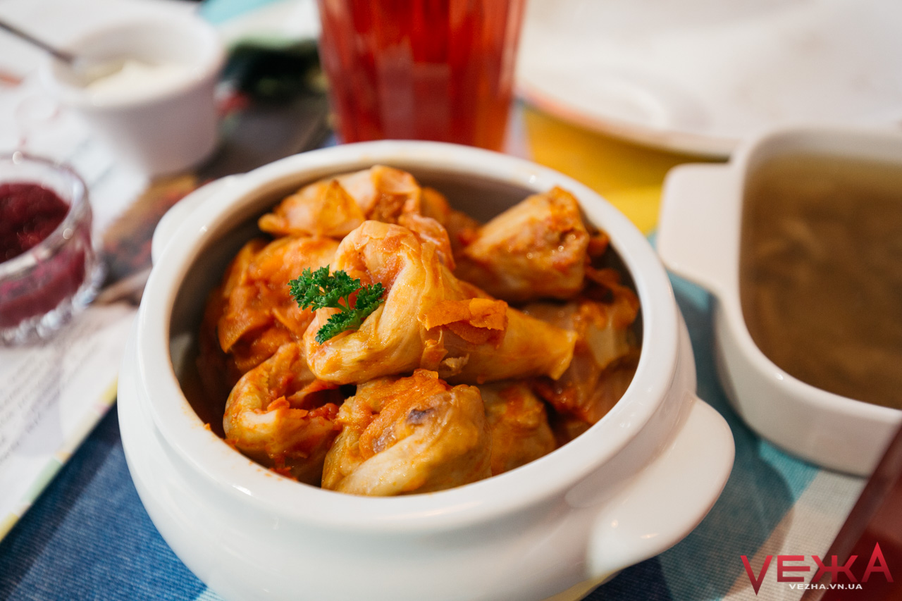
Щодо холодцю, він теж був зготовлений дуже добре: прозорий, з подрібненими шматочками м’яса на дні (без жил та хрящів), в міру солоний і не жирний. А за рахунок неглибокої посудини, кількість м’яса і заливного у страві була однаковою. Заливне, до речі, теж було ідеальної консистенції: не тануло, але й не нагадувало желе.
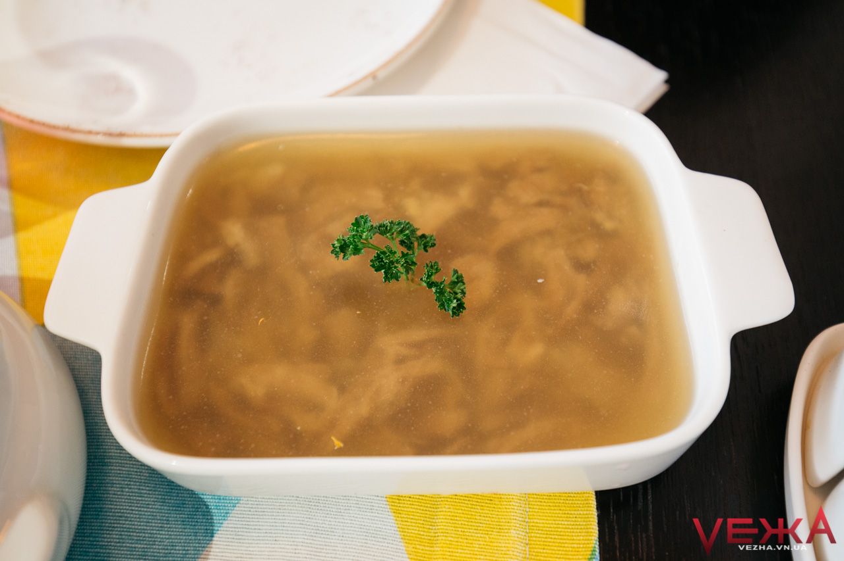
І це той випадок, коли страви, які зазвичай ніколи не замовляєш, адже їх і так можна поїсти вдома, дивним чином стають чудовою альтернативою пастам, піцам і ролам – здоровою їжею, за яку похвалила би бабуся.
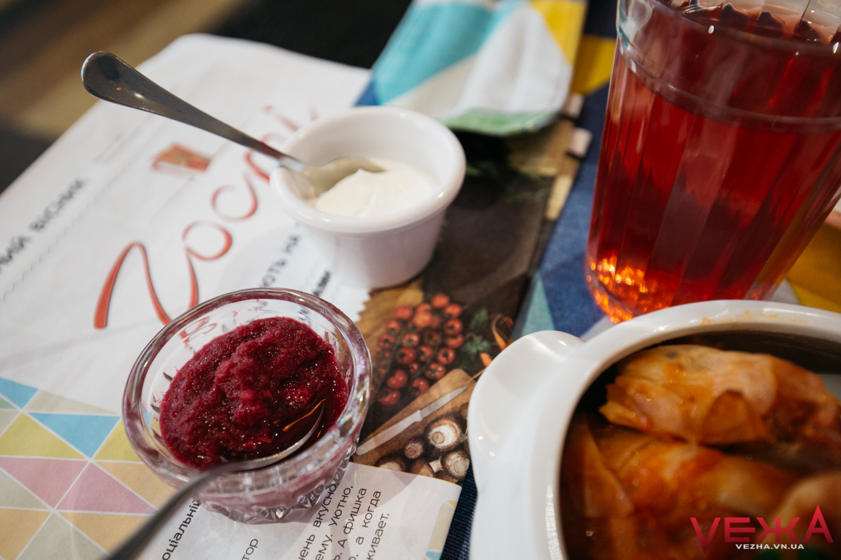
Вартість замовлення – 176 гривень:
– холодець (300 грамів) – 65 гривень;
– голубці (280 грамів) – 69 гривень;
– сметана і хрін (30/30 грамів) – по 6 гривень;
– компот (2 склянки по 200 мілілітрів) – 30 гривень.
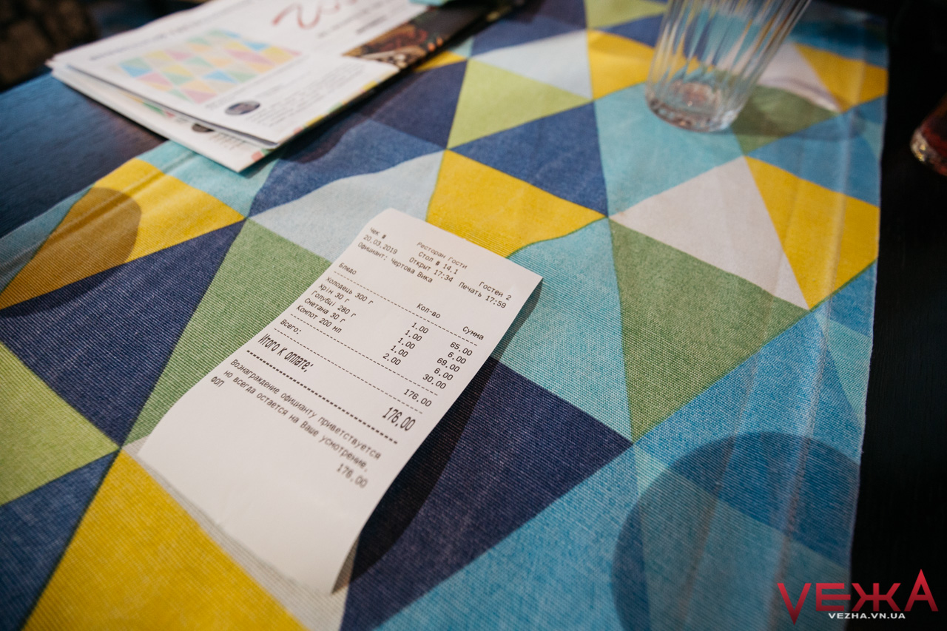
Офіціантка спілкувалася українською мовою. Чек видали російською мовою.

Як видно, наразі скуштувати автентичних подільських страв у Вінниці доволі складно не лише туристу, але й мешканцям міста. Найбільш дивно, що саме в туристичній частині Вінниці з цим найбільша проблема, позаяк в середмісті домінують піцерії, суші-бари, бургерні та заклади із сучасною європейською кухнею. Тож за великим рахунком, сьогодні турист не зможе привезти з Вінниці яскравих гастровражень, попри те, що потенціал подільської кухні – величезний і не розкритий в сучасних місцевих закладах навіть на кілька відсотків.
Сподіваємося, що невдовзі ресторатори зроблять певні кроки, аби гості нашого міста змогли сказати: “Був у Вінниці – там смачно!”

